Как я настраивал почтовый сервер TEGU Enterprise
на трех виртуальных машинах.
Эта инструкция написана для пользователей Windows не имеющих опыта работы в Linux. Писалась эта инструкция и для себя, так как редко работаю с Linux и через некоторое время порядок действий забывается, для восстановления приходиться «лазить» по разным местам с информацией. Поэтому решил собрать всю информацию в одном месте.
Наверняка я что-то сделал не совсем правильно, поэтому буду признателен за поправки и советы от опытных пользователей Linux.
Сначала хотел развернуть сервер на «нашем» линуксе RED OS, но протестировав и сравнив с AlmaLinux, решил остановиться на последнем. RED OS не совсем корректно работала с сетевыми картами встроенными в мою материнскую плату. Для эксперимента был собран сервер на базе материнской платы от Supermicro X13DEI, двух двенадцати ядерных процессорах Intel(R) Xeon(R) Silver 4410Y и памятью 128 ГБ. Также в конфигурацию сервера входит аппаратный raid контроллер Adaptec SmartRAID 3100 серии. В BIOS материнской платы должна быть включена возможность виртуализации (на серверных системах включена по умолчанию).
Сама система будут устанавливаться на массиве raid1 из двух SSD дисков, а СУБД почты будет располагаться на массиве raid10 из дисков HDD. Объем этого массива должен быть больше «размер ящика пользователя» х «количество пользователей». Например, 1000 пользователей и объем ящика пользователя 20 ГБ, получаем 20 ГБ х 1000 = 20 ТБ.
Будут установлены сама система AlmaLinux 9 с поддержкой виртуализации и, для почтового сервера Tegu, три ВМ (виртуальные машины). Сам почтовый сервер Tegu, СУБД PostgreSQL и почтовый веб клиент RoundCubemail.

Вся информация по настройке почтового сервера Tegu взята с сайта поддержки Tegu
https://project.mbk-lab.ru/

Для настройки самой системы Almalinux использована информация с сайтов:
https://www.server-world.info/en/note?os=AlmaLinux_9&p=download
https://wiki.crowncloud.net/index.php#AlmaLinux+9
https://redos.red-soft.ru/base/redos-8_0/8_0-install/8_0-sys-req/
и других.

В первой части инструкции мы установим сам сервер Almalinux 9.

Во второй узнаем что такое удаленный доступ к серверу через веб интерфейс Cockpit, подключимся к серверу линух по SSH с помощью программы Putty (PuTTY: Telnet/SSH Клиент) и установим Samba сервер и клиент на Almalinux 9 для простого обмена файлами между компьютером с Windows и нашим сервером. Так же дам ссылку на удобную программу с привычным для пользователей windows графическим интерфейсом для работы с файлами линух.

В третьей части настроим стандартный, для Windows, удаленный рабочий стол (RDP) для подключения к серверу Almalinux 9.

В четвертой части обновим ядро нашего сервера с v5 на v6.

В пятой части перейдем к установке и начальной настройке KVM (виртуальных машин) необходимых для работы почтового сервера Tegu.

В шестой части настроим ВМ сервера PostgreSQL.

В седьмой части установим и настроим ВМ почтового сервера Tegu. Также настроим почтового веб клиента для Tegu на сервере mail.ru.

В восьмой части настроим ВМ почтового web клиента RoundCube.

И приложение: Как обновлять Tegu.
Часть первая. Установка сервера Almalinux.

Заходим на сайт https://almalinux.org/ru/

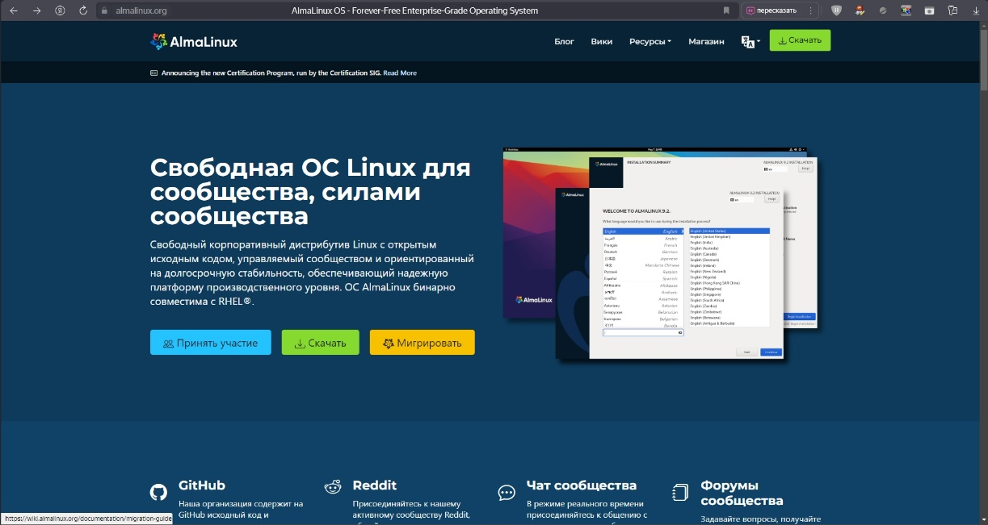

И нажимаем кнопку «Скачать»

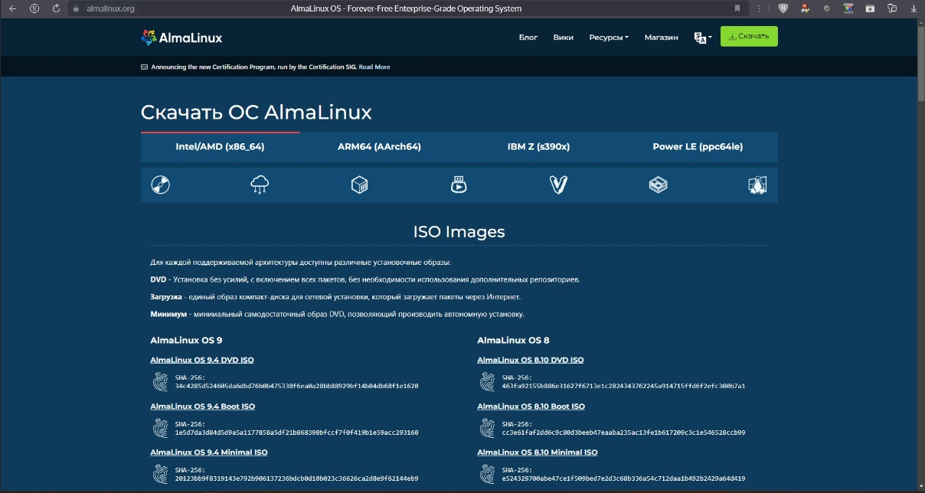

Выбираем AlmaLinux OS 9.5 DVD ISO образ и сохраняем на компьютере.
Для подготовки загрузочной флэшки берем флэшку не менее 16 ГБ. Записывать образ будем программой Rufus https://rufus.ie/ru/ Вставляем флэшку в компьютер и запускаем программу.

Так-как у меня сервер с БИОСом UEFI, то в программе делаем следующие настройки:

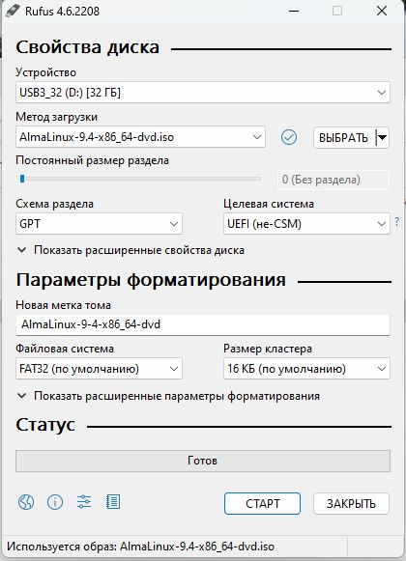
После нажатия кнопки «СТАРТ» появляется следующее окно, выбираем «Запись в режиме DD-образ» и записываем флэшку. На этом подготовка загрузочного носителя завершена.
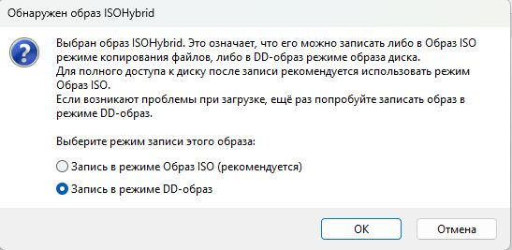

Вставляем флэшку в наш сервер и включаем его. В процессе запуска сервера выбираем режим входа в меню загрузки и выбираем нашу флэшку.

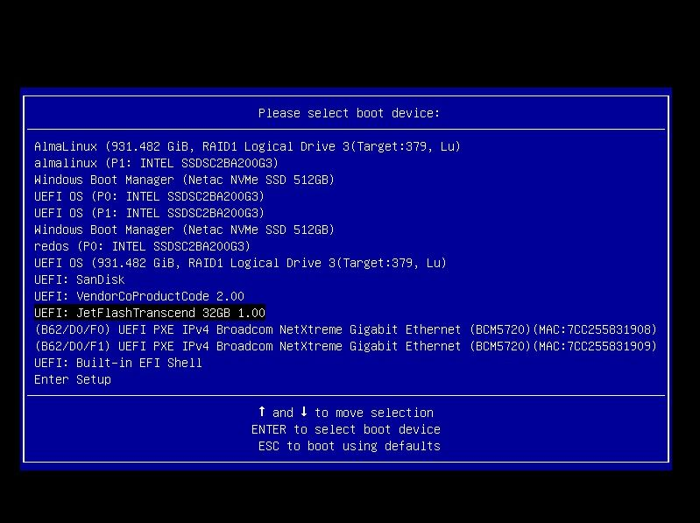

Происходит загрузка и появляется меню установки системы. Выбираем проверить наш дистрибутив и начать установку

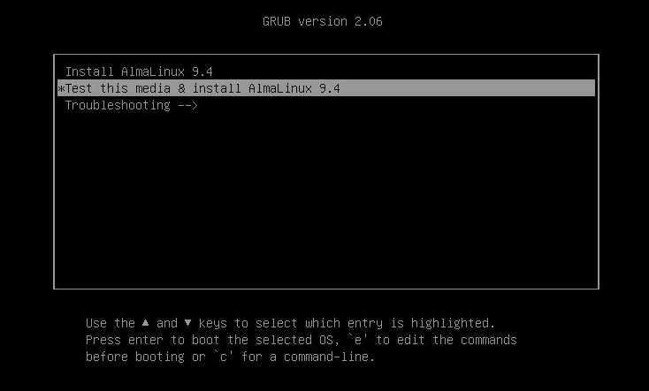

Начинается процесс установки

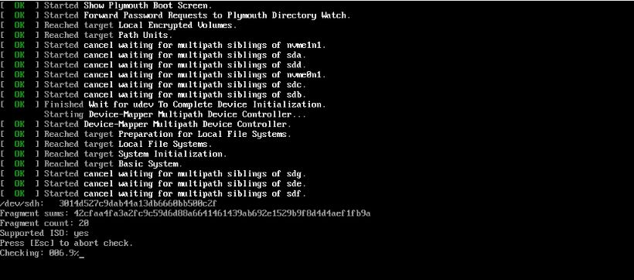

Пока писал инструкцию вышла новая версия Almalinux 9.5. Ссылки в инструкции обновил, на рисунках будет отображаться предыдущая версия. Открывается следующее меню:

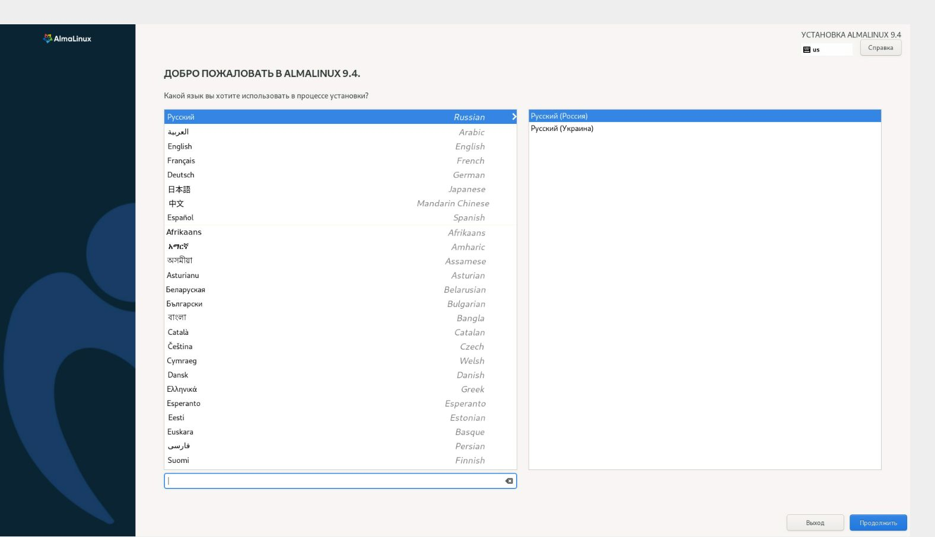

Нажимаем «Продолжить».

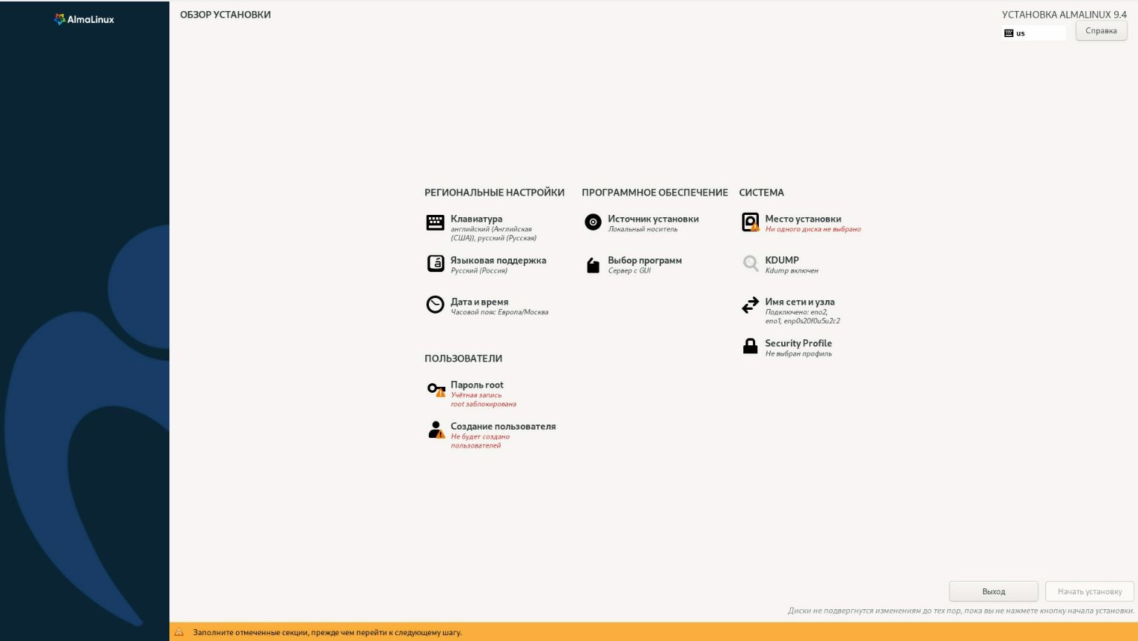

Выбираем «Пользователи» и создаем пользователя root (суперпользователь в системе линукс). Право на вход в сеанс SSH на рабочем сервере лучше не включать.

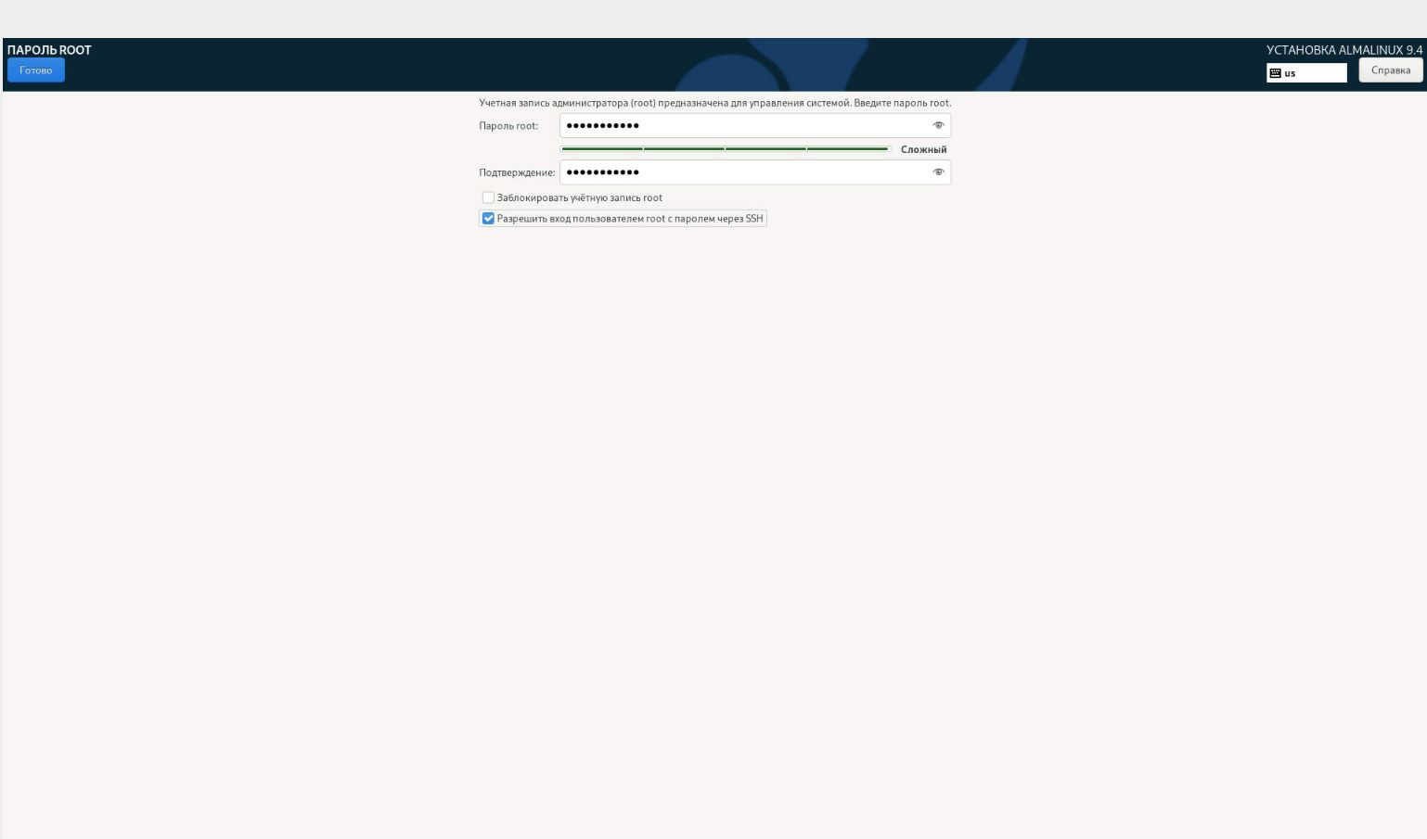

Далее добавляем пользователя с административными правами, под которым мы будем работать на сервере. В примере ниже замените «user» на своего пользователя. Важно! В линуксе учетные записи пользователей, имена файлов чувствительны к регистру. Пользователь user и User это разные пользователи. Пользователей задавайте на «US» раскладке.

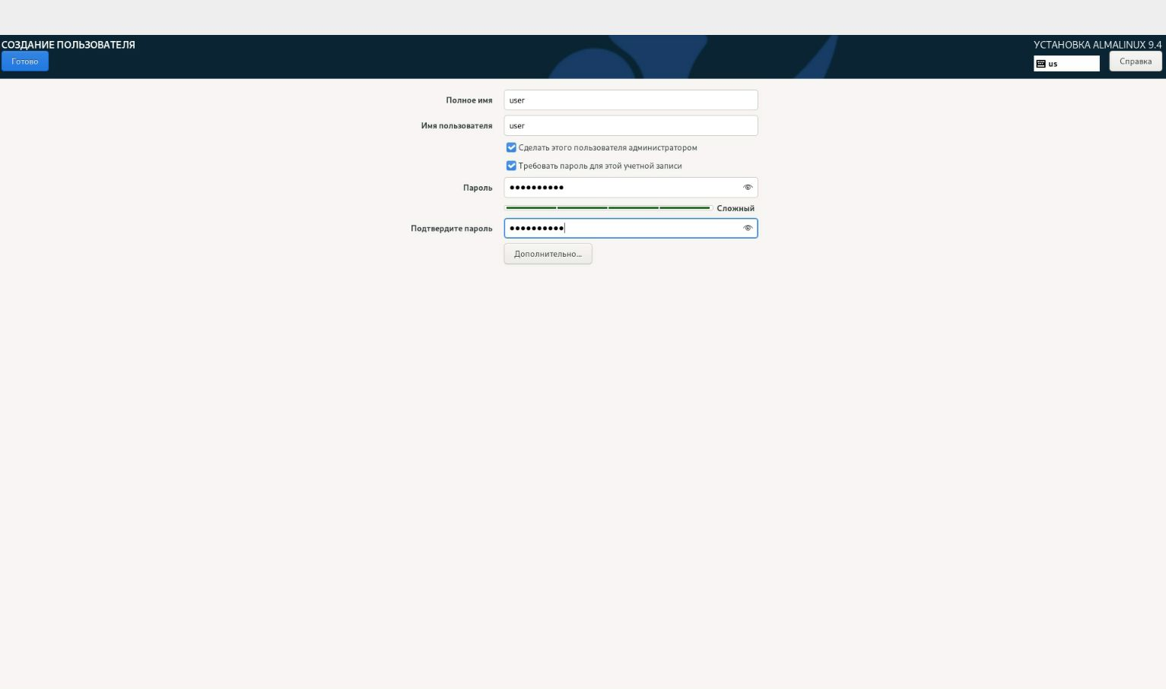

Далее переходим к выбору программ и выбираем как на рисунках ниже. Можно ограничить выбор и установить необходимые программы позже.

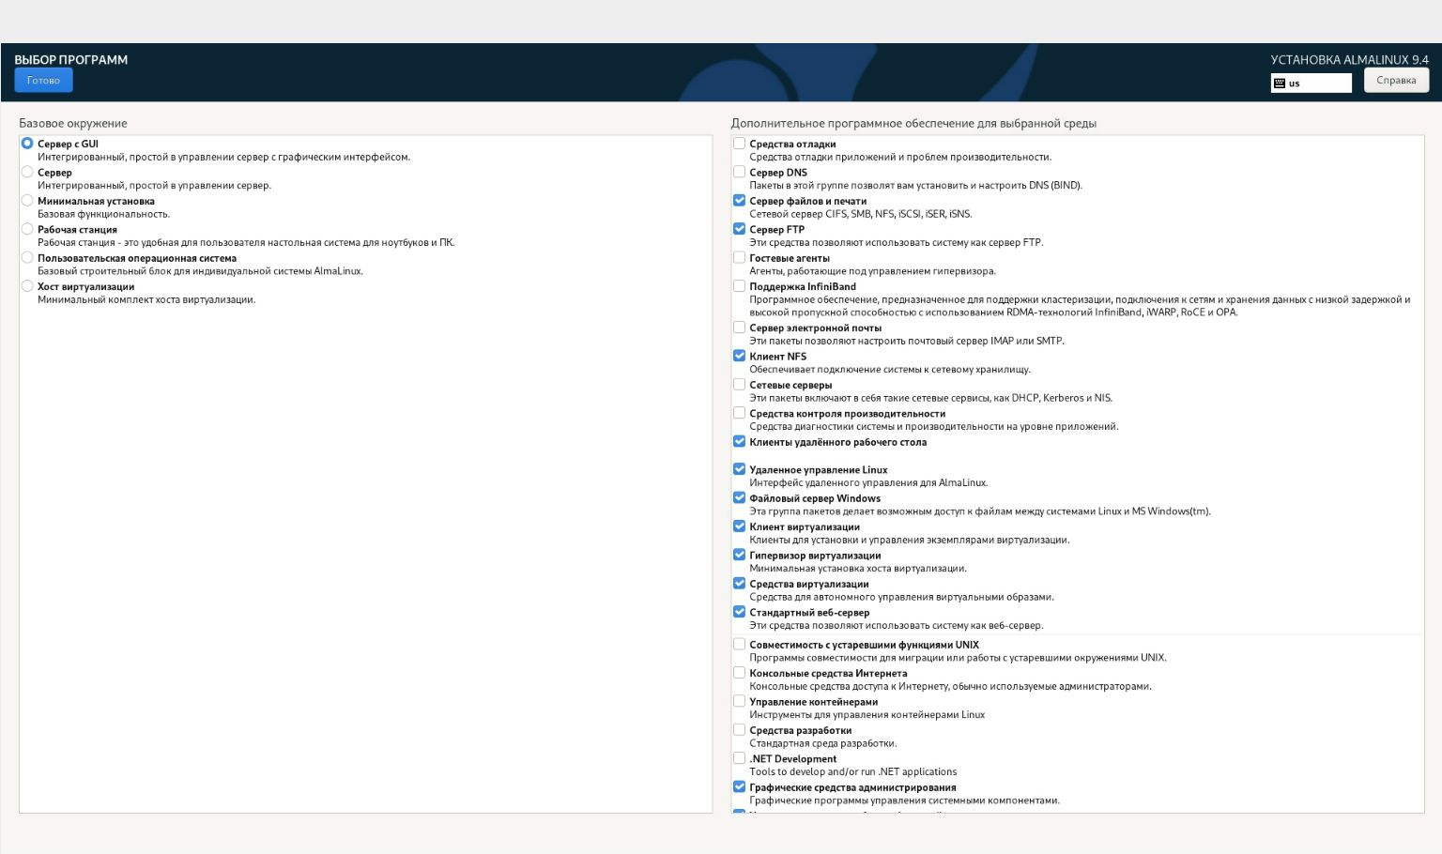

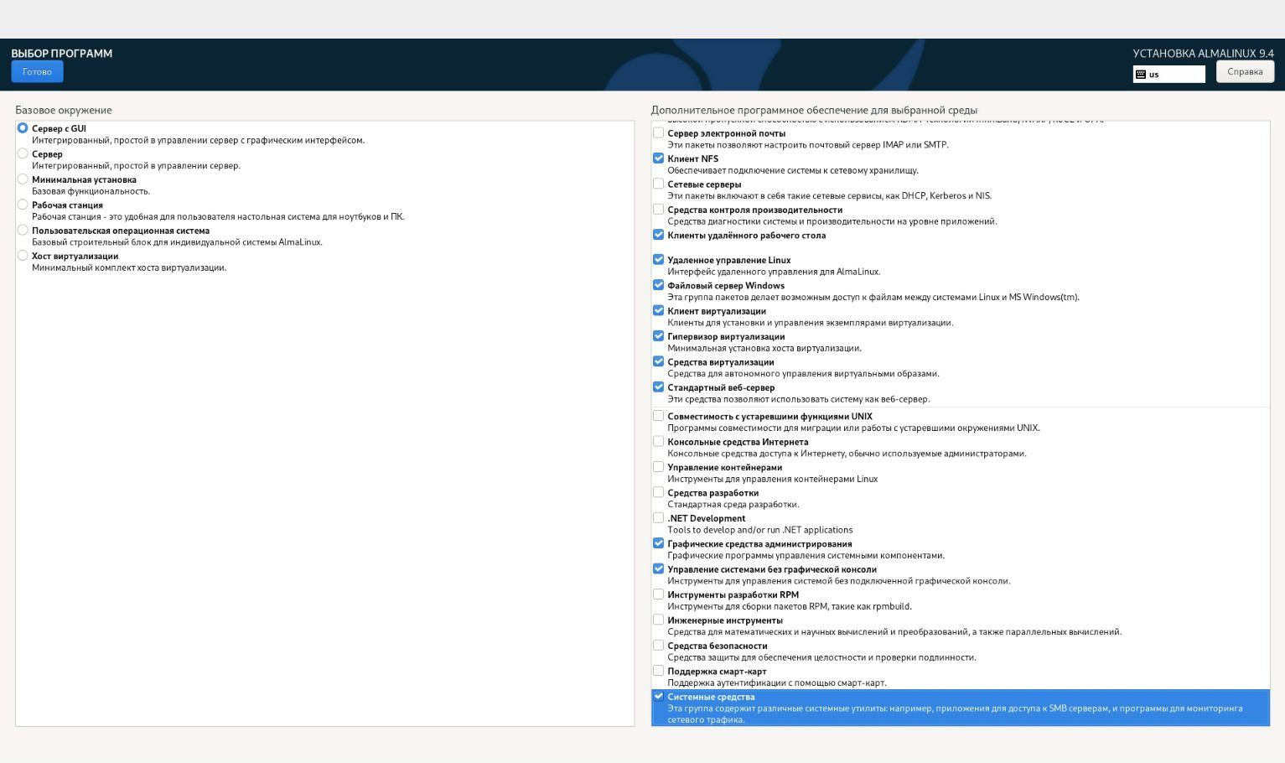

Затем выбираем место установки. Выбираем необходимый диск. Если диска не видно, то встаем в строку дисков и перемещаемся по ней. Выбираем «Конфигурация устройства хранения» «По-своему» и нажимаем «Готово».

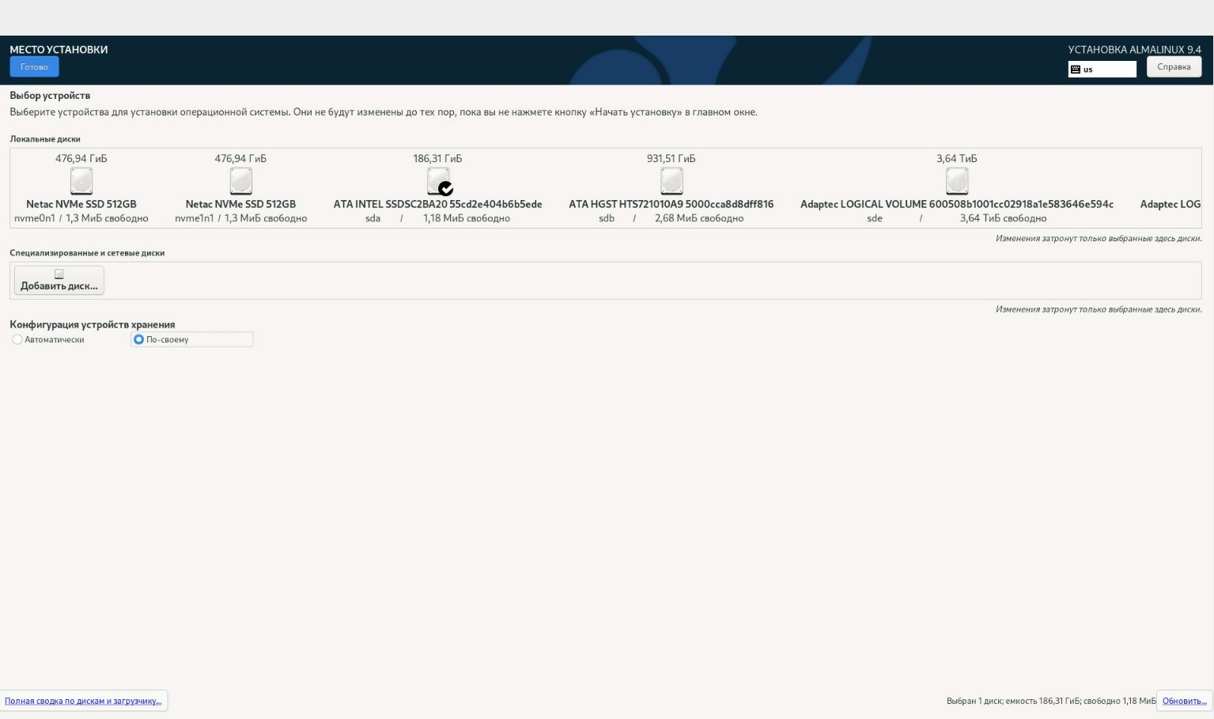

Появляется следующее меню. Так как у меня диск «бэушный», то места на нем нет и его надо освободить.
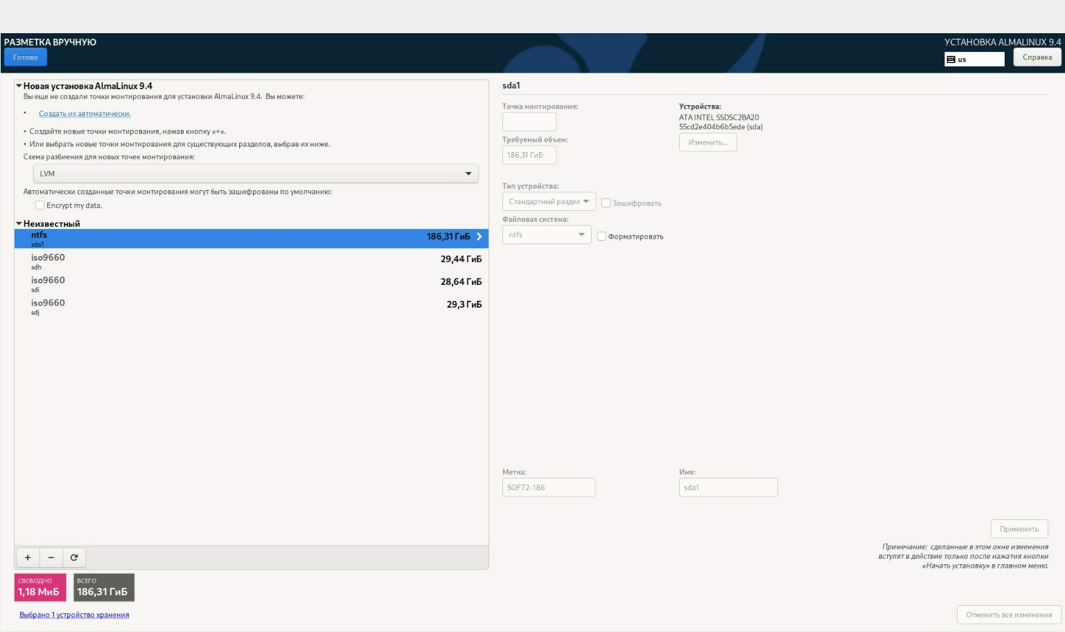

Очищаем наш диск.
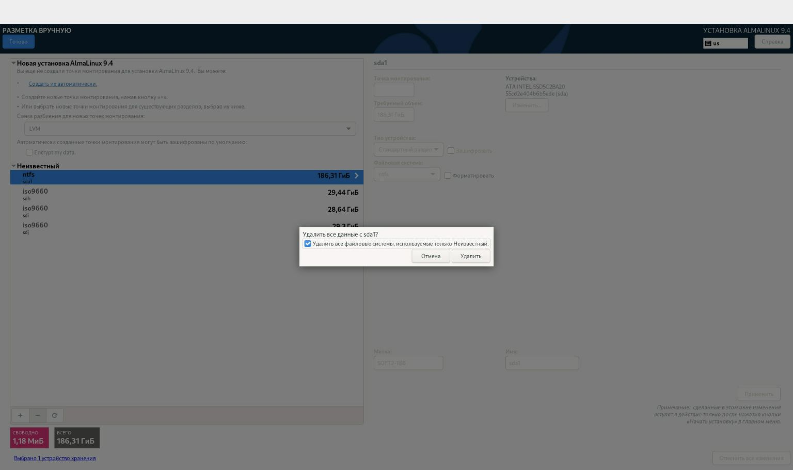
Появляется следующее меню:
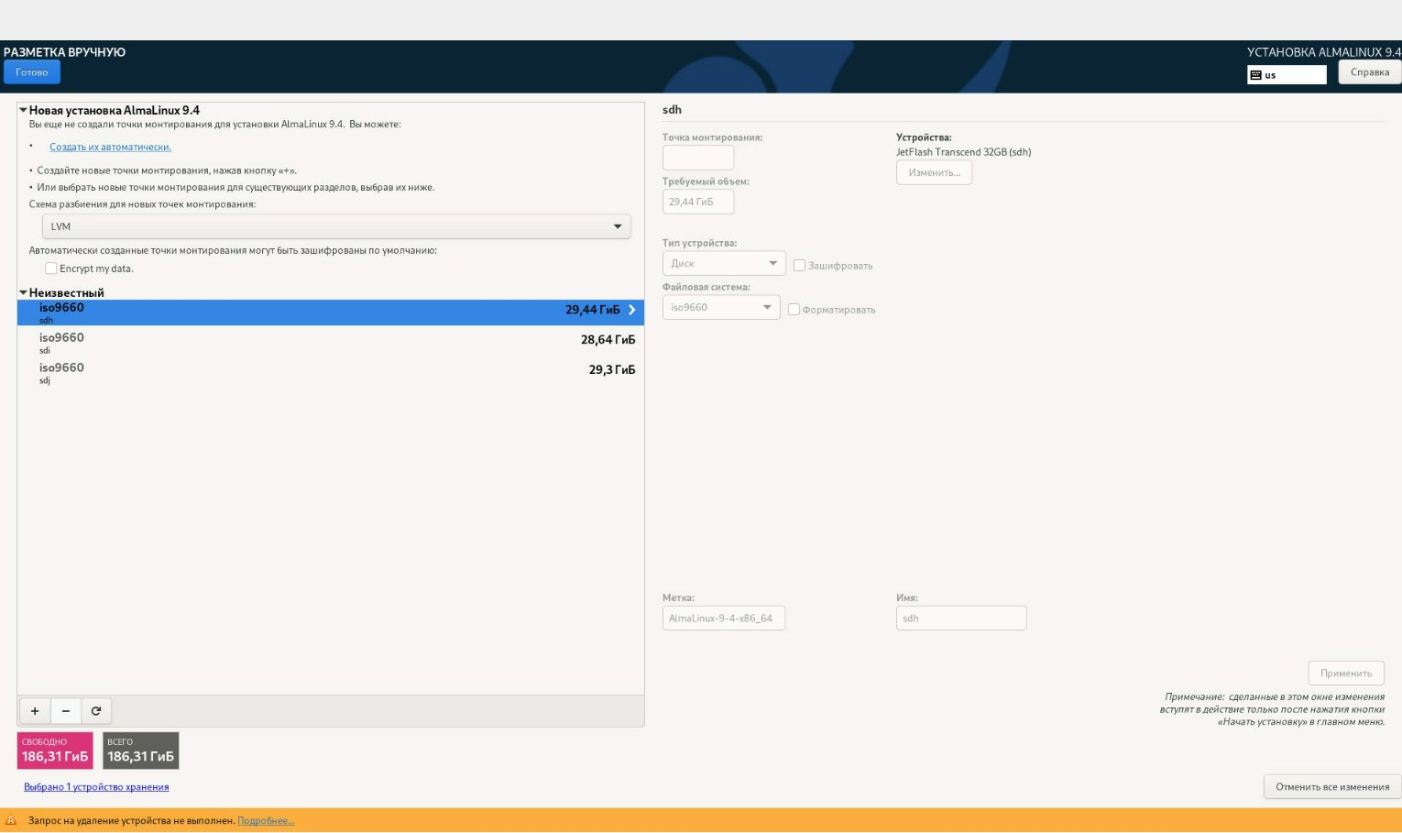
В разделе «Новая установка AlmaLinux 9.5» нажимаем «Создать их автоматически». Получаем следующее:
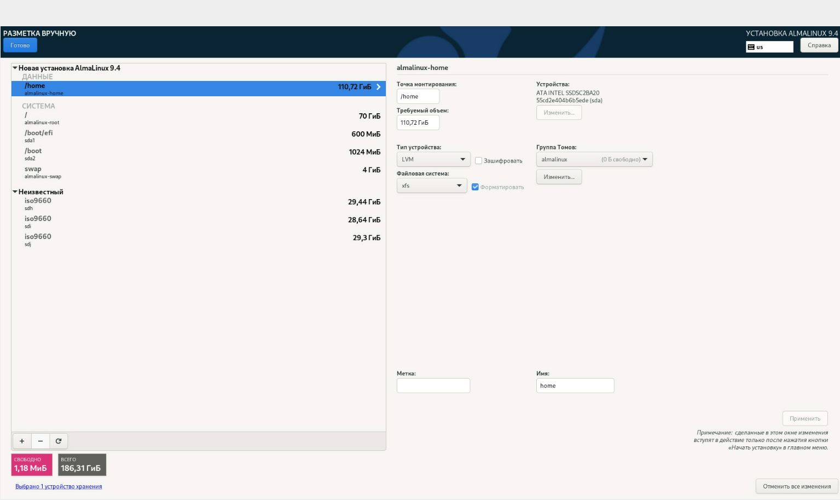
Так-как в дальнейшем мы планируем устанавливать ВМ, а по умолчанию они располагаются в разделе «root», то этот раздел должен иметь необходимый размер. Уменьшаем размер «home», а затем увеличиваем размер «root». Размер можно задать больше свободного. Это будет исправлено автоматически.
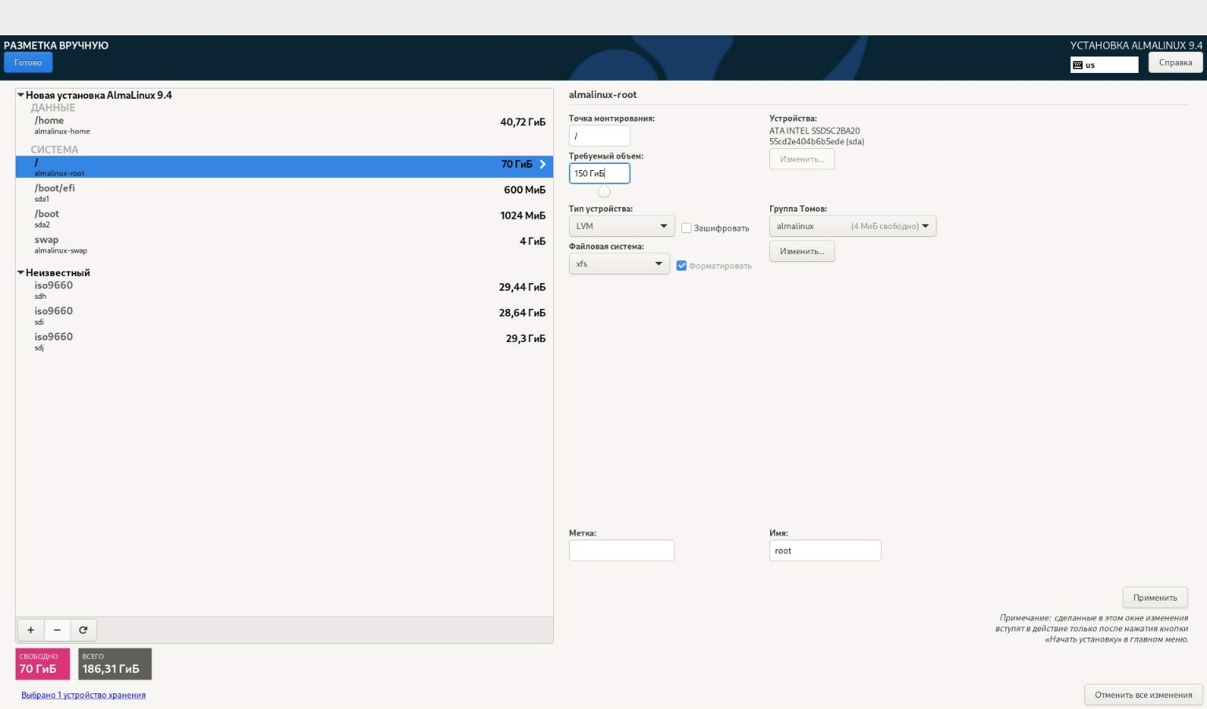
В итоге получаем:
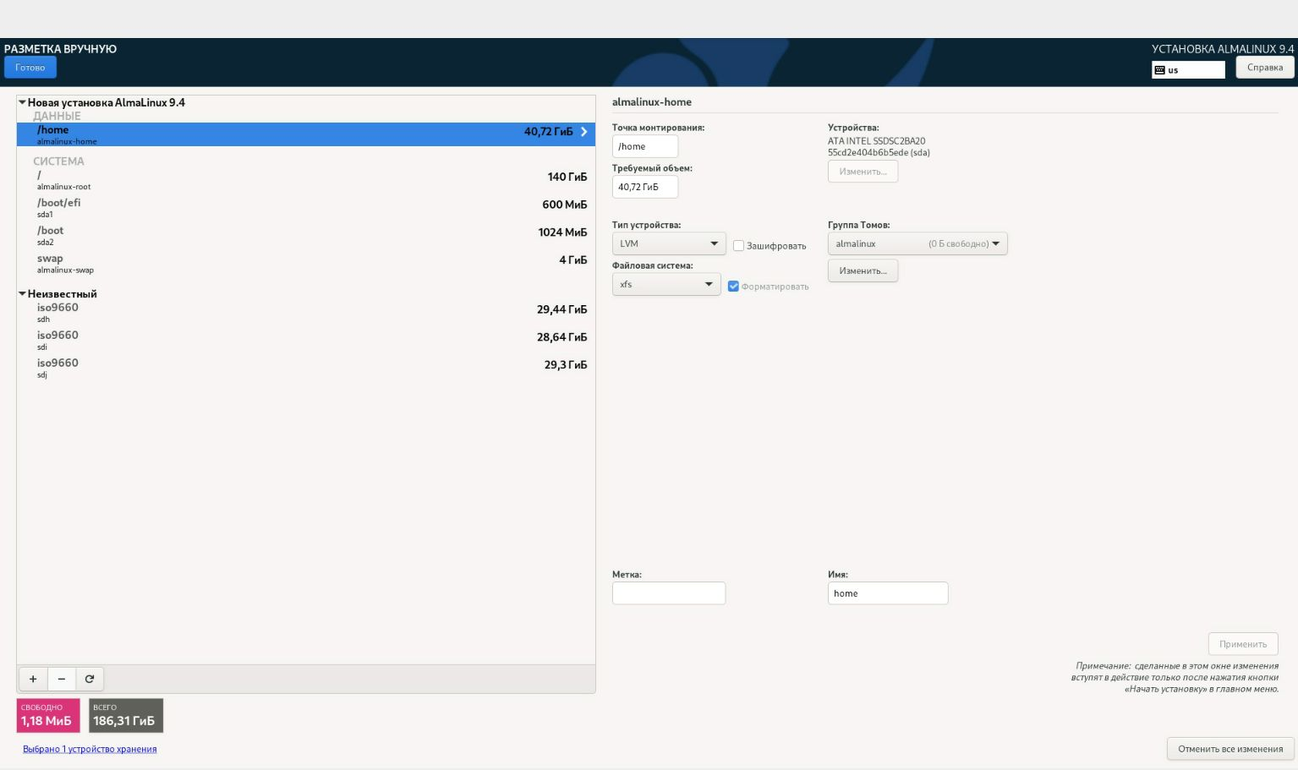
Важно! Так как у меня установлен Raid контроллер, то настройка диска соответствует данной инструкции. Если вы устанавливаете систему без Raid контроллера, то для рабочего сервера надо будет установить не менее двух одинаковых дисков и подготовить их соответствующим образом.
Здесь это не описываю, посмотреть, как это сделать можно на примере установки RED OS по ссылке https://redos.red-soft.ru/base/redos-8_0/8_0-install/8_0-alter-install/8_0-install-on-raid/8_0-install-on-raid1-and-raid10/?nocache=1730535262817
И в будущем, если возникают вопросы с работой в AlmaLinux, можете искать инструкции на сайте RED OS
Нажимаем «Готово» и затем «Принять изменения»
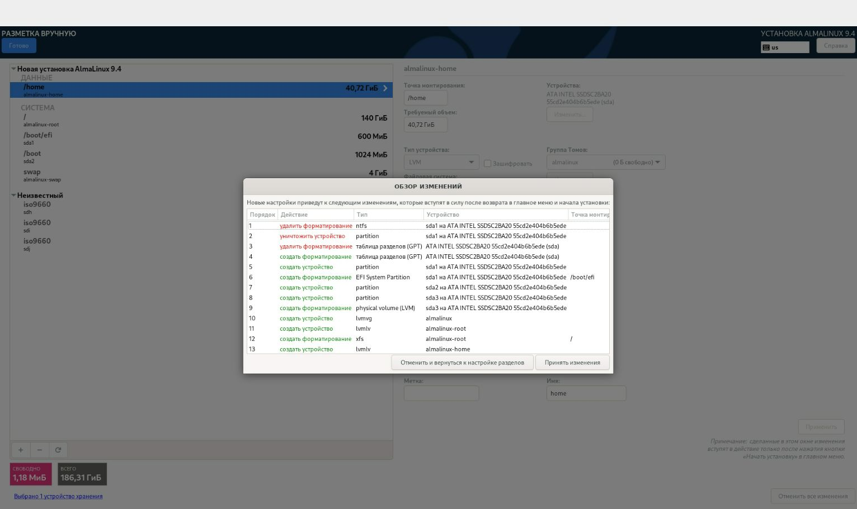
Попадаем в следующее меню. Остальные пункты меню можно пропустить и произвести настройки уже в самой системе после установки. Можно зайти в меню «Имя сети и узла» и посмотреть настройки сети
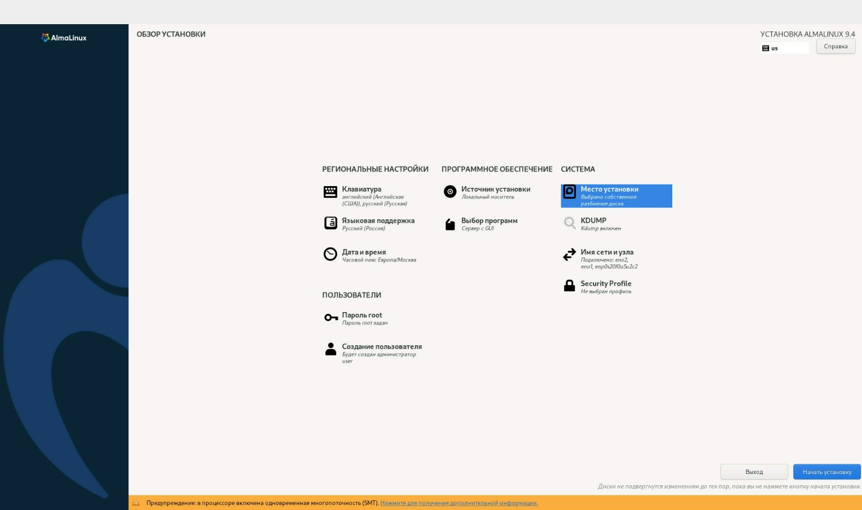
Начинаем установку.

После установки перегружаем сервер и попадаем в окно выбора пользователя
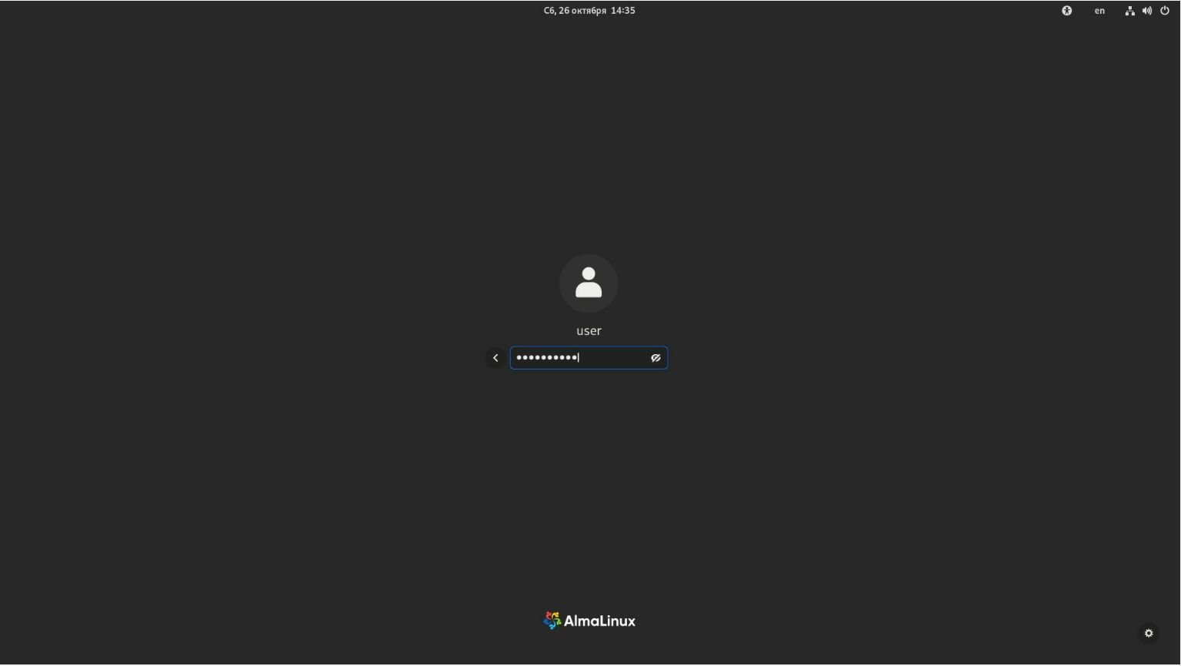
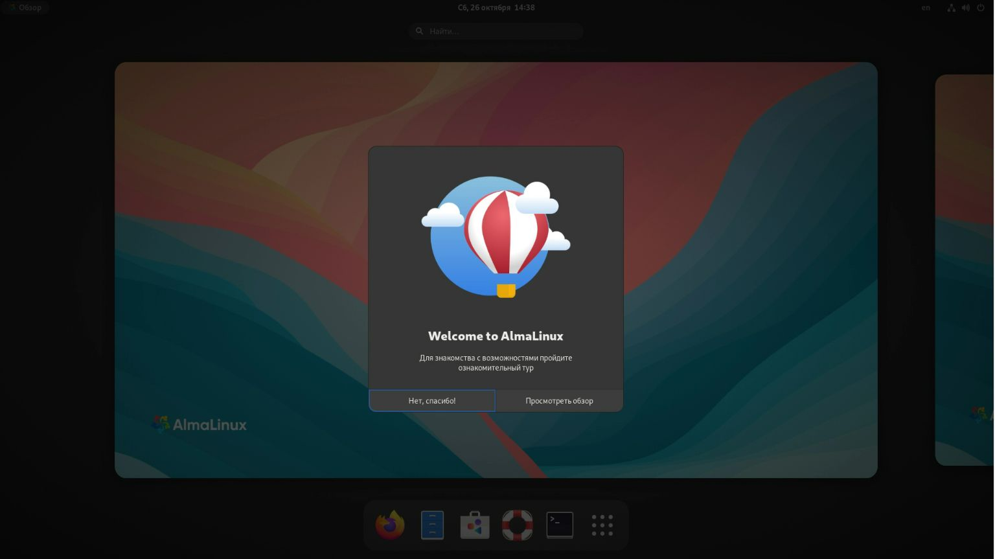
Как работать с Almalinux здесь не описываю. Для работы с сервером в дальнейшем будем пользоваться преимущественно удаленным доступом. Если не знаете IP адрес вашего сервера, то можете в правом верхнем углу открыть меню -> «Параметры» и посмотреть настройки вашей сетевой платы
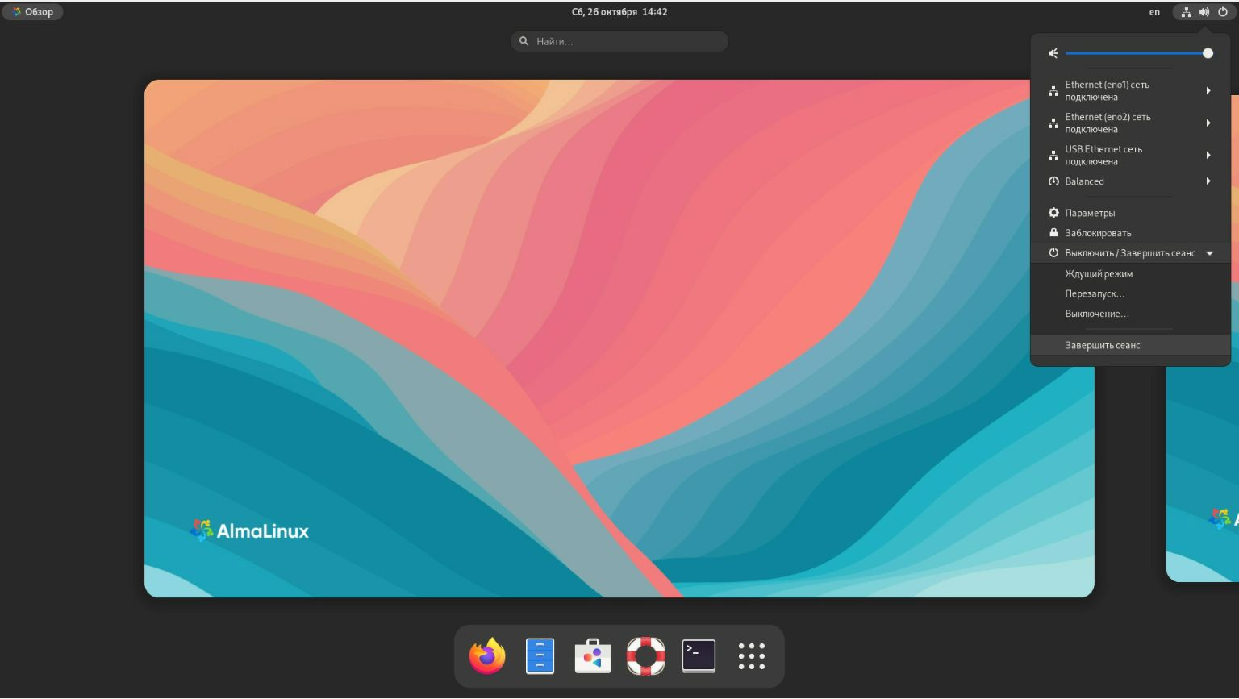

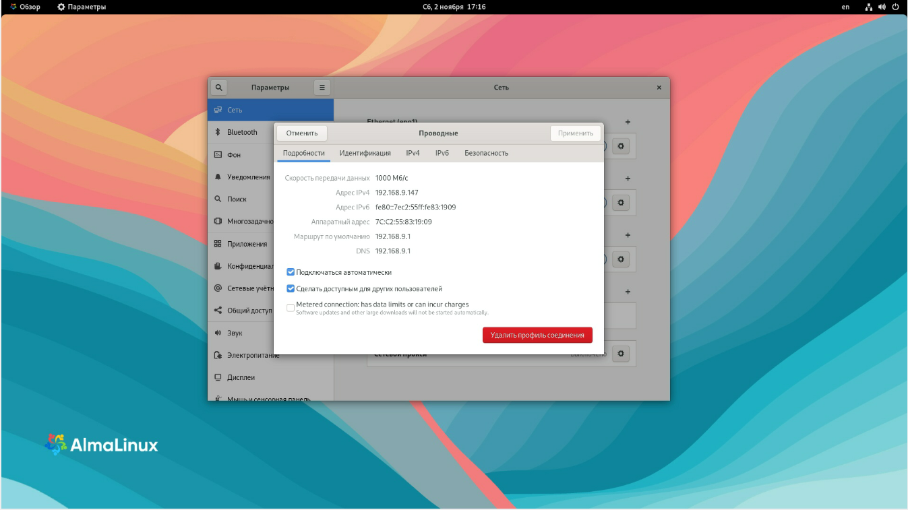
Далее завершаем сеанс пользователя или выключаем сервер
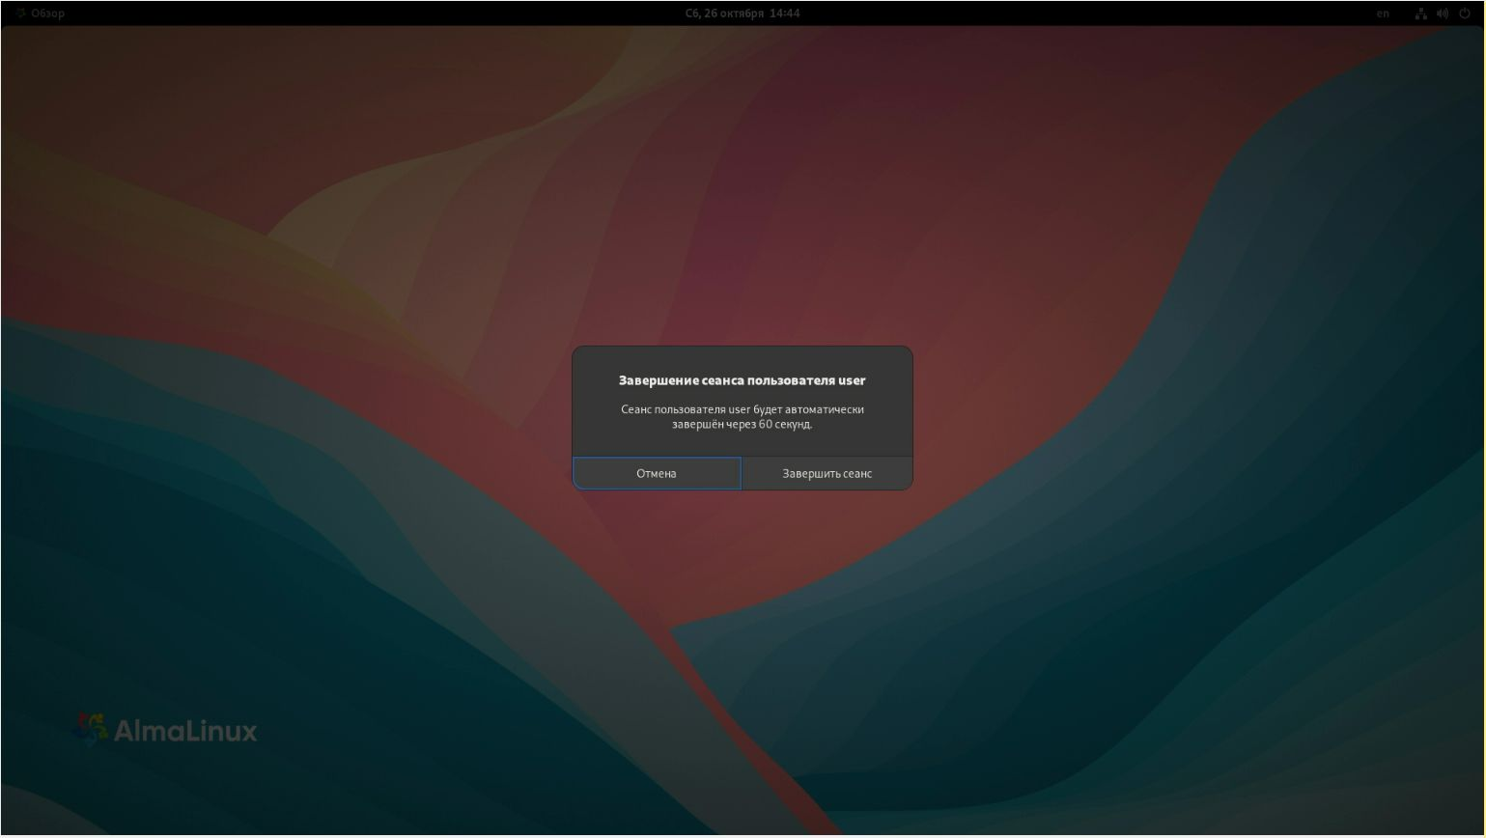
На этом первая часть по подготовке почтового сервера закончена.

Часть вторая. Установка и настройка сервера и клиент Samba.
Служба Samba служит для обмена файлами с нашим линукс сервером. Подключаемся к нашему серверу линукс удаленно с любого компьютера windows по протоколу SSH. Это можно сделать через командную строку windows, но мы будем использовать более удобную программу Putty PuTTY: Telnet/SSH Клиент . Скачиваем, устанавливаем и запускаем Putty.
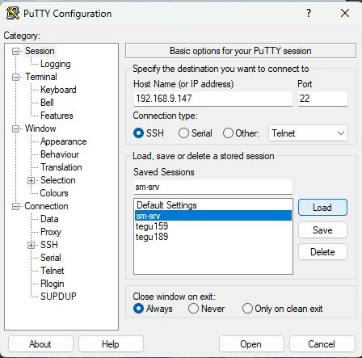
В строке «Host Name (or IP address)» набираем IP адрес нашего сервера, у меня 192.168.99.147, порт оставляем 22. Настройки как на картинке. В строке «Saved Sessions» пишем название нашего подключения и нажимаем «Save». Нажимаем «Open». Если все прописали правильно, то запускается терминальная сессия и должно появиться следующее окно
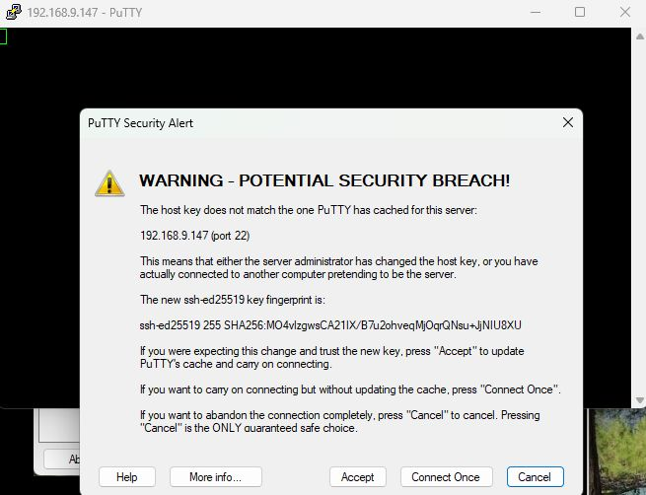
Нажимаем «Accept», появляется окно запроса логина
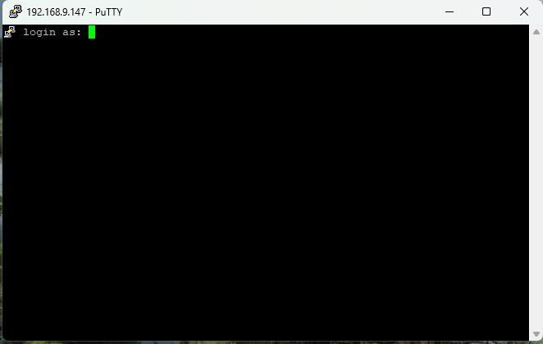

Вводим логин нашего пользователя «user», нажимаем «Enter». Появляется запрос на ввод пароля. Вводим пароль (при вводе пароль не отображается) и «Enter».
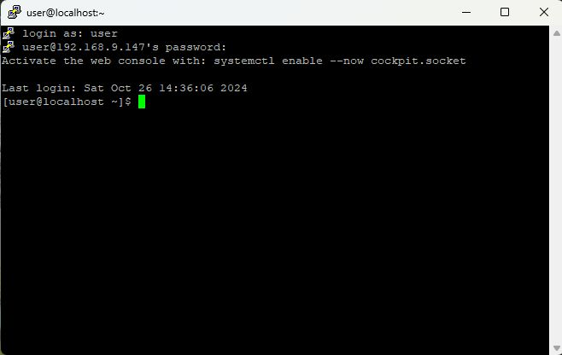
В Linux для всех серьёзных настроек или операций с системой нужны права суперпользователя (root). Пользователям Windows такой подход знаком, когда вы устанавливаете программы или меняете системные настройки, операционная система просит подтвердить выполнение программы от имени администратора. В Linux такой возможности нет, но зато есть команда «sudo», которая позволяет вам запускать программы от имени других пользователей, а также от имени суперпользователя. В Almalinux, чтобы иметь возможность использовать команду sudo, пользователь должен входить в группу wheel. При установке системы наш «user» был добавлен в эту группу (группа администраторов).
Так как при установке AlmaLinux 9 автоматически устанавливаются компоненты Cockpit, мы видим приглашение по его активации. Для активации переходим или в сеанс root следующей командой «su –» и на запрос вводим пароль пользователя root. Затем выполняем команду активации Cockpit. Или перед командой вставляем «sudo», команда будет выглядеть так:
sudo systemctl enable --now cockpit.socket
И на запрос пароля вводим пароль пользователя «user»

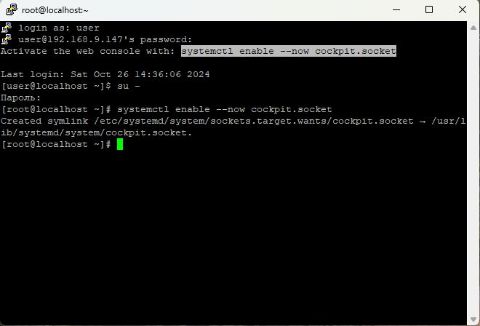

По работе с Cockpit вернемся в конце этой главы.
Переходим к установке Samba. Перед установкой каких-то программ необходимо проверить наличие обновлении нашего линукс. Это делается командой
dnf update

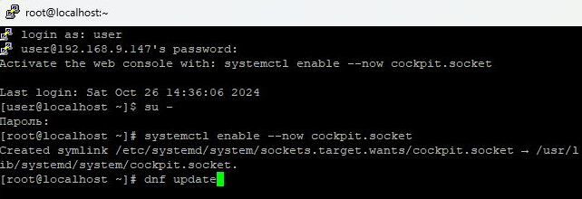
Выполняем команду и на запрос продолжения обновления набираем «y»

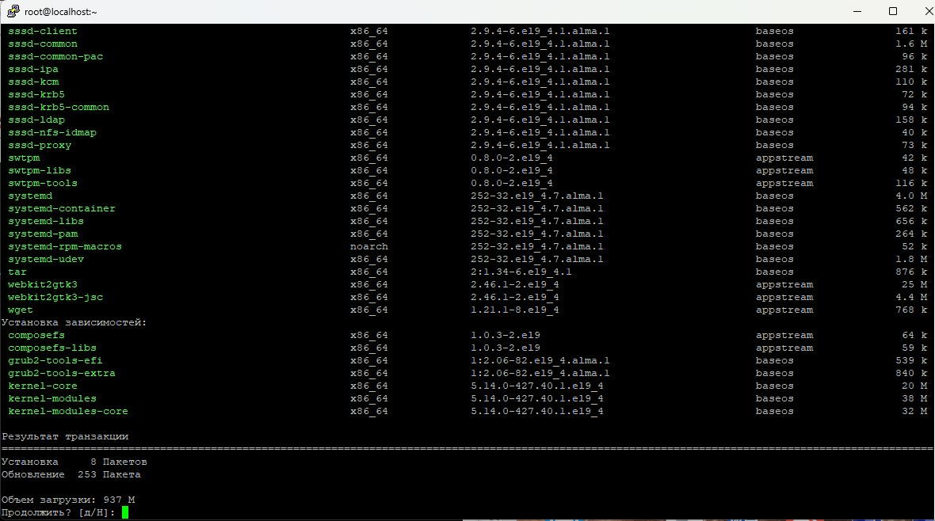

Начинается процесс загрузки обновлений

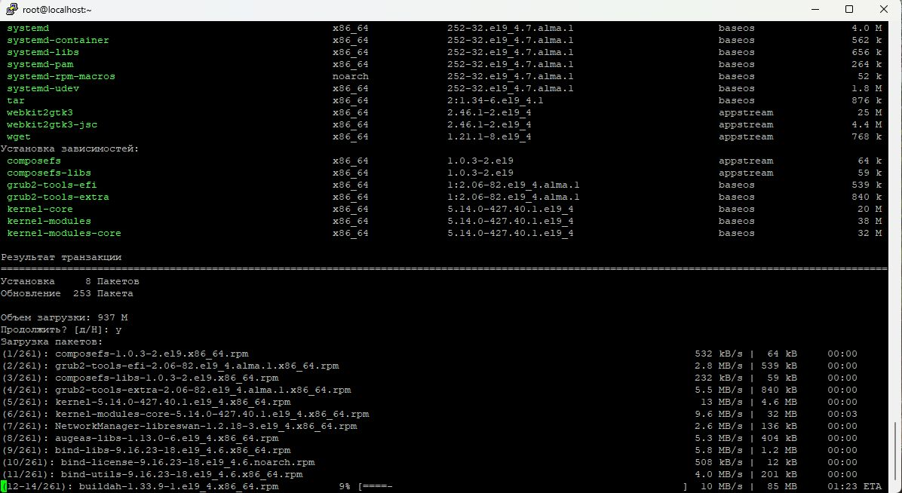

После загрузки всех обновлений появится запрос на их установку. Подтверждаем

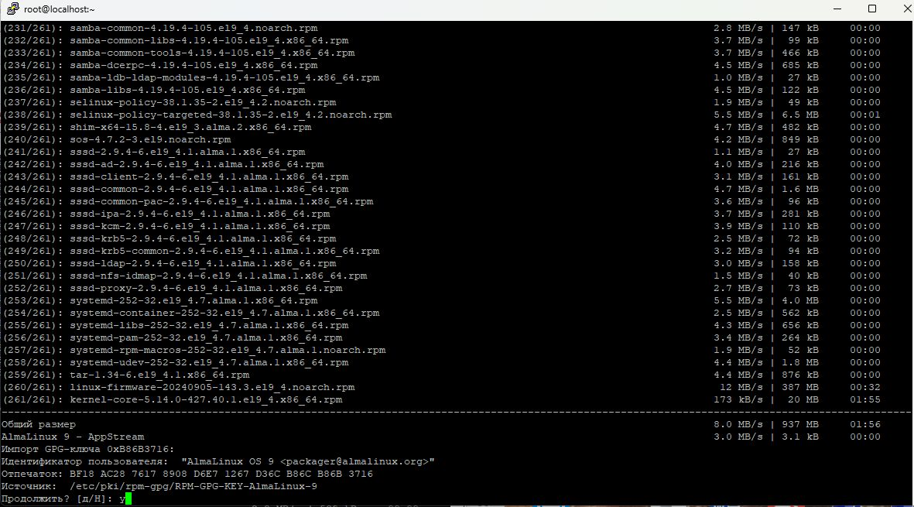

Начинается процесс установки обновлений. Это займет некоторое время. Устанавливаем репозиторий epel-release и снова проверяем обновления
dnf install epel-release
dnf update -y

Теперь непосредственно переходим к установке и настройке Samba.
Так-как у нас пакеты уже установлены, то на некоторые команды будет выводится сообщение об это. Ничего страшного. Последовательно выполняем выделенные команды

Установка Samba:
dnf install samba samba-client

Запускаем сервис Samba и включаем его в автозагрузку:
systemctl enable --now {smb,nmb}

Разрешение доступ к ресурсам Samba через firewall:
firewall-cmd --permanent --add-service=samba
firewall-cmd --reload

Две команды ниже мы не будем выполнять. Приведены для общей информации. По умолчанию в настройках Samba на Almalinux 9 доступ к ресурсам Samba не ограничен какими-то группами.
Создание пользователя Samba (вместо sambauser подставляем нужного пользователя):
adduser -M sambauser -s /sbin/nologin
Добавление существующего пользователя в группу samba (группа должна быть создана заранее):
usermod -aG smbshare sambauser

Мы не будем создавать специального пользователя Samba. В качестве такого пользователя будем использовать нашего пользователя «user».
Создаем пароль Samba для пользователя (чтобы не путаться оставляем существующий пароль):
smbpasswd -a user

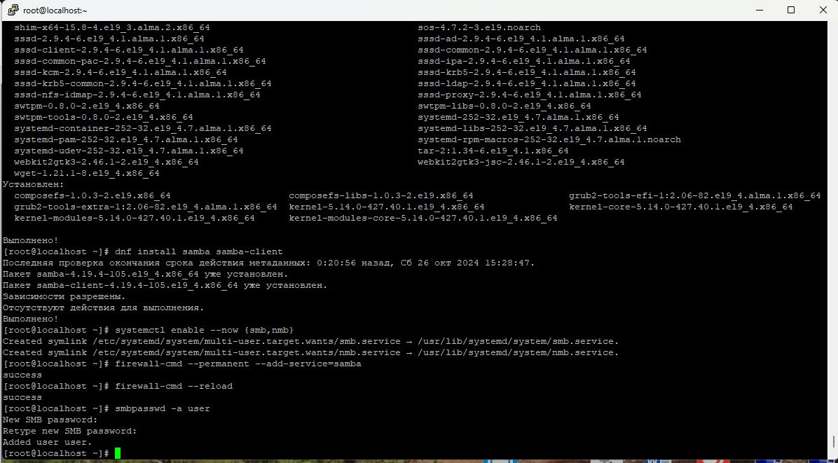

Далее, для привычного пользователям windows обмена файлами, создаем папку /home/distrib и настраиваем Samba для доступа к ней (ключ -p не выдавать запрос если папка существует):
mkdir -p /home/distrib

Меняем группу доступа к этой папке на пользователя "user":
chgrp -R user /home/distrib

Даем все права для этой папки:
chmod 777 /home/distrib

Проверяем права:
ls -l /home
Должно получится:
итого 4
drwxrwxrwx. 2 root user 6 окт 26 16:00 distrib
drwx------. 14 user user 4096 окт 26 14:36 user

Настраиваем конфигурационный файл Samba (редактором nano)
nano /etc/samba/smb.conf

Открывается файл в редакторе nano. По файлу перемещаемся с помощью стрелок на клавиатуре. Добавляем в конец файла:
[distrib]
path = /home/distrib
guest ok = no
read only = no

Сохраняем файл нажимая Ctrl+O затем "Enter". Выход из редактора Ctrl+X
Перезапускаем сервис Samba:
systemctl restart {smb,nmb}

Настройка политики SELinux для доступа к папке Samba:
chcon -R -t samba_share_t /home/distrib

Открываем проводник Windows и вводим адрес нашего сервера (замените на адрес своего сервера) \\192.168.99.147 Нажимаем «Enter».

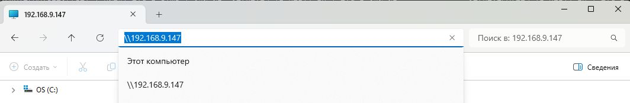

Появляется запрос на ввод пароля. Вводим имя пользователя Samba и пароль.

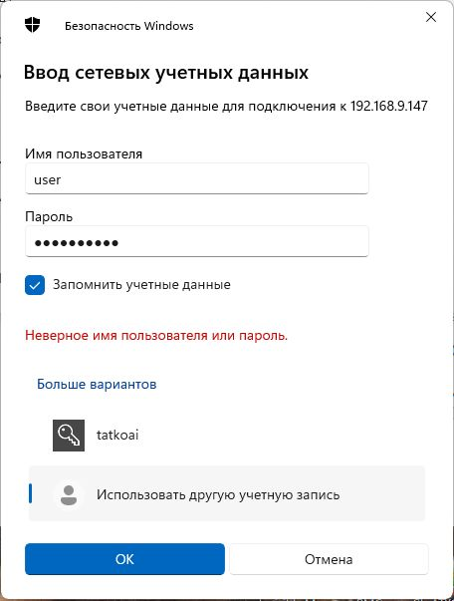

Открывается следующее окно:

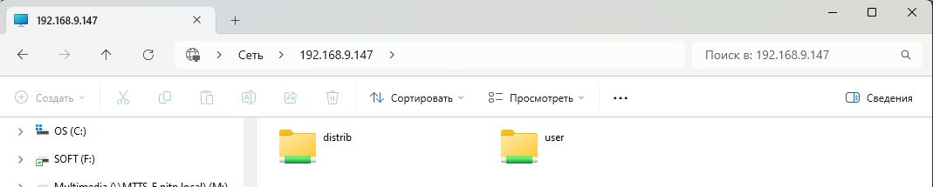

Открываем папку distrib и, для проверки создаем внутри папку. Папка создалась, значит все получилось. Для будущих установок ВМ копируем в эту папку iso образ установочного диска Almalinux 9. На этом настройка сервера Samba закончена.

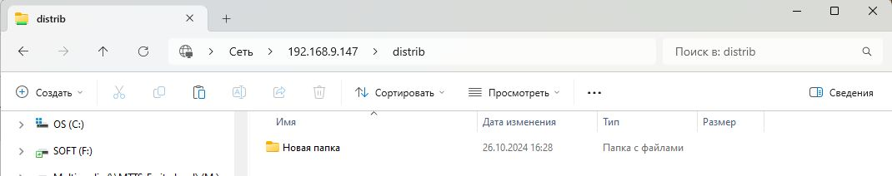

Для пользователей windows есть удобная программа с привычным графическим интерфейсом для удаленно работы с системами линукс. Она может использовать сохраненные настройки подключения из Putty. В этой инструкции описывать ее не буду. Получить информацию по программе и скачать ее можно по ссылке https://winscp.net/eng/docs/lang:ru
Но надо иметь ввиду, что для ее полноценного использования нужно заходит с правами пользователя «root». Будьте внимательны, можете нечаянно повредить систему.

Теперь переходим к настройку Cockpit.
Cockpit — это удобный и простой в освоении инструмент, предназначенный для мониторинга и администрирования серверов под управлением Linux через веб-браузер.
Авторизация в веб-интерфейсе этого инструмента происходит с использованием данных локальной учетной записи Вашей системы.
Права доступа, которыми обладает выбранная учетная запись, определяют доступные Cockpit возможности по управлению системой. То есть для выполнения большинства операций нужно авторизоваться с помощью данных аккаунта, имеющего права администратора.

Системы под управлением дистрибутивов Almalinux 9 уже содержат установленный инструмент Cockpit. Если приложение отсутствует, его можно установить.
dnf install cockpit cockpit-machines

Далее нужно дождаться установки указанного пакета, после чего можно активировать сокет Cockpit:
systemctl start cockpit.socket

Также включаем его автозапуск после включения системы:
systemctl enable cockpit.socket

Проверяем статус сервиса:
systemctl status cockpit.socket

Далее добавляем службу Cockpit в исключения брандмауэра и перезагрузите его:
firewall-cmd --add-service=cockpit --permanent
firewall-cmd --reload

Теперь запускаем веб-браузер и вводим адрес вашего сервера:
https://SERVER_IP:9090/

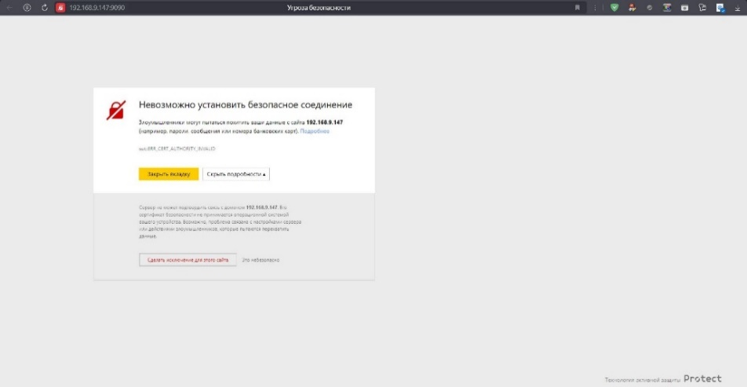

В результате должен открыться веб-интерфейс Cockpit. Стоит отметить, что данный инструмент использует само заверенный сертификат SSL для включения HTTPS. То есть, для доступа к нему нужно в ответ на предупреждение от браузера подтвердить свои действия. В результате увидим окно авторизации, куда вводим данные вашей учетной записи Linux.

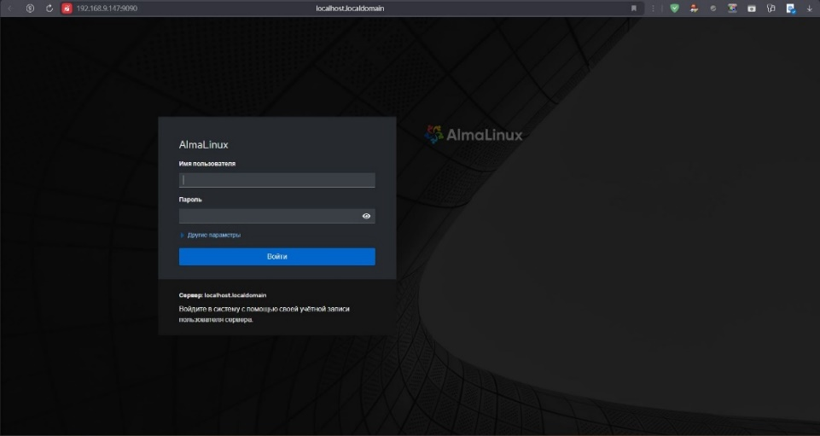

Если Вы правильно ввели свои данные и правильно выполнили предыдущие шаги, то откроется веб-консоль приложения.

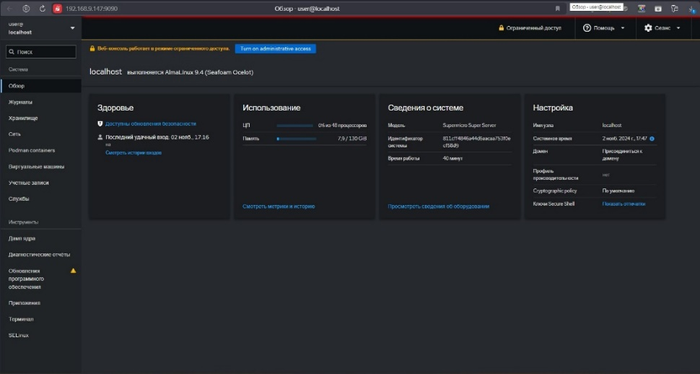

Работу в Cockpit здесь не описываю. Изучайте самостоятельно.
Чтобы завершить сеанс терминала выполняем команду «exit». Если вы в терминале открывали сеанс пользователя root командой «su –», то эту команду надо будет повторить два раза.
Часть третья. Удаленный рабочий стол Xrdp.

Подключаемся к серверу по SSH при помощи Putty переключаемся на суперпользователя root.
Графическая оболочка GNOME у нас была установлена при начальной установке сервера.
Если нет, то устанавливаем
dnf groupinstall -y "Server with GUI"
systemctl set-default graphical.target
systemctl default

Устанавливаем epel-release и проверяем обновления:
dnf install epel-release
dnf update -y

Устанавливаем Xrdp:
dnf install xrdp

Запускаем Xrdp и включаем его в автозагрузку:
systemctl start xrdp
systemctl enable xrdp

Настраиваем Firewall для разрешения подключения по RDP:
firewall-cmd --permanent --add-port=3389/tcp
firewall-cmd --reload

Как правило в сессии RDP из под Windows не работает переключение на русский язык
Ниже мы это исправим.
Можете это проверить самостоятельно, запустив из под Windows сеанс "Подключение к удаленному рабочему столу". Кто не знает, что это такое, то набираем в поиске mstsc и нажимаем на соответствующий значок.

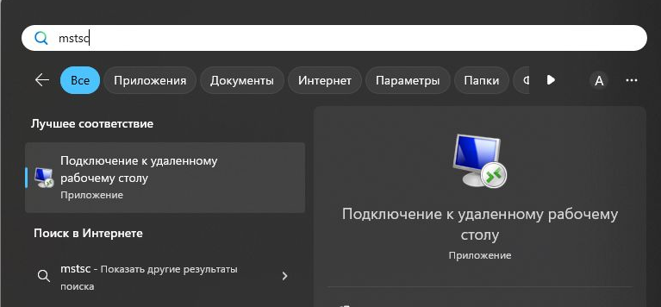

Перед подключением выбираем раскладку ENG. Во время регистрации изменить раскладку клавиатуры нельзя.
По умолчанию переключение языка в Almalinux клавищей "Super" + "Пробел" на клавиатуре Windows клавиша "Super" это клавиша "Windows".

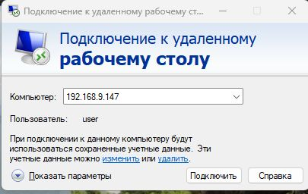
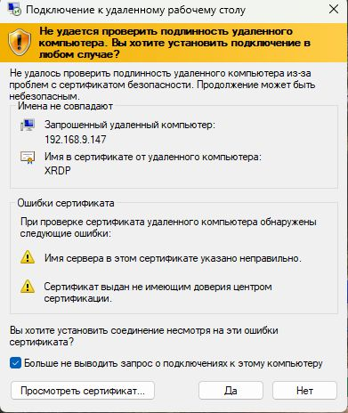

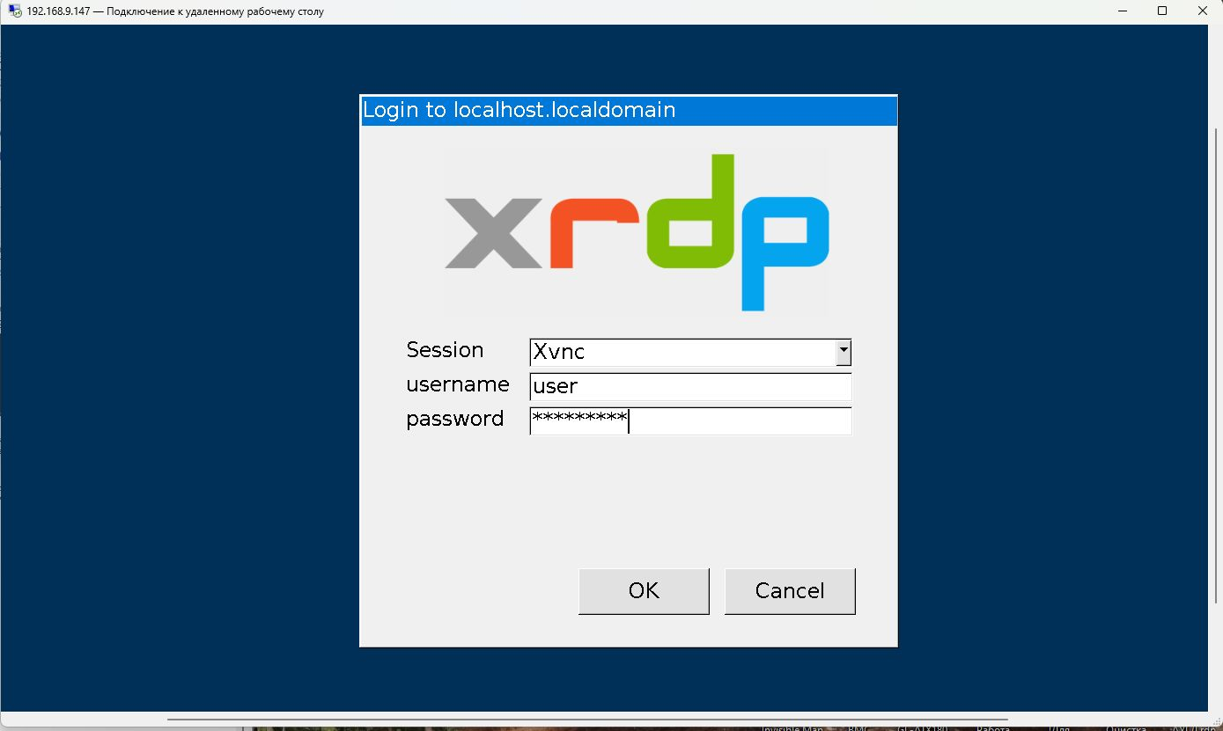

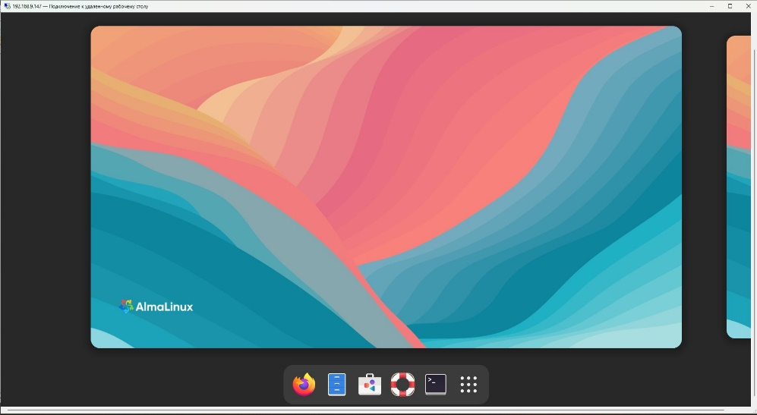

Исправление переключения русского языка.
Устанавливаем xorgxrdp:
dnf install xorgxrdp

Редактируем /etc/xrdp/xrdp.ini:
nano /etc/xrdp/xrdp.ini

Нужно найти и раскоментировать [Xorg] блок в xrdp.ini.
Должно получиться так:

[Xorg]
name=Xorg
lib=libxup.so
username=ask
password=ask
port=-1
code=20

В блоке [Xvnc] ничего не меняем.
Сохраняем файл и перегружаем xrdp service:
sudo systemctl restart xrdp

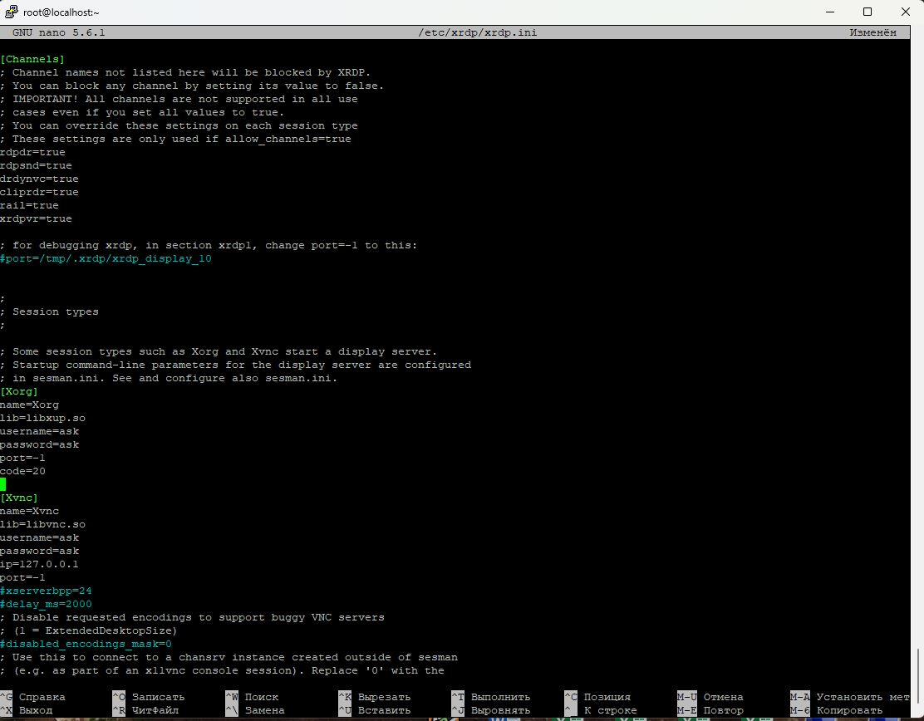

Теперь переключение на русский язык в сессии RDP из Windows должно работать.
Подключаемся к серверу (см. рисунки выше). Запускаем терминал (черный квадрат на панели внизу экрана). И проверяем переключение языка (переключение «Windows» + «Пробел»).

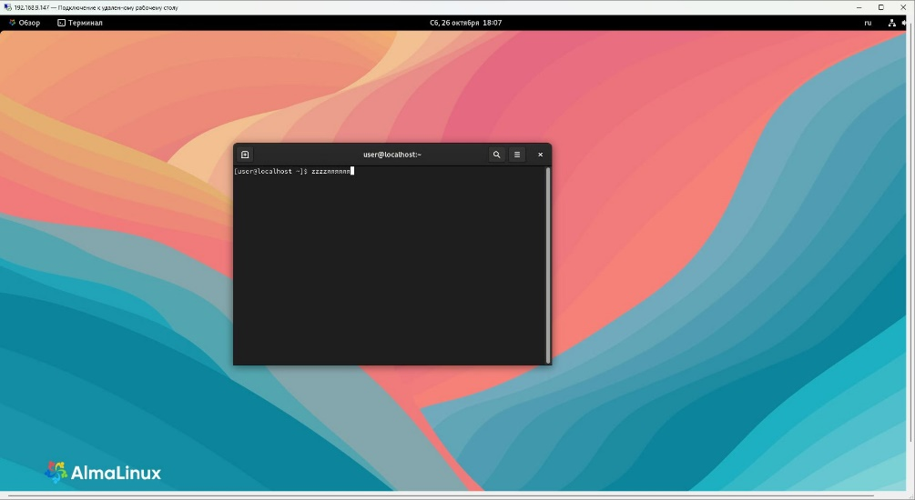

Часть четвертая. Установка ядра 6.Х на Almalinux9.

Проверяем текущую версию ядра:
uname -sr

Получаем примерно так:
[root@localhost ~]# uname -sr
Linux 5.14.0-427.40.1.el9_4.x86_64

Подключаем репозиторий elrepo:
rpm --import https://www.elrepo.org/RPM-GPG-KEY-elrepo.org
dnf install https://www.elrepo.org/elrepo-release-9.el9.elrepo.noarch.rpm

Получаем:
elrepo-release-9.el9.elrepo.noarch.rpm 6.2 kB/s | 12 kB 00:02
Зависимости разрешены.
=====================================================================================
Пакет Архитектура Версия Репозиторий Размер
=====================================================================================
Установка:
elrepo-release noarch 9.1-1.el9.elrepo @commandline 12 k

Результат транзакции
=====================================================================================
Установка 1 Пакет

Общий размер: 12 k
Объем изменений: 5.0 k
Продолжить? [д/Н]: y
Загрузка пакетов:
Проверка транзакции
Проверка транзакции успешно завершена.
Идет проверка транзакции
Тест транзакции проведен успешно.
Выполнение транзакции
Подготовка : 1/1
Установка : elrepo-release-9.1-1.el9.elrepo.noarch 1/1
Проверка : elrepo-release-9.1-1.el9.elrepo.noarch 1/1

Установлен:
elrepo-release-9.1-1.el9.elrepo.noarch

Выполнено!

Устанавливаем ядро 6 версии:
dnf --enablerepo=elrepo-kernel install kernel-ml

Получаем
ELRepo.org Community Enterprise Linux Repository - el9 116 kB/s | 291 kB 00:02
ELRepo.org Community Enterprise Linux Kernel Repository - el9 3.3 MB/s | 3.1 MB 00:00
Зависимости разрешены.
=====================================================================================
Пакет Архитектура Версия Репозиторий Размер
=====================================================================================
Установка:
kernel-ml x86_64 6.11.7-1.el9.elrepo elrepo-kernel 46 k
Установка зависимостей:
kernel-ml-core x86_64 6.11.7-1.el9.elrepo elrepo-kernel 53 M
kernel-ml-modules x86_64 6.11.7-1.el9.elrepo elrepo-kernel 51 M

Результат транзакции
=====================================================================================
Установка 3 Пакета

Объем загрузки: 104 M
Объем изменений: 150 M
Продолжить? [д/Н]: y
Загрузка пакетов:
(1/3): kernel-ml-6.11.7-1.el9.elrepo.x86_64.rpm 233 kB/s | 46 kB 00:00
(2/3): kernel-ml-modules-6.11.7-1.el9.elrepo.x86_64.rpm 19 MB/s | 51 MB 00:02
(3/3): kernel-ml-core-6.11.7-1.el9.elrepo.x86_64.rpm 11 MB/s | 53 MB 00:05
----------------------------------------------------------------------------------------------------------------------------------------
Общий размер 9.9 MB/s | 104 MB 00:10
Проверка транзакции
Проверка транзакции успешно завершена.
Идет проверка транзакции
Тест транзакции проведен успешно.
Выполнение транзакции
Подготовка : 1/1
Установка : kernel-ml-core-6.11.7-1.el9.elrepo.x86_64 1/3
Запуск скриптлета: kernel-ml-core-6.11.7-1.el9.elrepo.x86_64 1/3
Установка : kernel-ml-modules-6.11.7-1.el9.elrepo.x86_64 2/3
Запуск скриптлета: kernel-ml-modules-6.11.7-1.el9.elrepo.x86_64 2/3
Установка : kernel-ml-6.11.7-1.el9.elrepo.x86_64 3/3
Запуск скриптлета: kernel-ml-core-6.11.7-1.el9.elrepo.x86_64 3/3
Запуск скриптлета: kernel-ml-6.11.7-1.el9.elrepo.x86_64 3/3
Проверка : kernel-ml-6.11.7-1.el9.elrepo.x86_64 1/3
Проверка : kernel-ml-core-6.11.7-1.el9.elrepo.x86_64 2/3
Проверка : kernel-ml-modules-6.11.7-1.el9.elrepo.x86_64 3/3

Установлен:
kernel-ml-6.11.7-1.el9.elrepo.x86_64 kernel-ml-core-6.11.7-1.el9.elrepo.x86_64
kernel-ml-modules-6.11.7-1.el9.elrepo.x86_64

Выполнено!

Делаем новое ядро загружаемым по умолчанию:
grubby --default-kernel

Получаем:
/boot/vmlinuz-6.11.7-1.el9.elrepo.x86_64

После перезагрузки системы проверяем версию ядра:
reboot
uname -sr

Получаем:
Linux 6.11.7-1.el9.elrepo.x86_64

Новое ядро установлено.
После обновления или апгрейда на новую версию Almalinux, может слететь загрузка по умолчанию 6 ядра. Исправляем следующим образом. Проверяем какие ядра у нас установлены командой:
rpm -qa | grep kernel
Выполняем следующую команду (имя ядра берем из установленных):
grubby --set-default=/boot/vmlinuz-6.11.7-1.el9.elrepo.x86_64

Для проверки обновления версии ядра выполняем команду:
dnf --enablerepo=elrepo-kernel install kernel-ml
Если ядро обновилось, то включаем его загрузку по умолчанию:
grubby --default-kernel
и перегружаем ВМ:
reboot
Часть пятая. Установка KVM виртуальных машин.

Это виртуализация с помощью KVM (виртуальная машина на базе ядра) + QEMU.
Для этого требуется, чтобы центральный процессор вашего компьютера имел функцию Intel VT или AMD-V. Оригинал этой инструкции можно посмотреть здесь https://www.server-world.info/en/note?os=AlmaLinux_9&p=kvm&f=1. Интересную статья по KVM можно почитать здесь https://habr.com/ru/articles/168791/

Подключаемся к серверу по SSH, переходим на пользователя root su -
Проверяем, поддерживает ли CPU аппаратную виртуализацию:
egrep '(vmx|svm)' /proc/cpuinfo
Если вывод не пустой, значит — процессор поддерживает аппаратную виртуализацию.

Если не создали ранее, то создаем папку для дистрибутивов и обмена с клиентами Windows. Меняем группу доступа к этой папке на пользователя «user». Даем полные права для этой папки.
mkdir /home/distrib
chgrp -R user /home/distrib
chmod 777 /home/distrib
ls -l /home

Должно получиться для папки distrib:
drwxrwxrwx. 2 root user 6 окт 24 12:33 distrib

Если ранее не сделали, то копируем туда iso образ скаченного нами дистрибутива AlmaLinux-9.5-x86_64-dvd.iso или загружаем его с сайта Almalinux. Сделаем это командой «curl» для отображения процесса загрузки. Загрузка может занять 10 и более минут, зависит от загруженности сайта и скорости вашего интернета. Новая версия Almalinux 9.5 у меня загружалась около часа. Похоже очень много загрузок было с сайта Almalinux в это время. Ссылка может измениться, можно скопировать другую с сайта https://almalinux.org/get-almalinux/.
curl -o /home/distrib/AlmaLinux-9.5-x86_64-dvd.iso https://repo.almalinux.org/almalinux/9.5/isos/x86_64/AlmaLinux-9.5-x86_64-dvd.iso
Получаем
% Total % Received % Xferd Average Speed Time Time Time Current
Dload Upload Total Spent Left Speed
100 10.0G 100 10.0G 0 0 15.5M 0 0:11:02 0:11:02 --:--:-- 19.3M

По завершению проверяем наличие скаченного файла:
ls -lh /home/distrib

Должно получиться примерно так:
-rwxr--r--. 1 qemu qemu 11G ноя 11 10:08 AlmaLinux-9.5-x86_64-dvd.iso

Устанавливаем необходимые пакеты, если они не были установлены при первичной установке системы:
dnf install -y qemu-kvm libvirt virt-install libvirt-daemon-kvm bridge-utils

Включаем автозапуск сервиса и запускаем его. Проверяем работу сервиса:
systemctl enable --now libvirtd
systemctl status libvirtd

Проверяем загружен ли модуль KVM:
lsmod | grep kvm
Получаем примерно так:
kvm_intel 348160 0
kvm 1056768 1 kvm_intel
irqbypass 16384 1 kvm
Переходим к настройке сетевой карты для ВМ. Я буду настраивать режим бриджа при котором наши ВМ будут получать IP адрес в той же сети, что и подключенная сетевая карта. У меня для ВМ выделена отдельная сеть в диапазоне 192.168.99.0. Поэтому одна сетевая плата будет занята этим бриджем и не может использоваться основным сервером. При таком способе подключения на сервере нужно иметь не менее двух сетевых плат.
Если у вас на сервере нет двух плат, то добавьте еще одну или используйте другой способ настройки сети для ВМ.

Задаем имя серверу (вместо smsrv.h68 надо вставить ваше имя сервера):
hostnamectl set-hostname smsrv.h68
Перезагружаем сервис systemd-hostnamed для применения изменений:
systemctl restart systemd-hostnamed
Проверяем имя сервера:
hostname
Должно получиться: smsrv.h68

Выводим информацию о сетевых подключениях:
nmcli device status

Получаем:
DEVICE TYPE STATE CONNECTION
eno1 ethernet подключено eno1
eno2 ethernet подключено eno2
enp0s20f0u5u2c2 ethernet подключено enp0s20f0u5u2c2
lo loopback подключено (внешнее) lo

Настраивать будем первый интерфейс eno1, поэтому, если вы подключены удаленно, то подключитесь к машине через второй интерфейс eno2 или поменяйте имя интерфейса в настройках ниже на имя второго интерфейса.
ВНИМАНИЕ! В следующих командах замените интерфейс с именем eno1 на имя вашего интерфейса.
Добавляем бридж [br0]:
nmcli connection add type bridge autoconnect yes con-name br0 ifname br0

Получаем:
Подключение «br0» (fc3188c8-cb86-47e6-8c0c-20e20af7ba1a) успешно добавлено.

Задаем IP address для [br0]:
nmcli connection modify br0 ipv4.addresses 10.0.0.30/24 ipv4.method manual

Задаем шлюз для [br0]:
nmcli connection modify br0 ipv4.gateway 10.0.0.1

Задаем DNS для [br0]:
nmcli connection modify br0 ipv4.dns 10.0.0.10

Задаем DNS search base для [br0]. Здесь вместо smsrv.h68 надо вставить имя вашего сервера (посмотреть можно командой «hostname»):
nmcli connection modify br0 ipv4.dns-search smsrv.h68

Привязываем сеть ВМ к интерфейсу eno1.
Удаляем текущий интерфейс (замените eno1 на имя вашего интерфейса):
nmcli connection del eno1

Добавляем удаленный интерфейс в качестве элемента [br0]:
nmcli connection add type bridge-slave autoconnect yes con-name eno1 ifname eno1 master br0

Выводим информацию о сетевых подключениях:
nmcli device status

Получаем:
DEVICE TYPE STATE CONNECTION
eno2 ethernet подключено eno2
br0 bridge подключено br0
enp0s20f0u5u2c2 ethernet подключено enp0s20f0u5u2c2
eno1 ethernet подключено eno1
lo loopback подключено (внешнее) lo

И другой командой:
ip addr

Получаем:
1: lo: <LOOPBACK,UP,LOWER_UP> mtu 65536 qdisc noqueue state UNKNOWN group default qlen 1000
link/loopback 00:00:00:00:00:00 brd 00:00:00:00:00:00
inet 127.0.0.1/8 scope host lo
valid_lft forever preferred_lft forever
inet6 ::1/128 scope host
valid_lft forever preferred_lft forever
2: eno1: <BROADCAST,MULTICAST,UP,LOWER_UP> mtu 1500 qdisc mq master br0 state UP group default qlen 1000
link/ether 7c:c2:55:83:19:08 brd ff:ff:ff:ff:ff:ff
altname enp62s0f0
3: eno2: <BROADCAST,MULTICAST,UP,LOWER_UP> mtu 1500 qdisc mq state UP group default qlen 1000
link/ether 7c:c2:55:83:19:09 brd ff:ff:ff:ff:ff:ff
altname enp62s0f1
inet 192.168.9.147/24 brd 192.168.9.255 scope global dynamic noprefixroute eno2
valid_lft 80704sec preferred_lft 80704sec
inet6 fe80::7ec2:55ff:fe83:1909/64 scope link noprefixroute
valid_lft forever preferred_lft forever
4: enp0s20f0u5u2c2: <BROADCAST,MULTICAST,UP,LOWER_UP> mtu 1500 qdisc fq_codel state UNKNOWN group default qlen 1000
link/ether be:3a:f2:b6:05:9f brd ff:ff:ff:ff:ff:ff
inet 169.254.3.1/24 brd 169.254.3.255 scope link dynamic noprefixroute enp0s20f0u5u2c2
valid_lft 858299sec preferred_lft 858299sec
inet6 fe80::bc3a:f2ff:feb6:59f/64 scope link noprefixroute
valid_lft forever preferred_lft forever
7: br0: <BROADCAST,MULTICAST,UP,LOWER_UP> mtu 1500 qdisc noqueue state UP group default qlen 1000
link/ether 7c:c2:55:83:19:08 brd ff:ff:ff:ff:ff:ff
inet 192.168.99.146/24 brd 192.168.99.255 scope global dynamic noprefixroute br0
valid_lft 85015sec preferred_lft 85015sec
inet6 fe80::92ea:7123:a3eb:9489/64 scope link noprefixroute
valid_lft forever preferred_lft forever
8: vnet0: <BROADCAST,MULTICAST,UP,LOWER_UP> mtu 1500 qdisc noqueue master br0 state UNKNOWN group default qlen 1000
link/ether fe:54:00:2d:33:ae brd ff:ff:ff:ff:ff:ff
inet6 fe80::fc54:ff:fe2d:33ae/64 scope link
valid_lft forever preferred_lft forever

Перегружаем сервер:
reboot

Далее необходимо подключиться к серверу напрямую или удаленно по RDP. Это необходимо, потому что установку ВМ будем производить в графическом режиме.

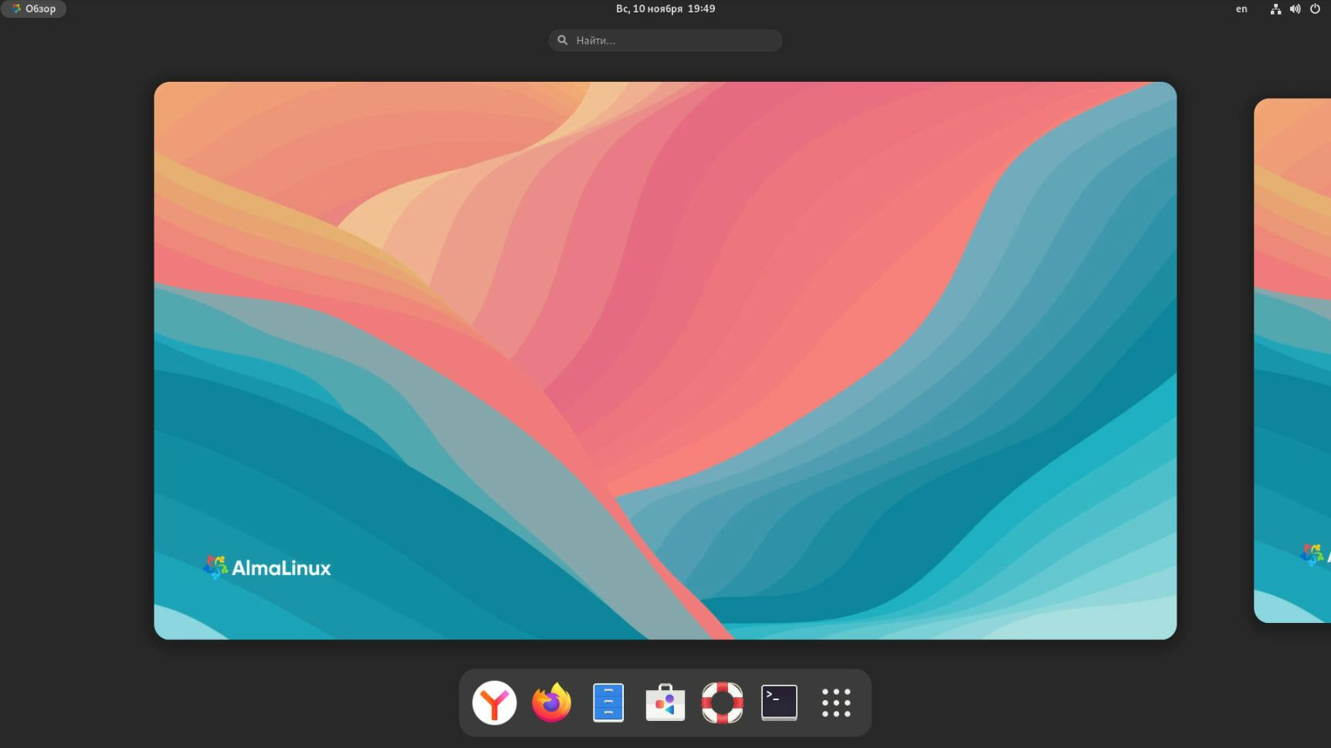

Так как на форуме не подсказали по необходимым параметрам ВМ, то будем создавать ВМ с памятью 8192 ГБ, процессором 4 ядра, размером диска 30 ГБ (память и количество ядер можно будет впоследствии изменить). Как настроить ВМ без командной строки при помощи «Менеджера виртуальных машин» можно прочитать здесь https://www.server-world.info/en/note?os=AlmaLinux_9&p=kvm&f=3
В меню внизу экрана запускаем терминал, переключаемся на пользователя «root».
И выполняем следующую команду:

virt-install \
--name=vm \
--vcpus=4 \
--memory=8192 \
--disk size=30,format=qcow2 \
--network bridge=br0 \
--os-variant=almalinux9 \
--location /home/distrib/AlmaLinux-9.5-x86_64-dvd.iso

Проще эту команду ввести одной строкой (скопировать полностью):
virt-install --name=vm --vcpus=4 --memory=8192 --disk size=30,format=qcow2 --network bridge=br0 --os-variant=almalinux9 --location /home/distrib/AlmaLinux-9.5-x86_64-dvd.iso

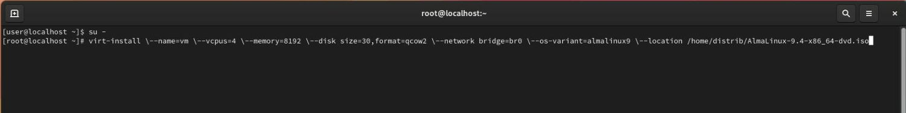

Если сделали все правильно, то начнется процесс создания ВМ.

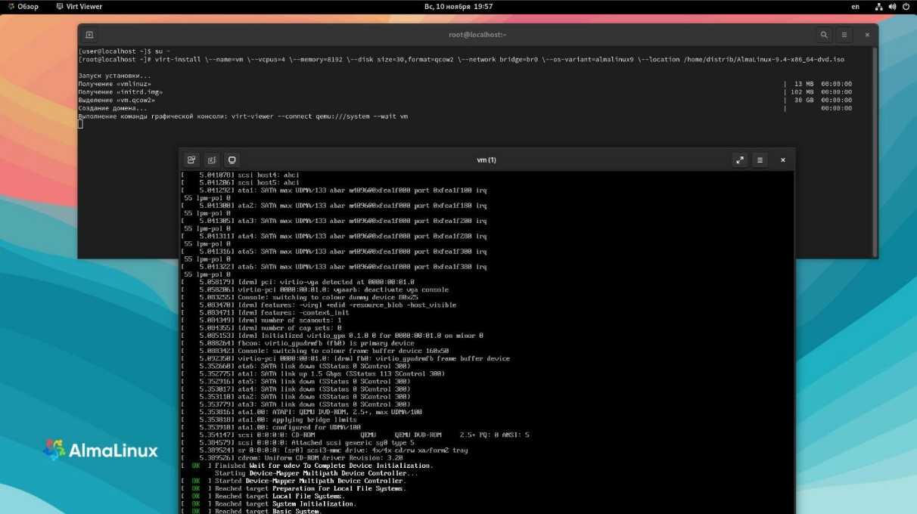

Далее откроется графическое меню настройки нашей ВМ. Процесс настройки можно посмотреть в первой части этой инструкции. Только сейчас мы выбираем установку сервера без GUI (без графической оболочки) и в дополнительных программах ничего не выбираем. Если понадобится, то это можно будет сделать позже, при настройке конкретной ВМ.

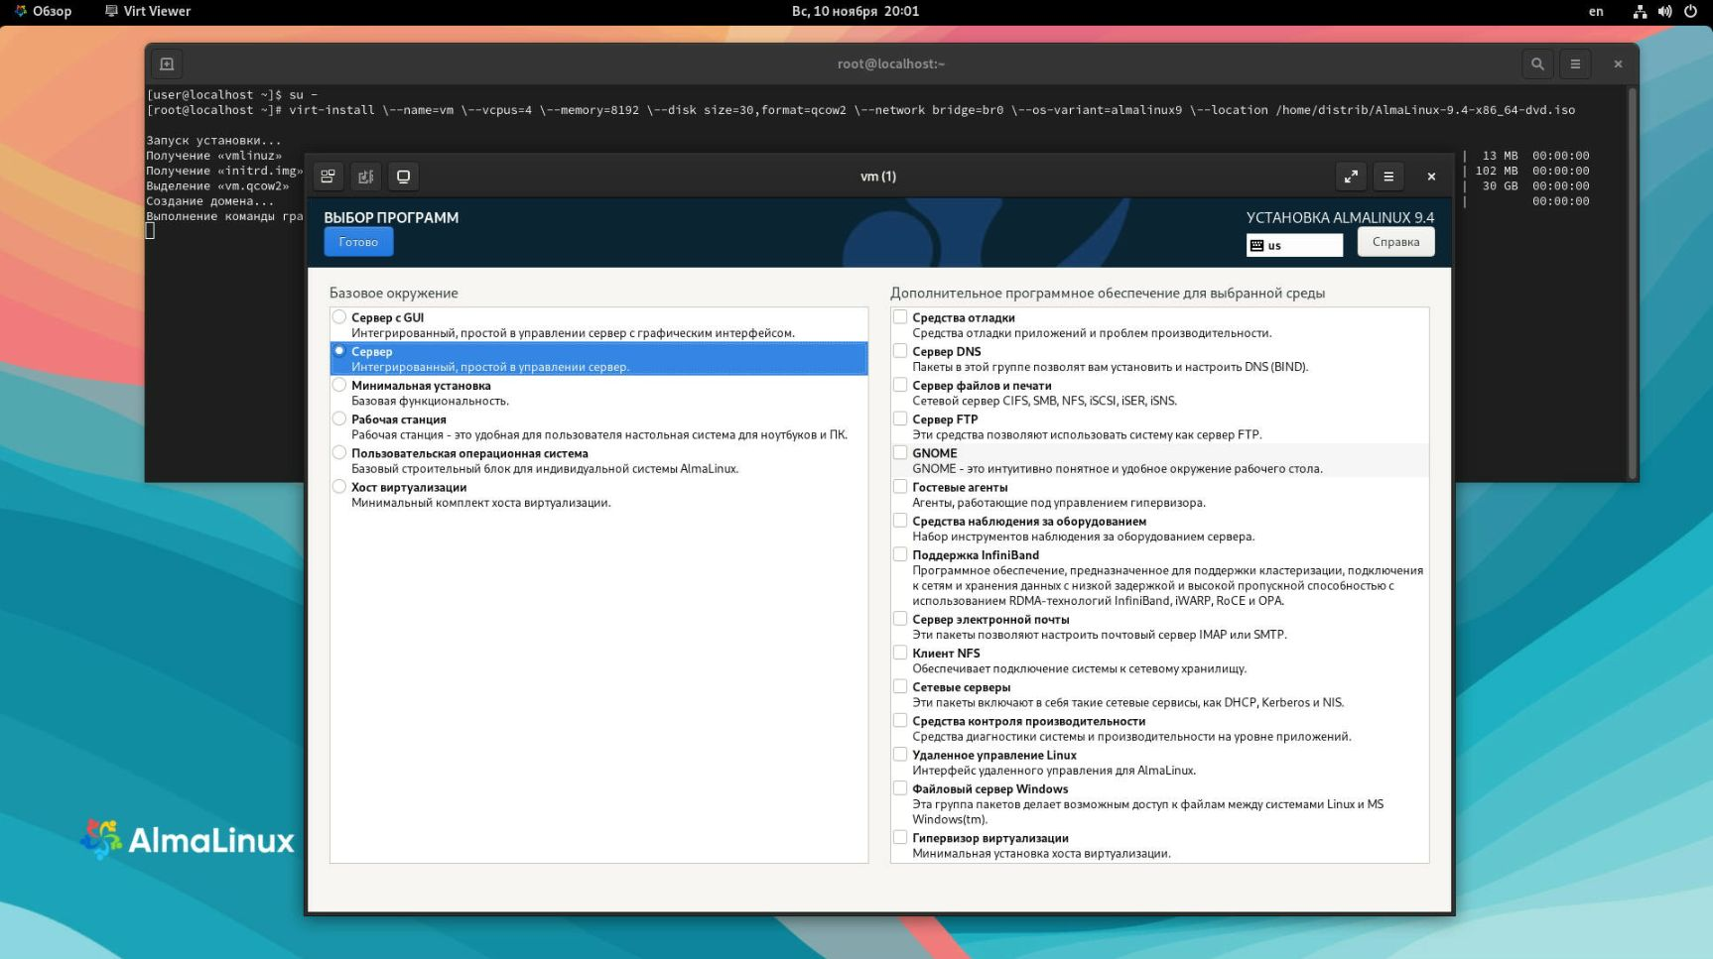

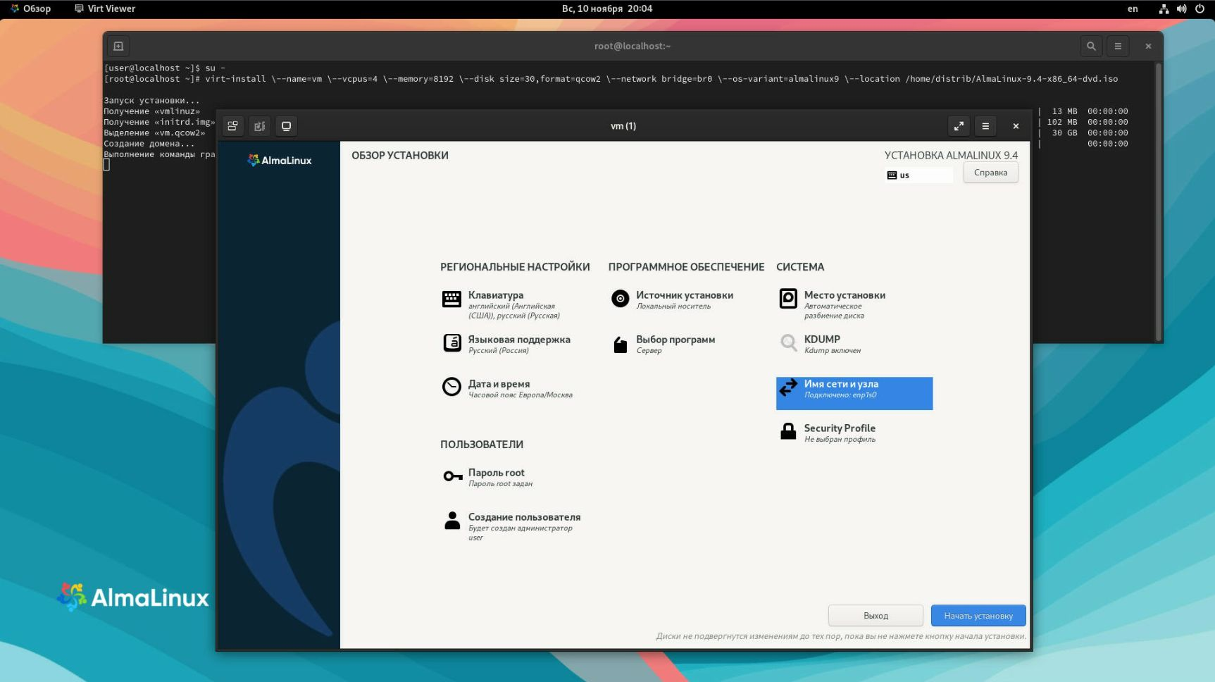

После установки перегружаем созданную ВМ. Активируем «Cockpit». Далее в меню нажимаем правую иконку и запускаем «Менеджер виртуальных машин». Если меню не отображается на экране, то нажимаем в левом верхнем углу кнопку «Обзор».

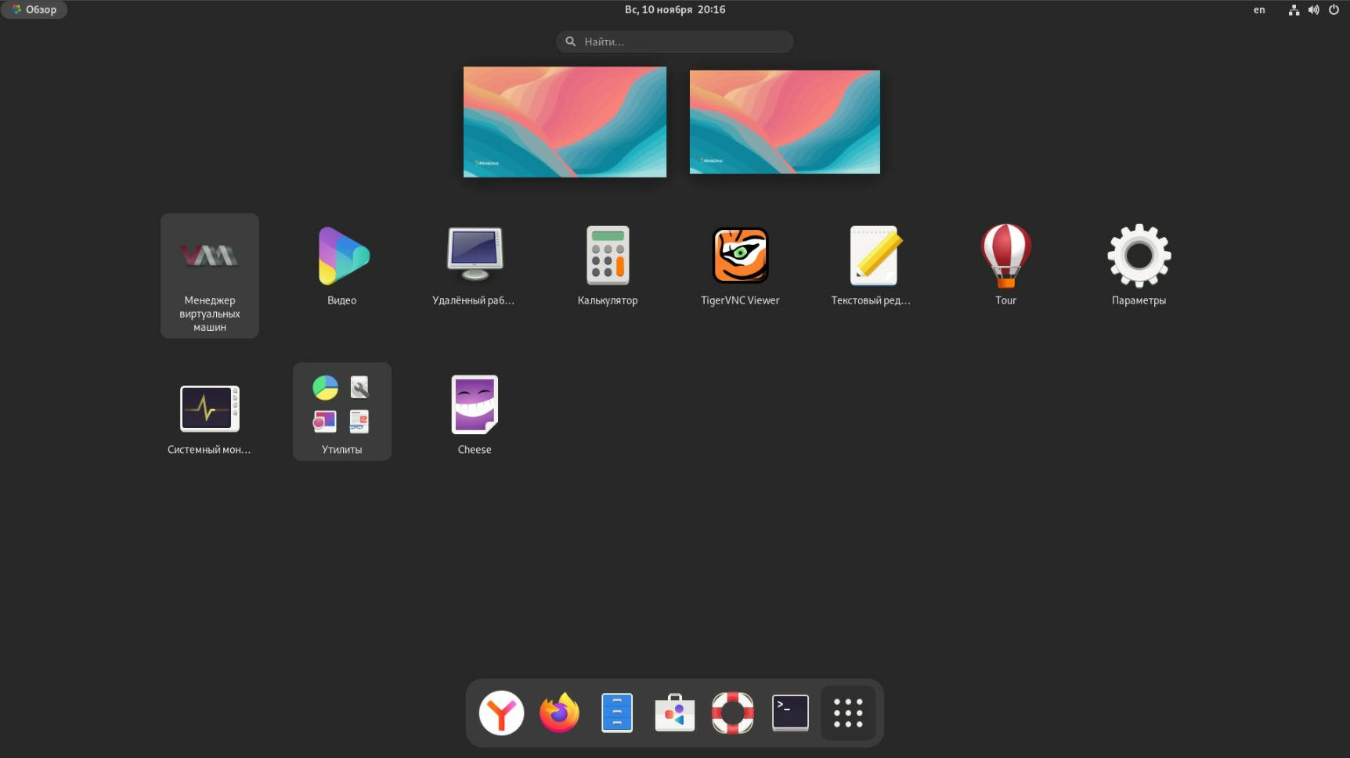

Открывается окно с запросом пароля, вводим свой пароль пользователя «user».

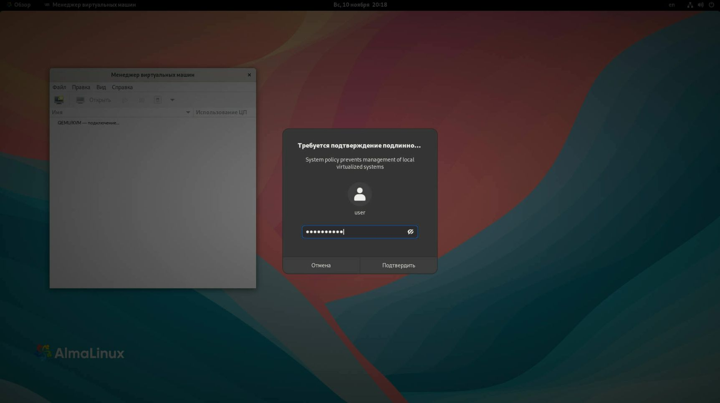

Выключаем нашу ВМ и нажимаем «Клонировать». Делать будем два клона. Один под названием «new», он будет шаблоном, который мы не будем изменять и второй «test-vm». Из этого клона, после некоторой подготовки, будем создавать наши рабочие ВМ. Ниже я объясню почему мы так делаем.
Также операцию клонирования ВМ можно сделать через интерфейс «Cockpit». Попробовать можете самостоятельно. Этот вариант, как мне кажется, будет более простым. Если в меню «Cockpit» нет меню «Виртуальные машины», то надо открыть меню «Приложения» и установить приложение «Machines».

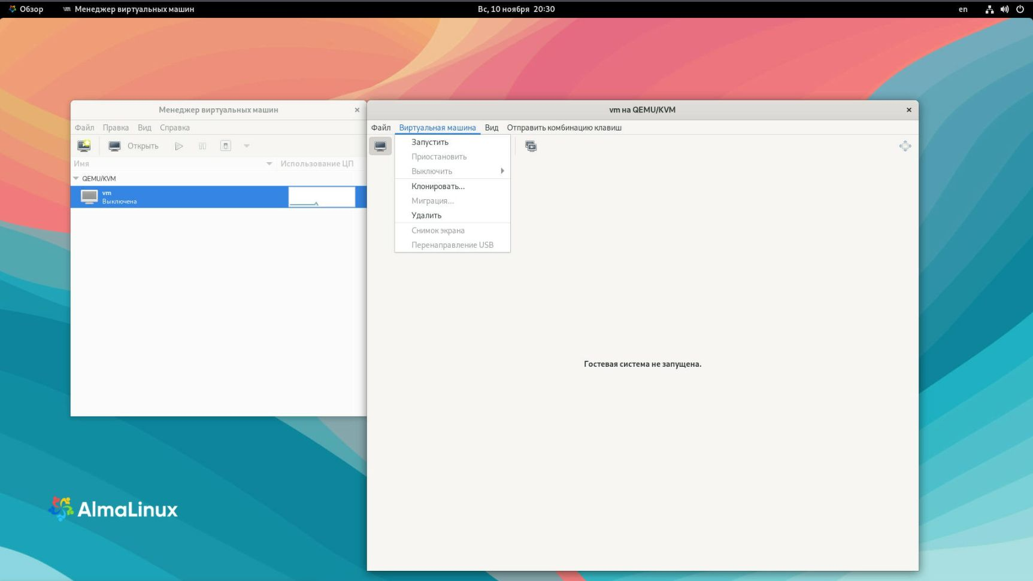

Клонируем первую, а затем точно так же вторую.

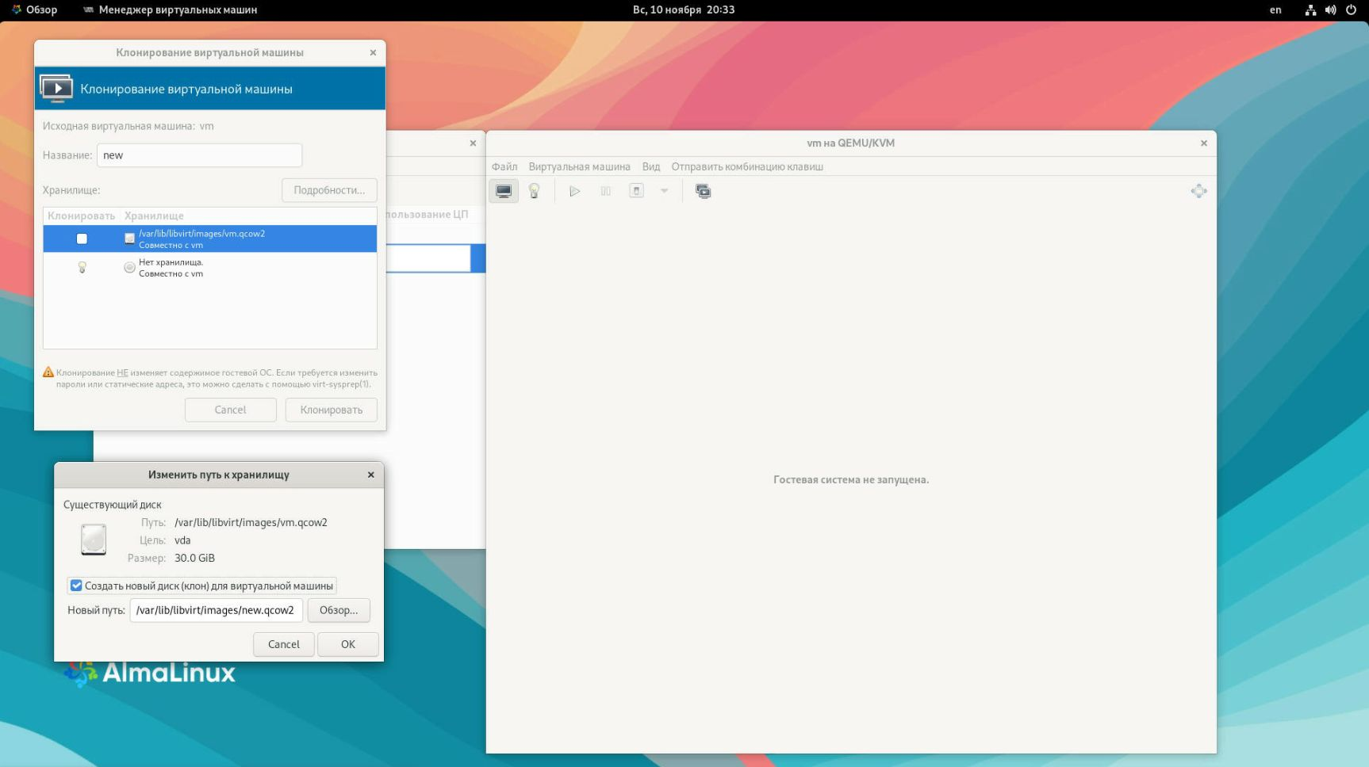

Проверяем параметры нашей новой ВМ. Выбираем ВМ, нажимаем «Открыть» и на закладке «Вид» выбираем «Подробности».

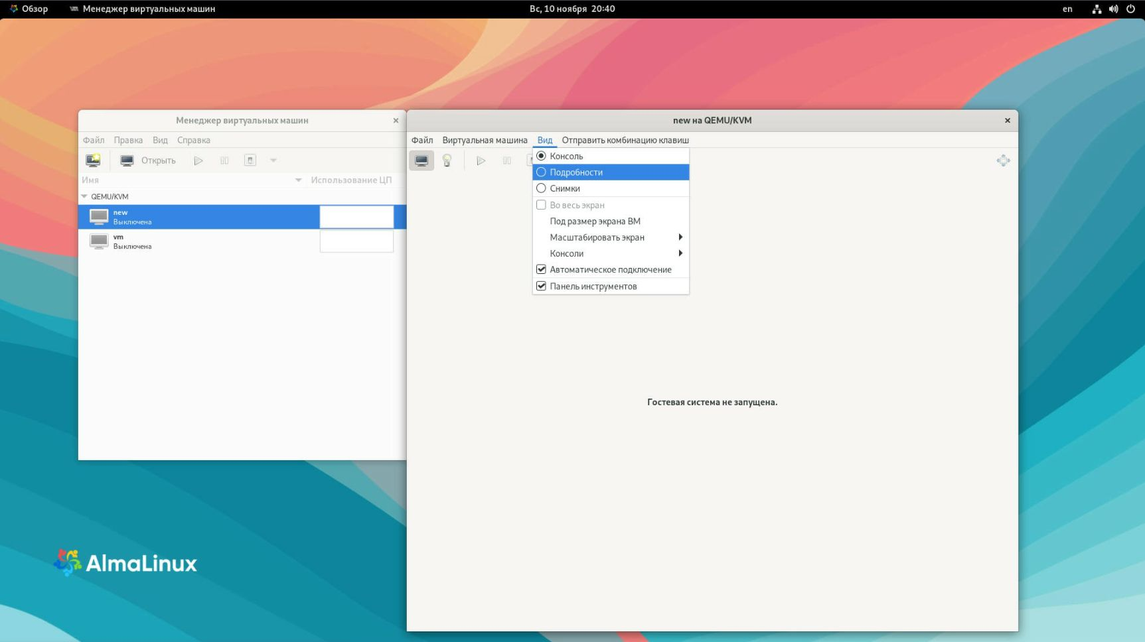

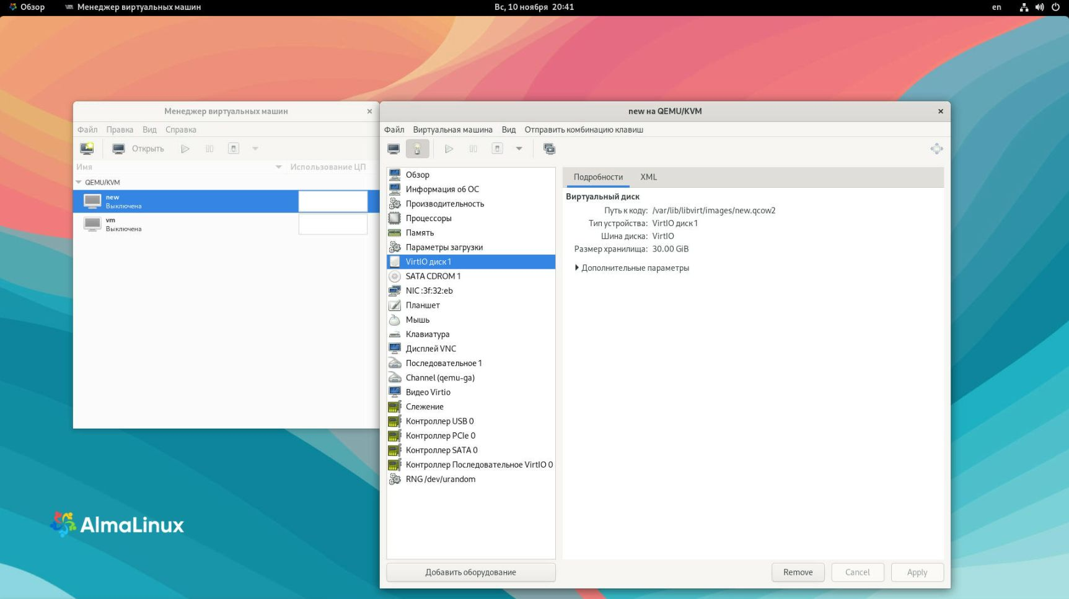

А теперь я объясню зачем мы делали два клона. Посмотрим размеры наших ВМ. По умолчанию они находятся в /var/lib/libvirt/images. В терминале выполняем команду (аналог dir для Windows):
sudo ls -lh /var/lib/libvirt/images

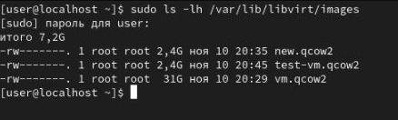

Мы видим, что размеры наших клонов по 2,4G, а созданная нами 31G. При создании новой ВМ под нее сразу резервируется все место согласно ее размеру, а при клонировании занимается только место согласно ее текущему размеру. По мере установки компонентов в эти ВМ этот размер будет увеличиваться. Теперь мы удаляем нашу первую ВМ и освобождаем место на диске.

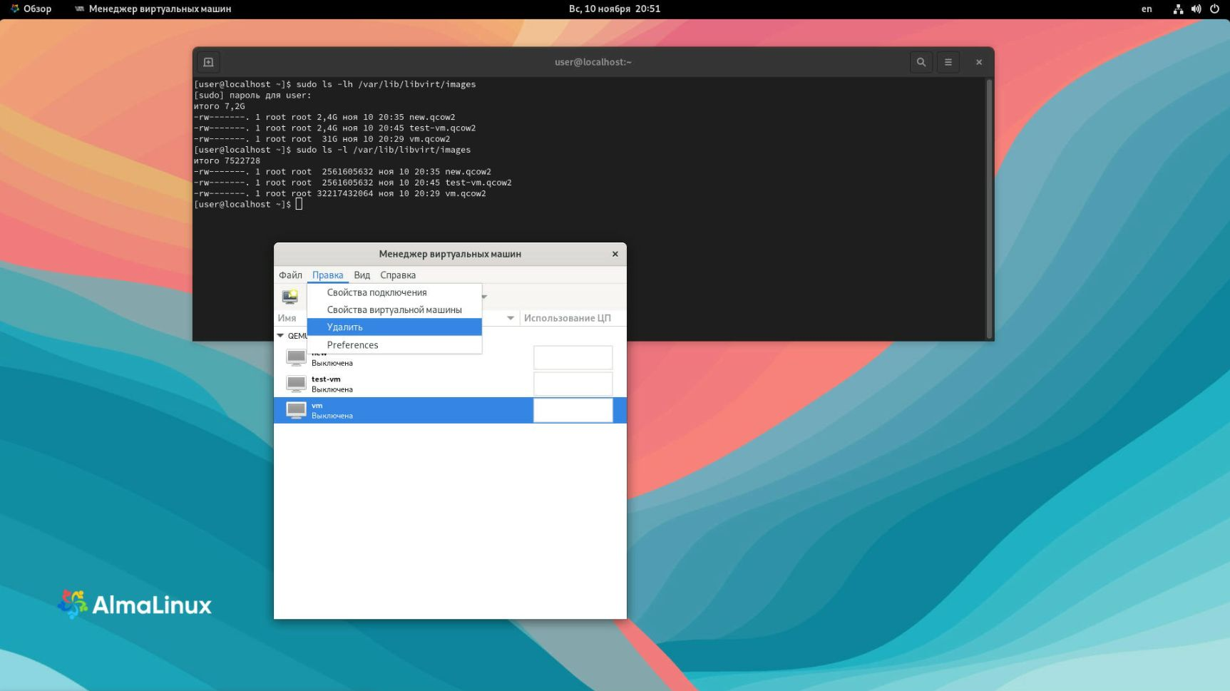

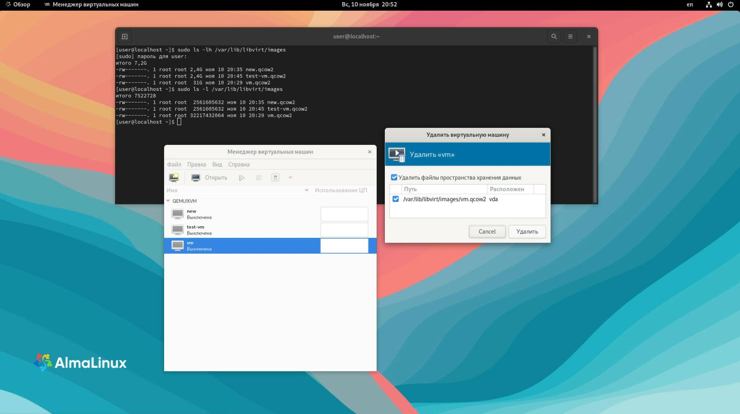

Проверяем снова расположение наших ВМ.

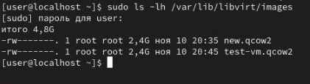

Теперь переходим к настройке наше ВМ «test-vm». В менеджере ВМ открываем ее и запускаем. Должен предупредить, что изначально я сетевую карту, предназначенную для ВМ, подключал в туже сеть что и основной сервер, поэтому на рисунках будет отображаться сеть 192.168.9.0. Вы так же можете оставить ВМ в основной сети, но после развертывания ВМ, я решил перенести ВМ почтового сервера в отдельную подсеть. На рабочем сервере это так и надо сделать. Выполняем команду и смотрим какой у нее ip адрес:
ip addr

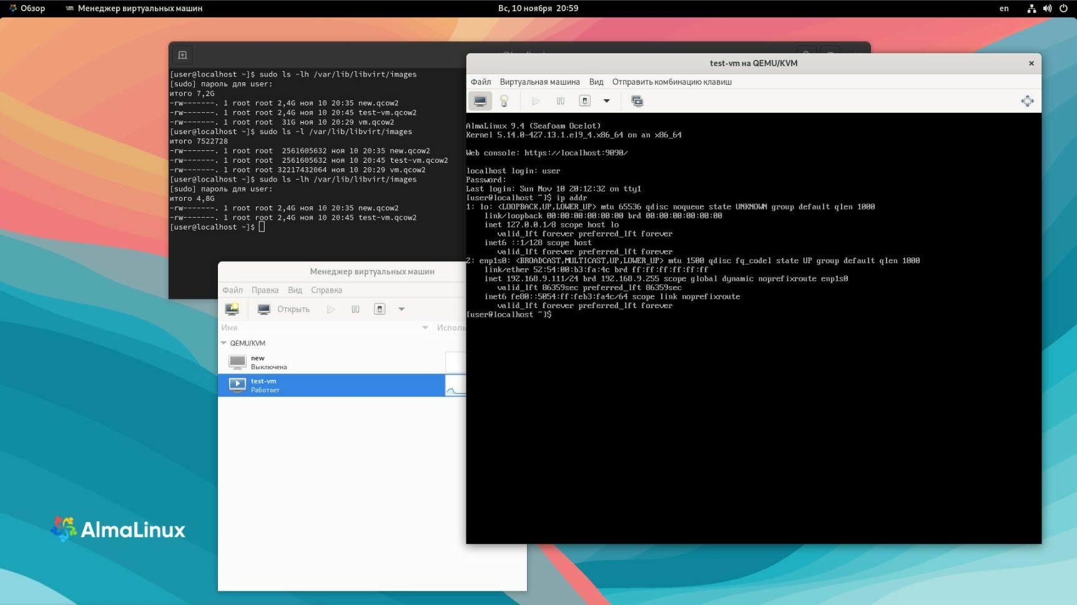

Или в настройках через «Менеджер виртуальных машин»:

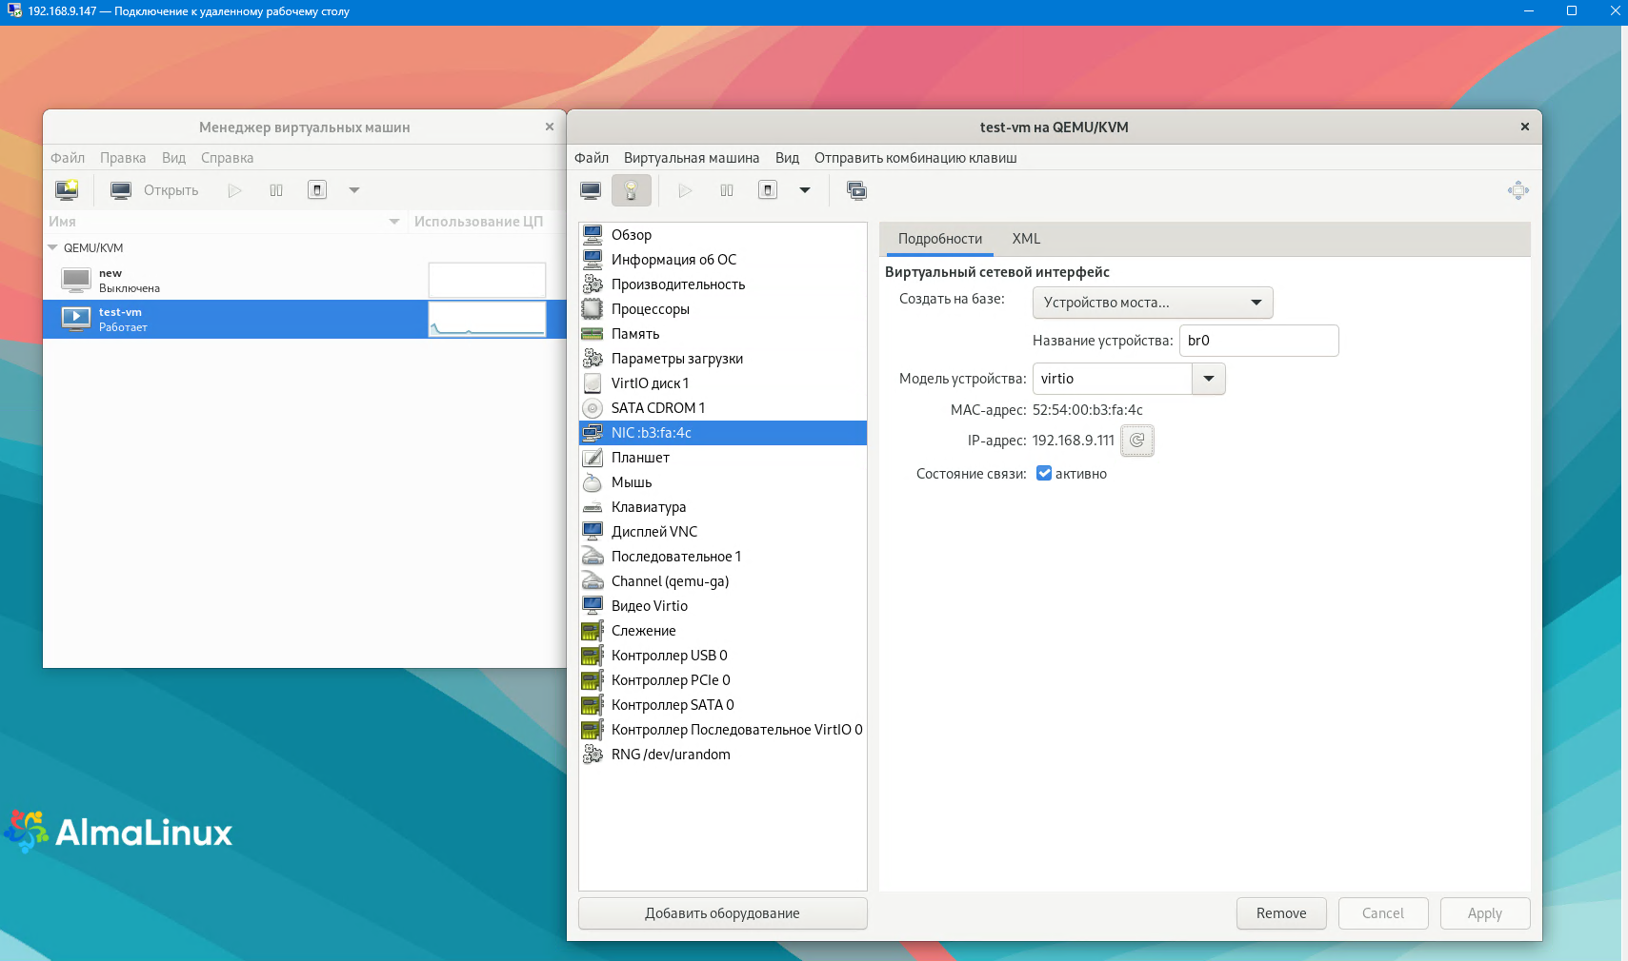

У меня адрес получился 192.168.99.111. Далее нужно провести первоначальную настройку ВМ, чтобы потом не повторять эти операции для наших рабочих ВМ. Будем клонировать наши рабочие машины с этой ВМ.
Выполняем команду «exit», затем закрываем «Менеджер виртуальных машин». ВМ остается запущенной. Настраивать ВМ будем удаленно, подключаемся к ВМ через Putty и повторяем наш процесс настройки согласно частям 2 и 4 этой инструкции. Подключение по Xrdp и графический интерфейс настраивать не будем. Проверяем размер нашей ВМ после этих манипуляций. Видим, что размер увеличился (проверять нужно на основном сервере у меня он имеет ip 192.168.9.147).

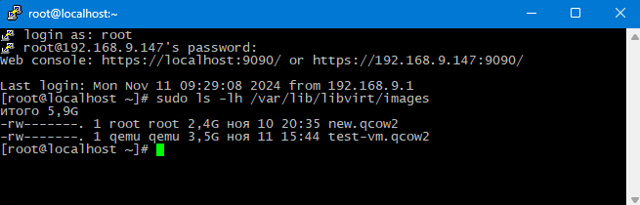

После этих настроек путем клонирования с этой ВМ делаем три ВМ например «tegu-vm», «postgre-vm» и «web-vm». В настройках через «Менеджер виртуальных машин» или «Cockpit» включаем их в автозагрузку, проверяем выделенные им ip адреса и, если нужно, изменяем их на свои. Изменить ip адреса можно просто подключившись к этим машинам через терминал «Cockpit» https://ip_vm:9090 или через Putty, имя интерфейса enp1s0 надо заменить на свое. Для ускорения выполнения команд можно сразу копировать и вставлять блоком. Знак «#» позволяет исключить строку из выполнения команды. Так же можно оставить авто выбор IP, а нужный адрес назначить в роутере. Подключаемся к каждой машине при помощи Putty по ее текущему ip адресу и выполняем команды (у себя настроил так):

# Задаем ip адрес для tegu-vm [enp1s0]:
nmcli connection modify enp1s0 ipv4.addresses 192.168.99.151/24 ipv4.method manual
# Задаем шлюз для [enp1s0]:
nmcli connection modify enp1s0 ipv4.gateway 192.168.99.1
# Задаем DNS для [enp1s0]:
nmcli connection modify enp1s0 ipv4.dns 192.168.99.1
# Задаем имя ВМ
hostnamectl set-hostname tegu.h68
systemctl restart systemd-hostnamed
reboot
Это еще можно сделать через редактирование файла конфигурации (сам не проверял):
nano /etc/NetworkManager/system-connections/enp1s0.nmconnection
В секции [ipv4] прописать следующее:
[ipv4]
address1=192.168.99.151/24,192.168.99.1
dns=192.168.9.1;
method=manual

Чтобы обратно вернуться к автоматическому назначения адреса надо прописать только:
[ipv4]
method=auto

Сохранить и перезапустить сервис:
systemctl restart NetworkManager.service

# Задаем ip адрес для postgre-vm [enp1s0]:
nmcli connection modify enp1s0 ipv4.addresses 192.168.99.152/24 ipv4.method manual
# Задаем шлюз для [enp1s0]:
nmcli connection modify enp1s0 ipv4.gateway 192.168.99.1
# Задаем DNS для [enp1s0]:
nmcli connection modify enp1s0 ipv4.dns 192.168.9.1
# Задаем имя ВМ:
hostnamectl set-hostname postgre.h68
systemctl restart systemd-hostnamed
reboot

# Задаем ip адрес для web-vm [enp1s0]:
nmcli connection modify enp1s0 ipv4.addresses 192.168.99.153/24 ipv4.method manual
# Задаем шлюз для [enp1s0]:
nmcli connection modify enp1s0 ipv4.gateway 192.168.99.1
# Задаем DNS для [enp1s0]:
nmcli connection modify enp1s0 ipv4.dns 192.168.9.1
# Задаем имя ВМ:
hostnamectl set-hostname web.h68
systemctl restart systemd-hostnamed
reboot

Настройки применятся после перезагрузки ВМ или сервиса (вы потеряете связь с ВМ и нужно будет подключиться по-новому ip)

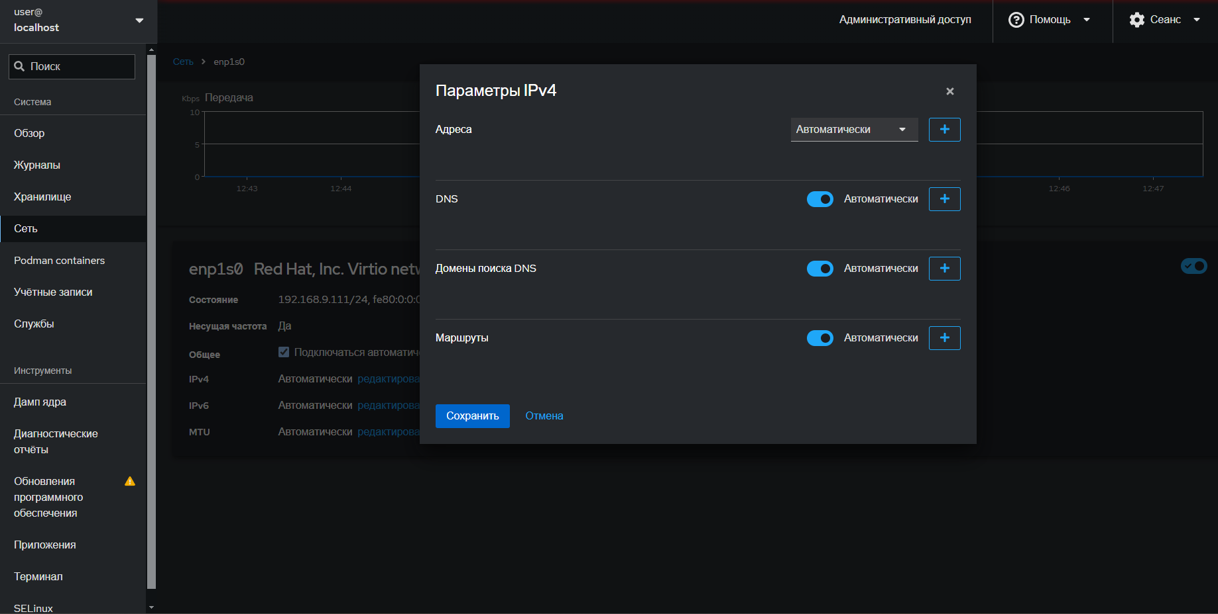

На этом первоначальная подготовка наших ВМ для почтового сервера завершена. Индивидуальные настройки каждой ВМ рассмотрим в следующих частях инструкции.

Часть шестая. Настройка сервера PostgreSQL

Открываем страницу https://www.postgresql.org/download/linux/redhat/
Выбираем нужную версию SQL, платформу и архитектуру.

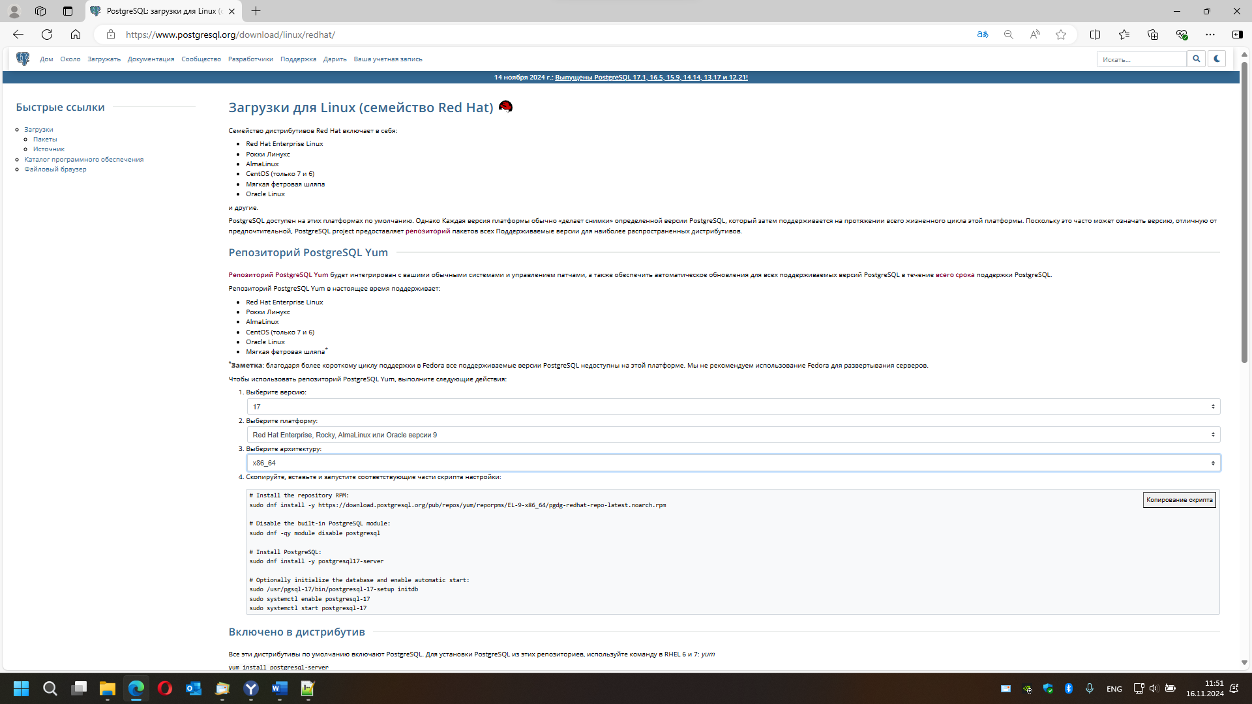

Подключаемся к нашей ВМ postgre-vm при помощи Putty и выполняем скрипт приведенный на рисунке.

# Устанавливаем репозиторий RPM:
sudo dnf install -y https://download.postgresql.org/pub/repos/yum/reporpms/EL-9-x86_64/pgdg-redhat-repo-latest.noarch.rpm

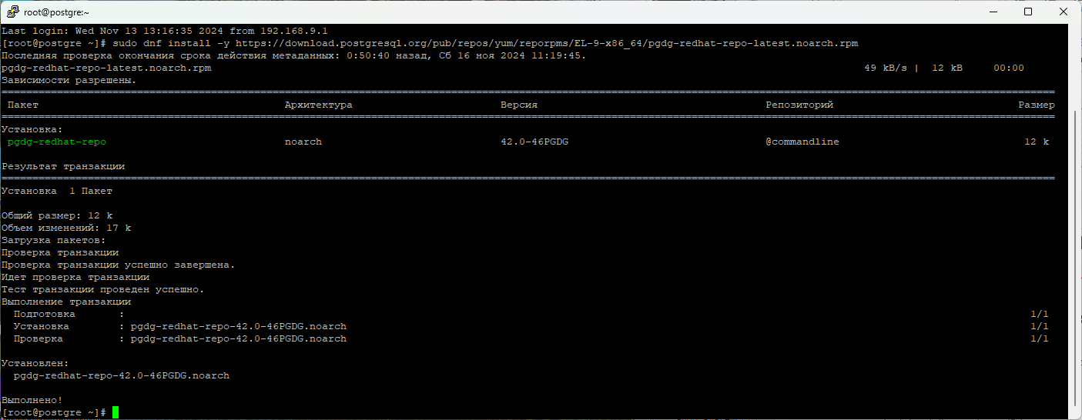

# Отключаем встроенный PostgreSQL модуль:
sudo dnf -qy module disable postgresql

# Устанавливаем PostgreSQL:
sudo dnf install -y postgresql17-server

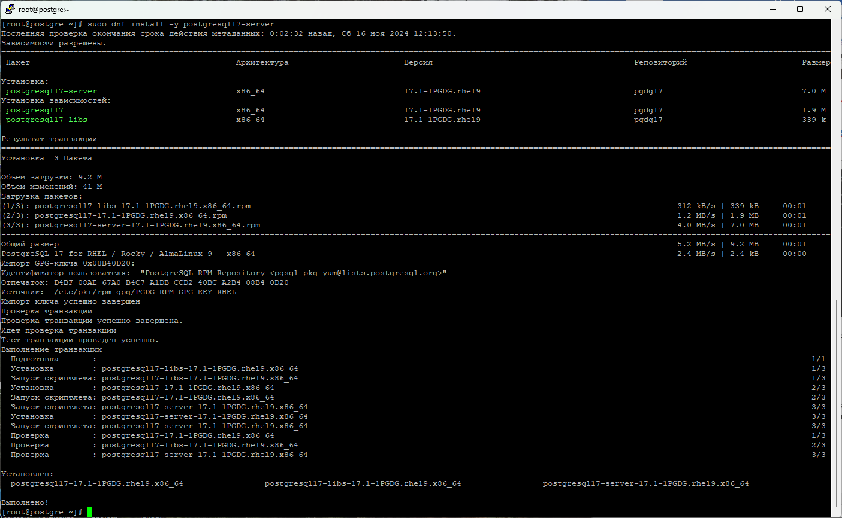

# Инициализируем базу данных и включаем автостарт:
sudo /usr/pgsql-17/bin/postgresql-17-setup initdb
sudo systemctl enable postgresql-17
sudo systemctl start postgresql-17

# Проверяем состояние сервиса:
sudo systemctl status postgresql-17

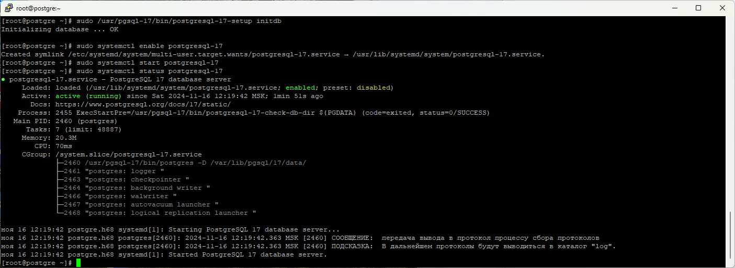

# Разрешаем в firewall доступ к сервису PostgreSQL и перегружаем firewall:
sudo firewall-cmd --permanent --add-service=postgresql
sudo firewall-cmd –reload

# Просмотр открытых портов firewall:
sudo firewall-cmd --list-all

# Проверка слушает ли сервер порт 5432 и на каком адресе:
ss -lnpt | grep 5432
Должно получиться примерно так:
[root@postgre ~]# ss -lnpt | grep 5432
LISTEN 0 200 0.0.0.0:5432 0.0.0.0:* users:(("postgres",pid=1727,fd=7))
LISTEN 0 200 [::]:5432 [::]:* users:(("postgres",pid=1727,fd=8))

Теперь нам нужно задать пароль для пользователя postgres, создать пользователей и базы SQL необходимые для работы с почтовым сервером Tegu. Так же мы планируем установку почтового клиента RoundCubemail для работы с почтой через веб интерфейс. Поэтому сразу проведем настройки и для него.

# Задаем пароль для пользователя postgres. Вводим и подтверждаем пароль:
sudo passwd postgres

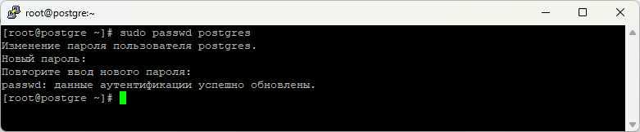

# Переключаемся на пользователя postgres:
sudo su - postgres

# Создаем пользователей баз SQL и по запросу вводим пароли:
createuser -d -S -E -P tegu
createuser -d -S -E -P roundcube

Получаем:
[postgres@postgre ~]$ createuser -d -S -E -P tegu
Введите пароль для новой роли:
Повторите его:
[postgres@postgre ~]$ createuser -d -S -E -P roundcube
Введите пароль для новой роли:
Повторите его:
[postgres@postgre ~]$

# Создаем три базы данных для сервера Tegu и одну для RoundCubemail
tegu_queue -база данных очередей
tegu_mailboxes - база данных почтового хранилища
tegu_settings - база данных настроек почтового сервера
roundcubemail – база данных для веб клиента RoundCubemail

createdb -E UTF-8 -O tegu tegu_mailboxes
createdb -E UTF-8 -O tegu tegu_queue
createdb -E UTF-8 -O tegu tegu_settings
createdb -E UTF-8 -O roundcube roundcubemail

# Подключаемся к нашей базе следующей командой:
psql
Если сделали все правильно, то должно получиться:
[postgres@postgre ~]$ psql
psql (17.1)
Введите "help", чтобы получить справку.
postgres=#

# Создаем пароль пользователю postgres для подключения к базам (slash тоже вводить):
\password
Задаем пароль и повторяем его. Должно получиться так:
Введите новый пароль для пользователя "postgres":
Повторите его:
postgres=#

# Вводим команду просмотра баз:
\l
Получаем

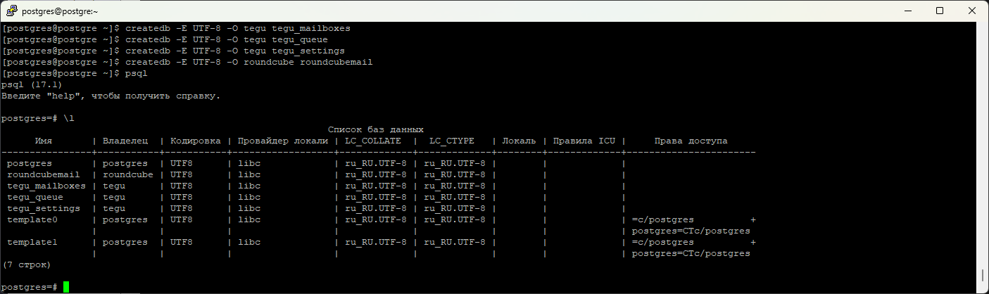

# Добавляем права для наших пользователей на базы (; тоже вводить):
GRANT ALL PRIVILEGES ON DATABASE tegu_mailboxes TO tegu;
GRANT ALL PRIVILEGES ON DATABASE tegu_settings TO tegu;
GRANT ALL PRIVILEGES ON DATABASE tegu_queue TO tegu;
GRANT ALL PRIVILEGES ON DATABASE roundcubemail TO roundcube;
# Снова вводим команду просмотра баз:
\l
Должно получится так

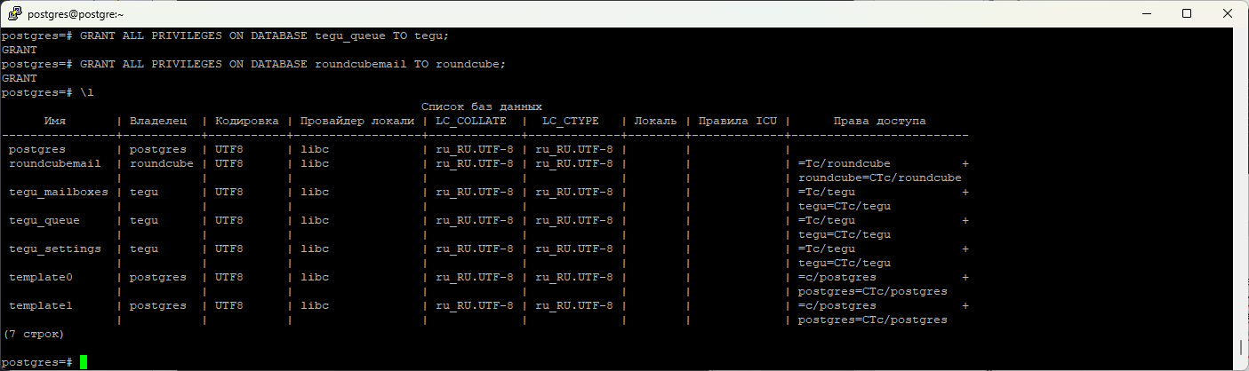

# Отключаемся от базы и выходим из пользователя postgres
\q
exit

# Редактируем файлы конфигурации postgresql.conf и pg_hba.conf
sudo nano /var/lib/pgsql/17/data/postgresql.conf
# Надо добавить строку listen_addresses = '*' и раскоментировать #port = 5432

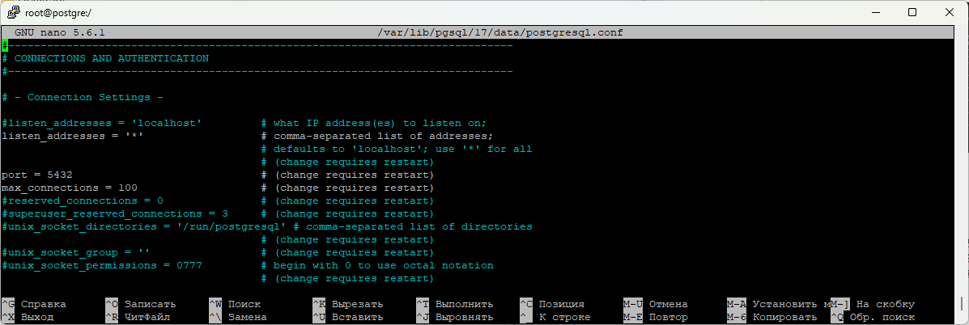

# В pg_hba.conf надо прописать настройки согласно рисунку ниже:
sudo nano /var/lib/pgsql/17/data/pg_hba.conf
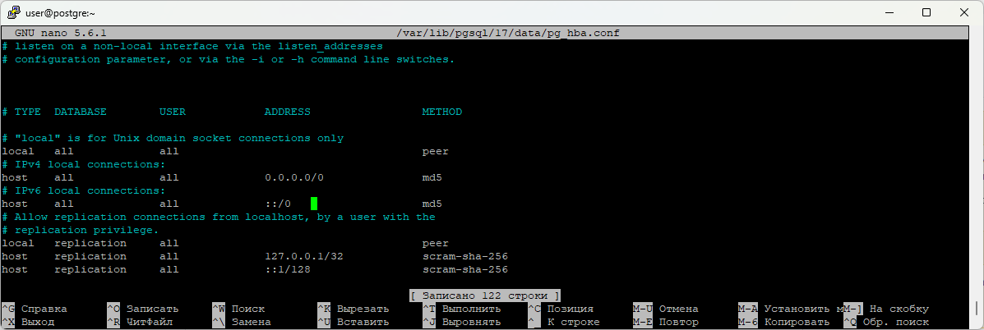

# Пепезапускаем сервис для принятия изменений
sudo systemctl restart postgresql-17

# Команда для проверки подключения к серверу баз данных (ip замените на свой):
psql -U roundcube -d roundcubemail -h 192.168.99.152 -p 5432 -W
psql -U tegu -d tegu_mailboxes -h 192.168.99.152 -p 5432 -W
psql -U tegu -d tegu_queue -h 192.168.99.152 -p 5432 -W
psql -U tegu -d tegu_settings -h 192.168.99.152 -p 5432 -W

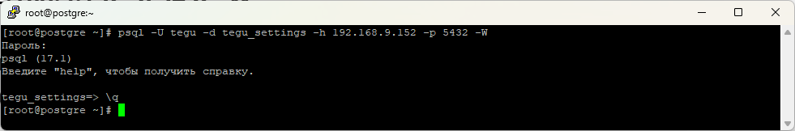

При подключении надо ввести пароль соответствующего пользователя базы данных. Отключение от базы командой \q

Настройка SSL шифрования для подключения к СУБД. Переходим в каталог /home/distrib
cd /home/distrib/cert

Будем создавать самоподписанный сертификат. Чтобы создать сертификат сервера, подлинность которого могут подтвердить клиенты, сначала создаем запрос на подпись сертификата (CSR) и файл открытого/закрытого ключа. Вместо postgre.h68 надо вставить имя вашей ВМ, проверить можно командой «hostname» :
openssl req -new -nodes -text -out root.csr -keyout root.key -subj "/CN=postgre.h68"

# Удаляем права на доступ к root.key у всех кроме владельца:
chmod og-rwx root.key

Это нужно чтобы сервер не отклонил файл, если его права доступа будут либеральнее этих.
Подписываем запрос ключом для создания корневого центра сертификации (используя по умолчанию OpenSSL расположение файла конфигурации в Linux):
openssl x509 -req -in root.csr -text -days 3650 -extfile /etc/ssl/openssl.cnf -extensions v3_ca -signkey root.key -out root.crt

# Создаем ключ сервера:
openssl req -new -nodes -text -out server.csr -keyout server.key -subj "/CN=postgre.h68"

# Удаляем права на доступ к root.key у всех кроме владельца:
chmod og-rwx server.key

# Создаем сертификат сервера, подписанный корневым центром сертификации
openssl x509 -req -in server.csr -text -days 3650 -CA root.crt -CAkey root.key -CAcreateserial -out server.crt
# Проверяем полученные файлы:
ls -l

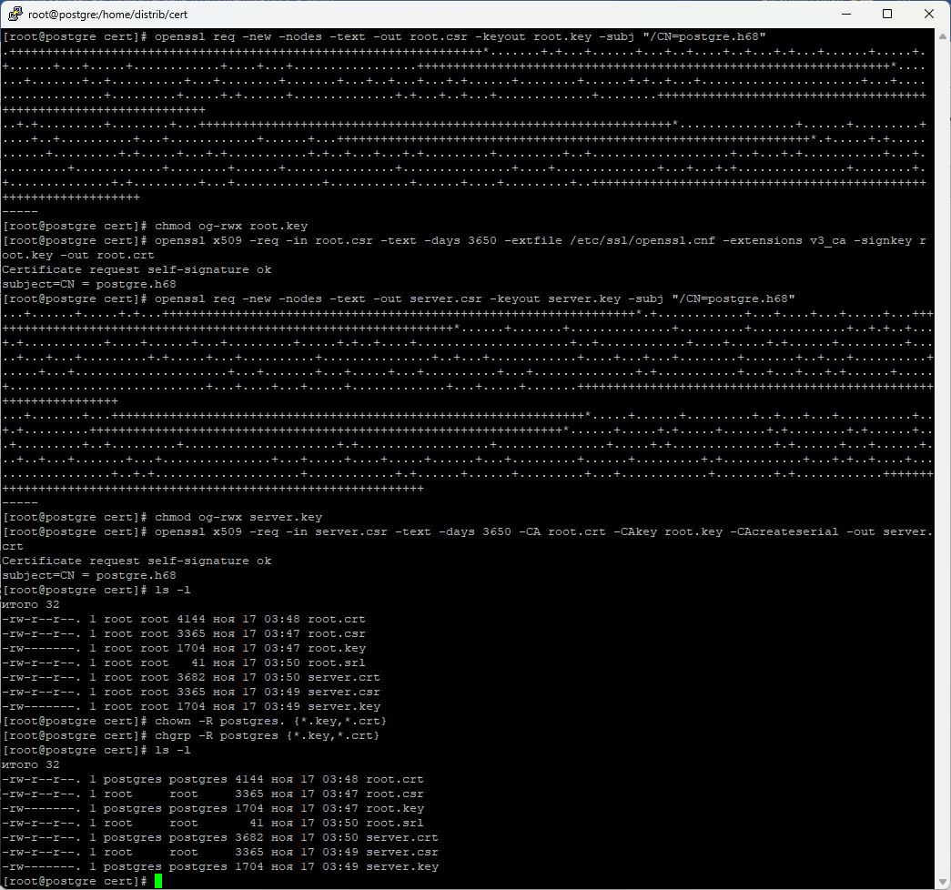

Для работы SSL с PotgreSQL эти ключи должны находится в папке data. Копируем их туда. Сертификат root.key копируем тоже:
sudo cp server.crt server.key root.crt /var/lib/pgsql/17/data/
Ключ root.key должен храниться для использования при создании будущих сертификатов.

Теперь нужно изменить настройки сервиса postgresql для включения шифрования.
# Редактируем файл конфигурации postgresql. Нужно настроить как на рисунке ниже:
sudo nano /var/lib/pgsql/17/data/postgresql.conf

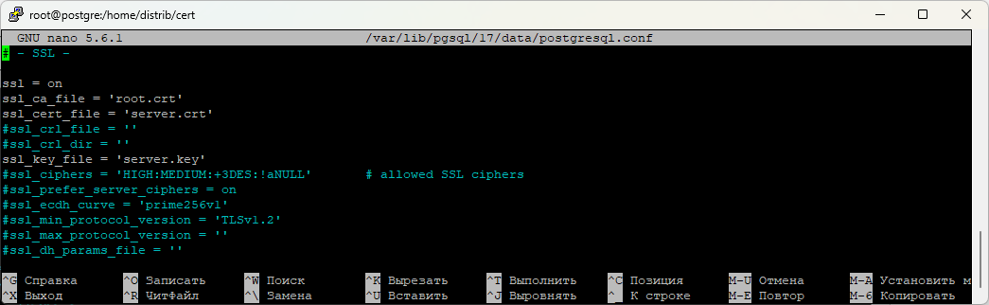

# Пепезапускаем сервис для принятия изменений:
sudo systemctl restart postgresql-17
Если сделали все правильно, то ошибок не будет. Если сервис не запустился, то читаем отображаемые предложения по исправлению. У меня вначале появилась ошибка, так-как забыл сделать владельцем пользователя «postgres» ключа server.key. Исправил и сервис запустился (sudo chown -R postgres. /var/lib/pgsql/17/data/server.key).
Теперь снова подключимся к базе и проверим работает ли SSL-соединение:
psql -U roundcube -d roundcubemail -h 192.168.99.152 -p 5432 -W

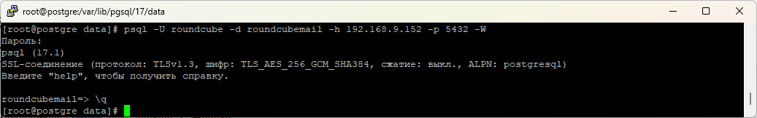

Видим, что SSL-соединение работает (можете сравнить с предыдущим рисунком).
Осталось настроить SSL-соединение на клиентах, это будем делать в соответствующих частях инструкции.
Нам осталось только подключить к этой ВМ хранилище для хранения наших почтовых ящиков. Почта хранится в базе PostgreSQL по адресу /var/lib/pgsql/17/data. Проверяем максимальный объем нашего каталога:
sudo df -lh /var/lib/pgsql/17/data

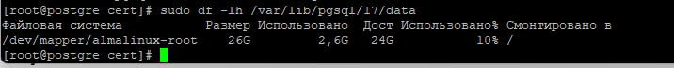

Видно, что свободного места осталось всего 24GB, что очень мало для хранилища почты. Подключаемся по «cockpit» к основному серверу https://192.168.9.147:9090 Выбираем «Хранилище» и дисковый массив, который хотим подключить к нашей ВМ:

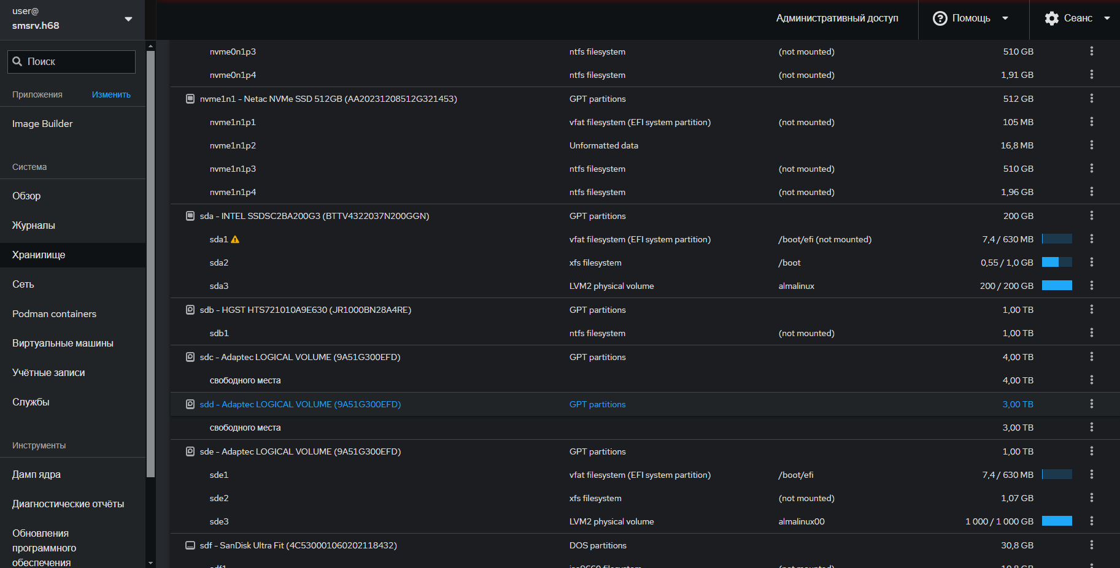

Нажимаем на выбранный дисковый массив и попадаем в следующее меню:

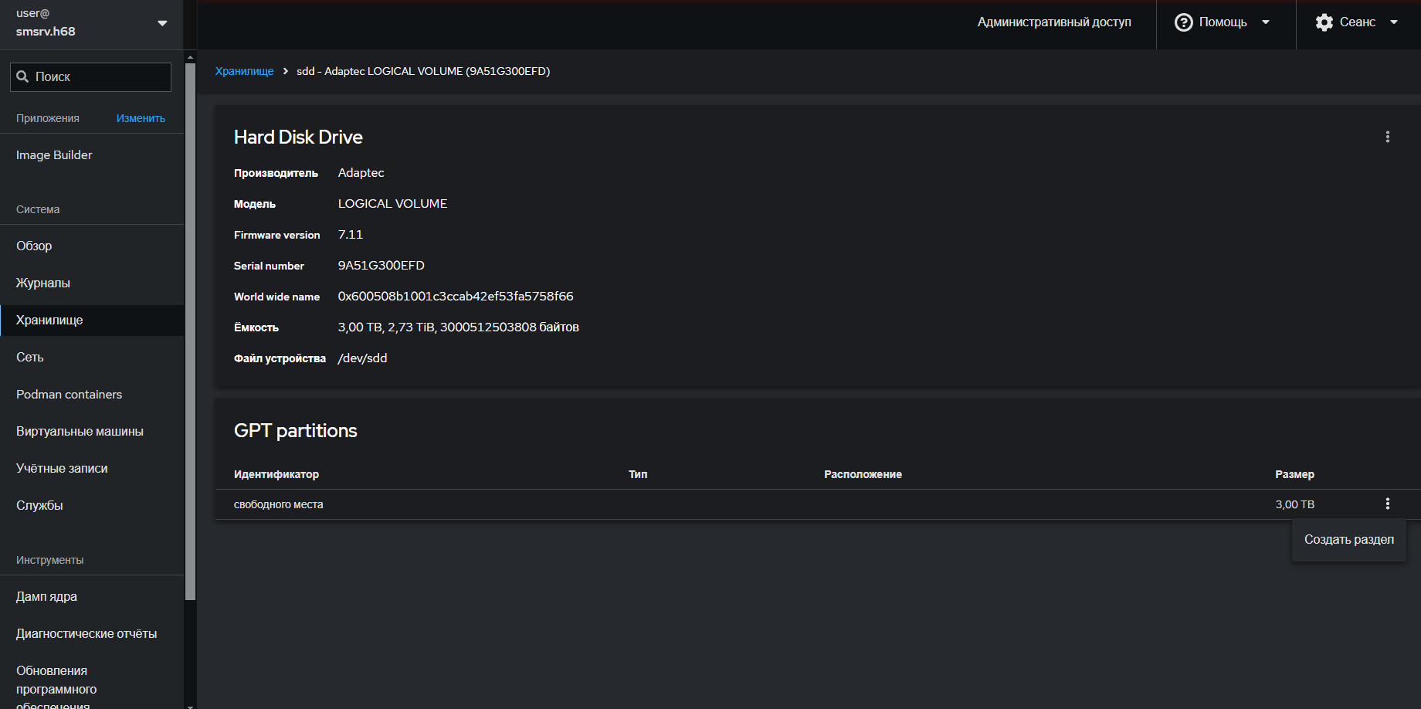
В строке «свободного места» справа нажимаем три точки запускаем «Создать раздел». Заполняем как на рисунке (путь и имя диска можете изменить на свои). Задаем имя «rack-3tb», точка подключения /var/lib/libvirt/images/rack-3tb и нажимаем «Create and mount»:

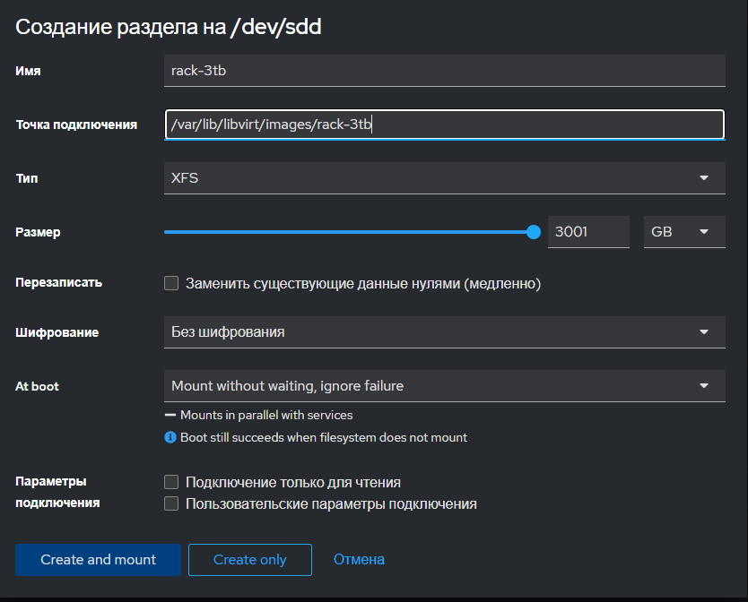

Получаем:

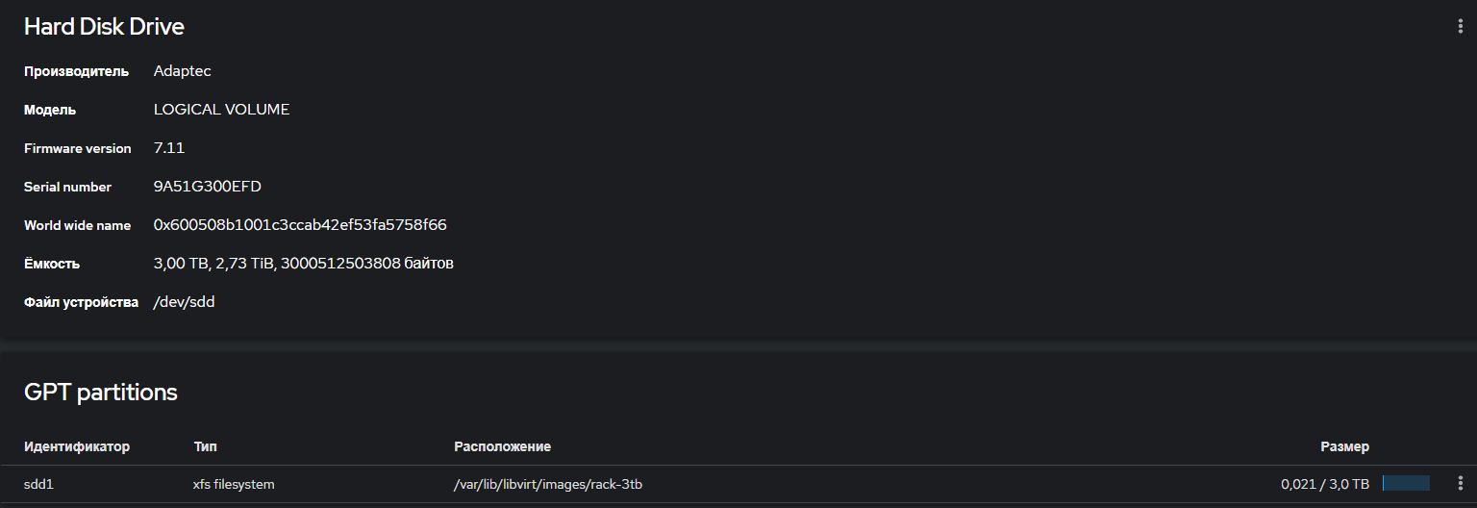

Здесь же внизу страница слева открываем «Терминал». Сначала нужно создать дополнительный файл диска для виртуальной машины (size и название ставите свои, если размер зададите больше, то, по идее, должен ограничить реальным). В терминале вводим:
sudo qemu-img create -f qcow2 -o size=3000G /var/lib/libvirt/images/rack-3tb/rack-3tb.qcow2

# Далее, так-как владельцем файла будет пользователь «root», меняем владельца на «qemu» (знак точки «.» обязателен):
sudo chown -R qemu. /var/lib/libvirt/images/rack-3tb/rack-3tb.qcow2
# Проверяем права на файл «rack-3tb» и его размер:
sudo ls -lh /var/lib/libvirt/images/rack-3tb/rack-3tb.qcow2
sudo df -lh /var/lib/libvirt/images/rack-3tb/rack-3tb.qcow2

Должно получиться примерно так:

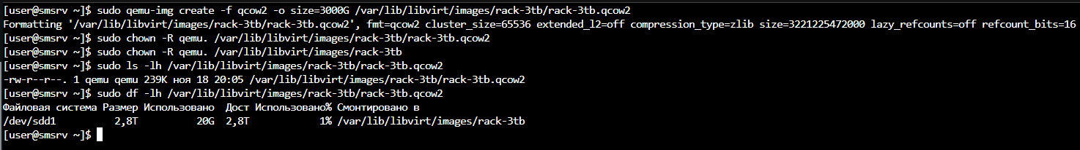

# Удаляем права на доступ к rack-3tb.qcow2 у всех кроме владельца:
chmod og-rwx /var/lib/libvirt/images/rack-3tb/rack-3tb.qcow2

Перегружаем сервер. Слева выбираем «Обзор», справа вверху нажимаем «Перезагрузка». После перезагрузки снова подключаемся по «cockpit» к основному серверу https://192.168.9.147:9090
Открываем «Виртуальные машины», останавливаем «postgre-vm». Далее нажимаем «postgre-vm» -> «Диски» и нажимаем «Добавить диск». Заполняем как на рисунке (/var/lib/libvirt/images/rack-3tb/rack-3tb.qcow2) и жмем «Добавить»:

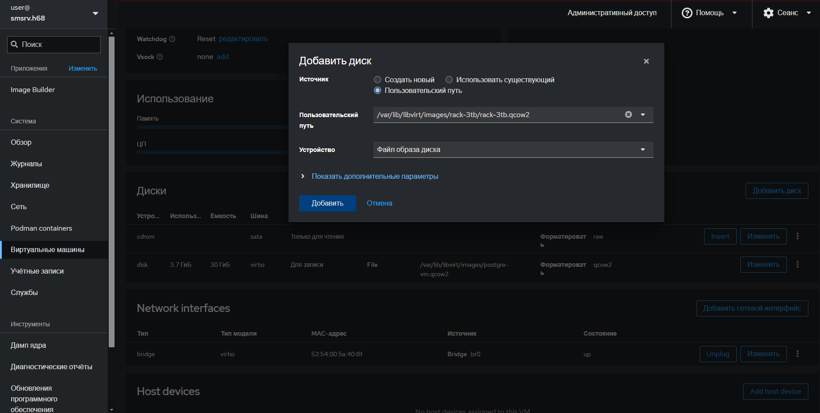

Получаем:

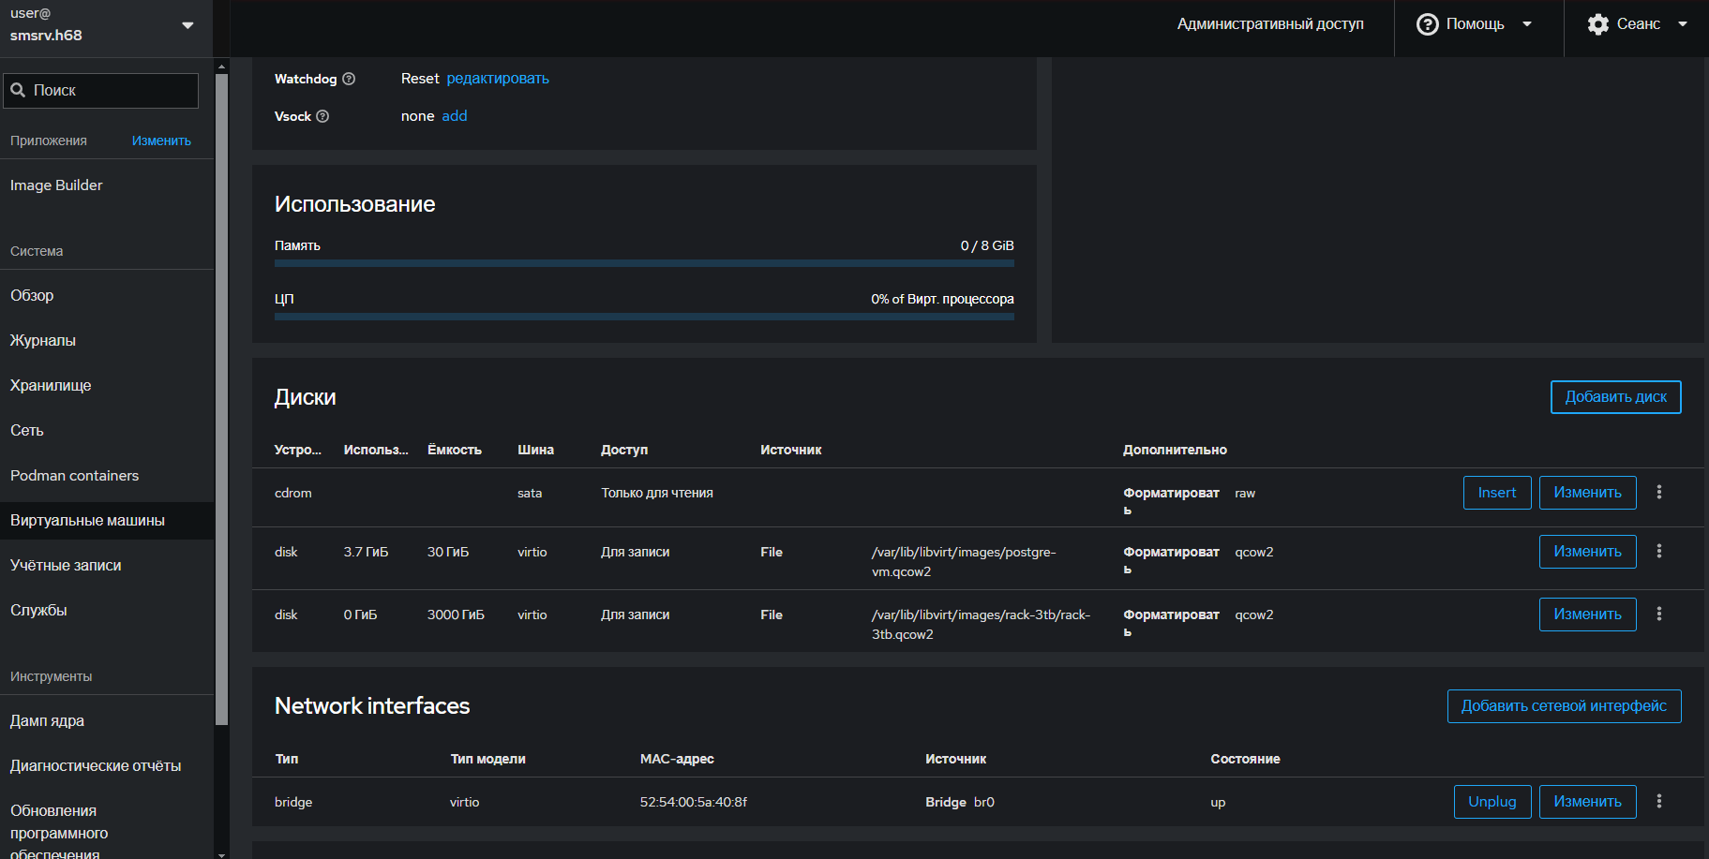

Запускаем ВМ «postgre-vm». Открываем новое окно «cockpit» по адресу ВМ «postgre-vm». У меня https://192.168.99.152:9090

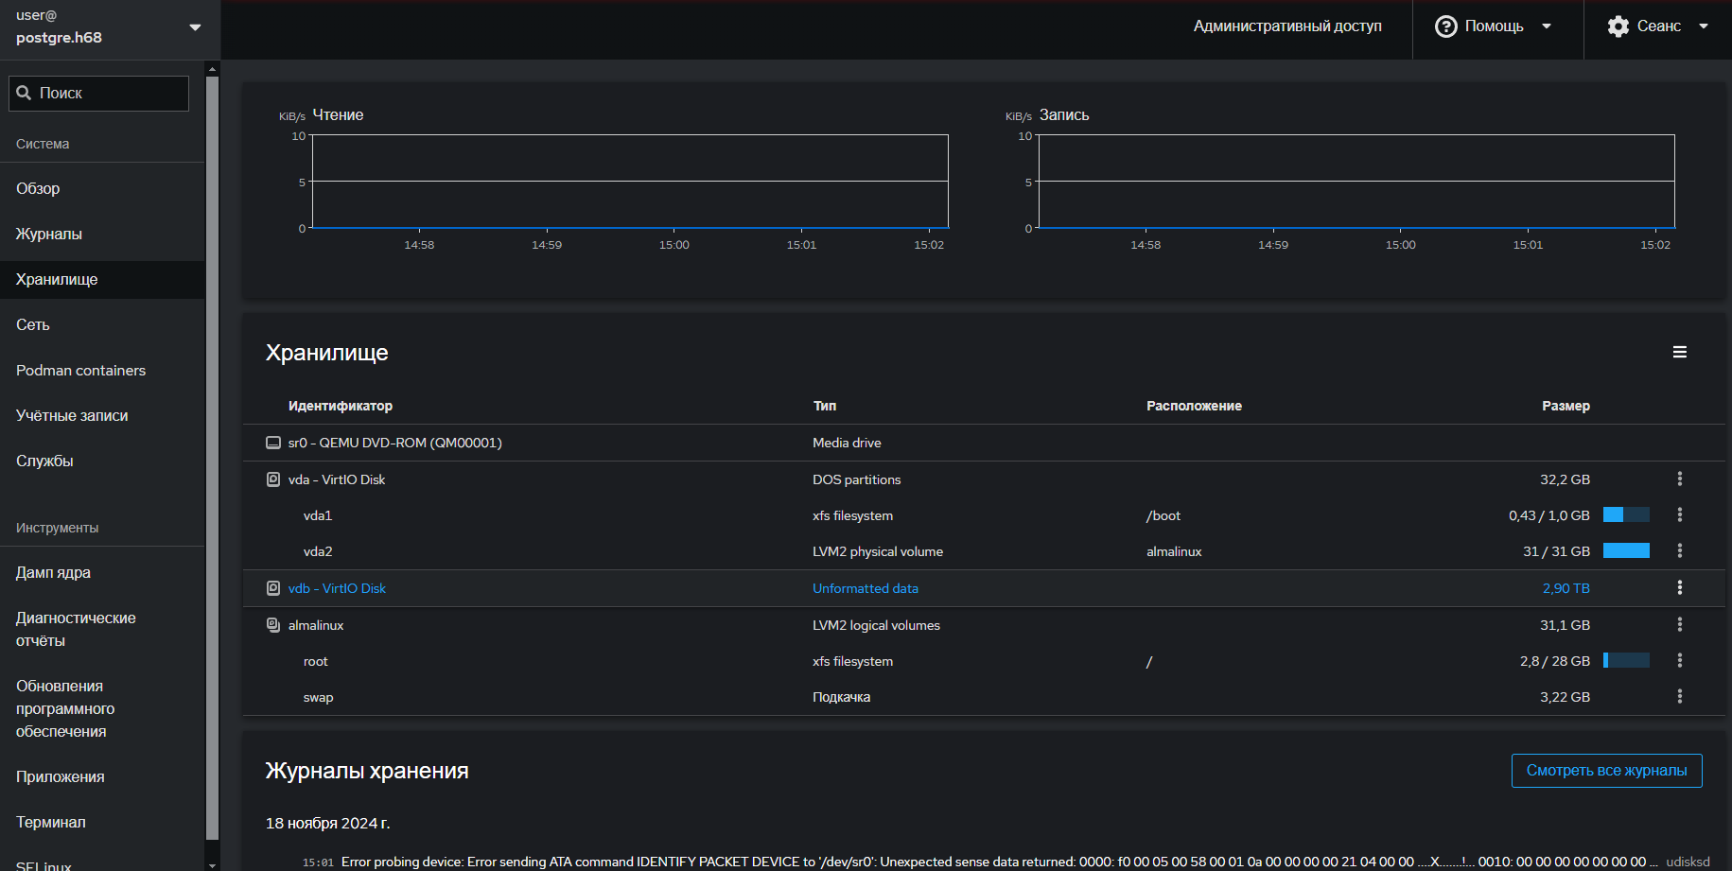

Нажимаем на строку с нашим диском и запускаем «Форматировать»:

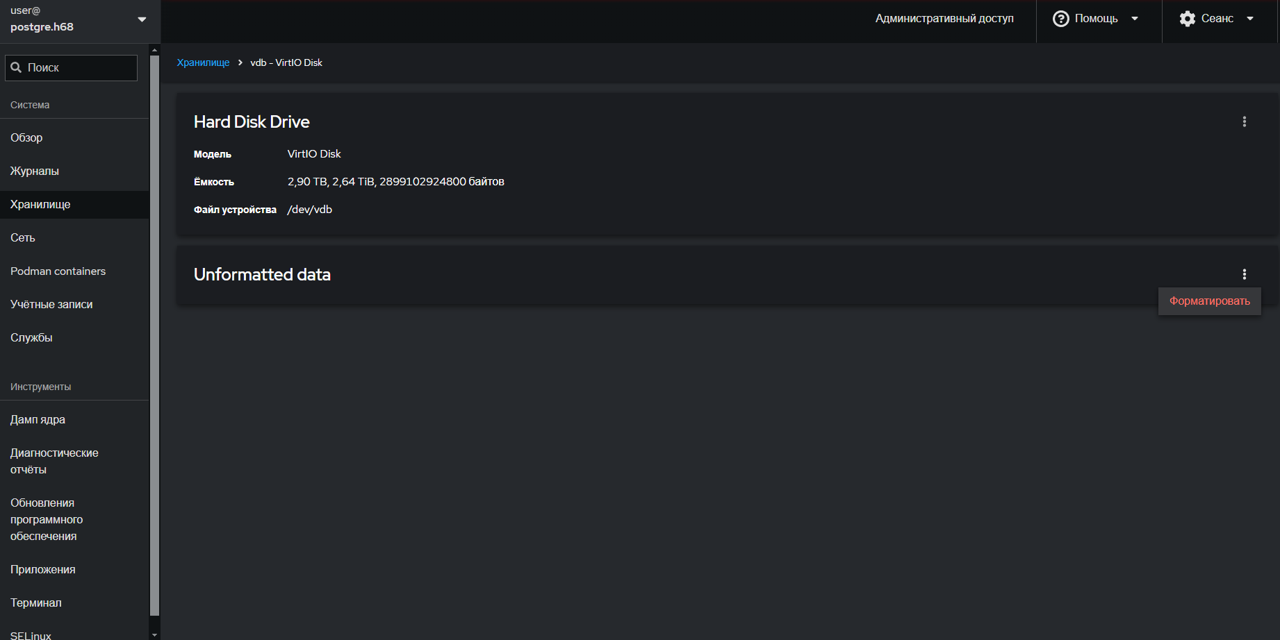

Заполняем как на рисунке (/mnt/rack-3tb) и нажимаем «Format and mount»:

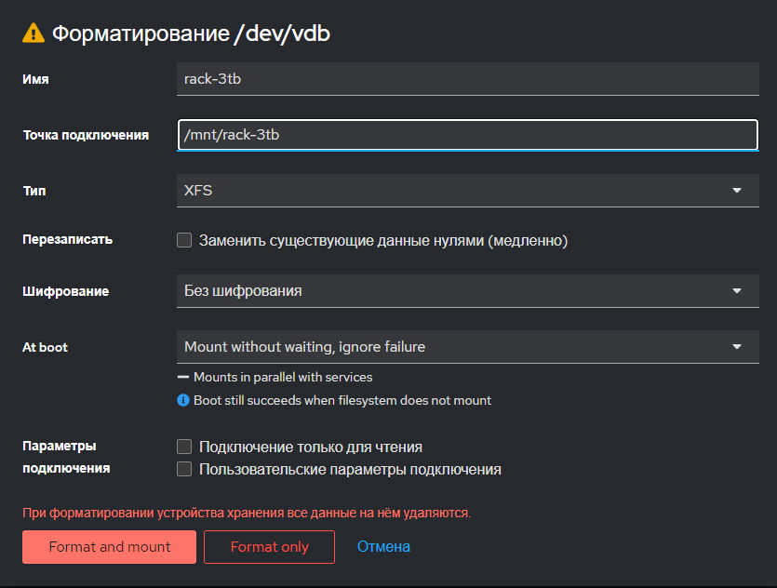
Получаем:

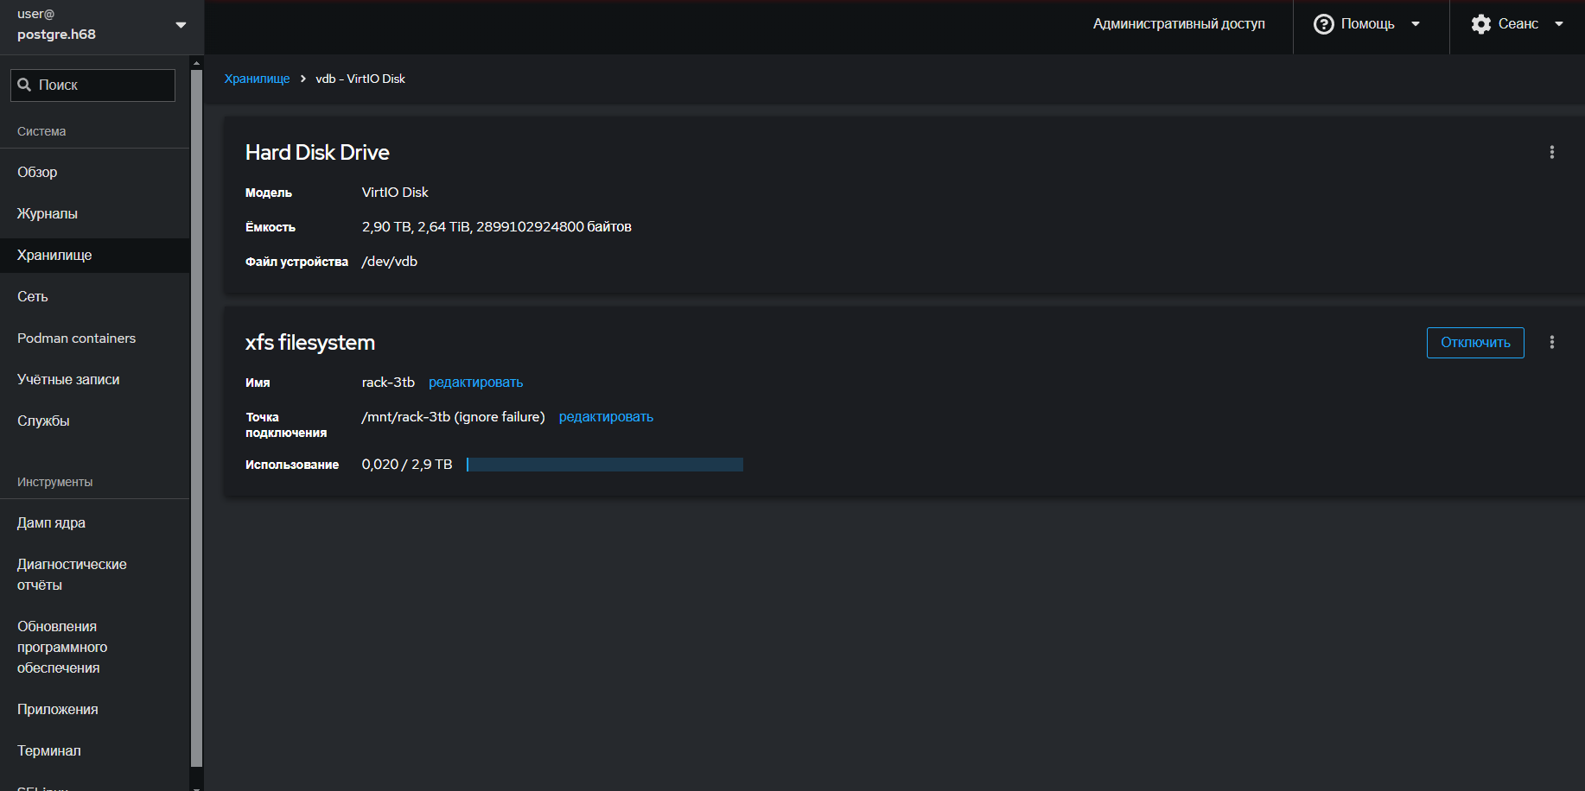

На этой же странице открываем «Терминал» и проверяем размер нашего хранилища.
sudo df -lh /mnt/rack-3tb

Создаем файл на этом диске «rack-3tb.txt». Нужен будет позже для проверки правильности подмены хранилища для СУБД PostgreSQL.
sudo nano /mnt/rack-3tb/rack-3tb.txt

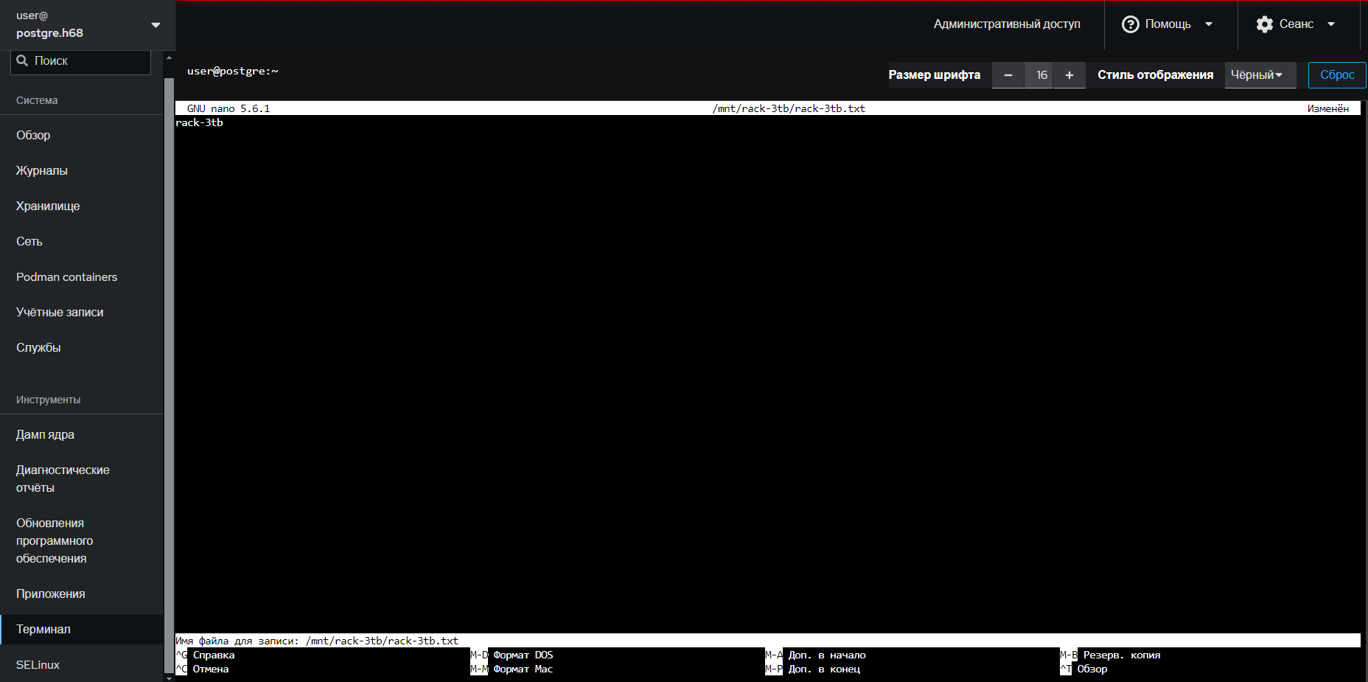

Вводим какой-нибудь текс и нажимаем «Ctl» + «O» для записи, закрываем редактор «Ctl» + «X». Проверяем наличие нашего файла на диске командой:
sudo ls -lh /mnt/rack-3tb

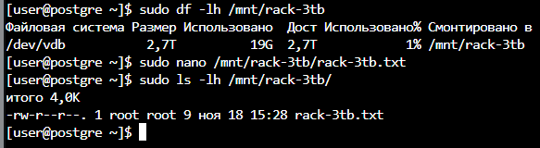

Перегружаем ВМ «postgre-vm», подключаемся к ней снова через «cockpit» и проверяем с монтировалось ли хранилище. Если все нормально, то переходим к подключению нашего хранилища к СУБД.

# Открываем слева внизу «Терминал» и останавливаем сервис PostgreSQL:
sudo systemctl stop postgresql-17

# Проверяем состояние сервиса:
sudo systemctl status postgresql-17

Видим, что сервис inactive

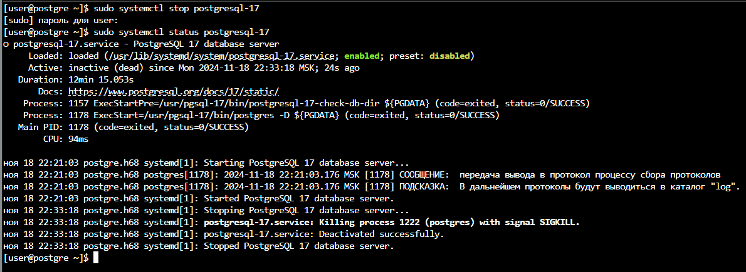

# Копируем нашу СУБД на смонтированное хранилище. Замените имя «rack-3tb» на свое:
sudo rsync -av /var/lib/pgsql/17/data/ /mnt/rack-3tb/

Начинается процесс копирования. По завершению, если нет ошибок, переходим к подключению нашего хранилища к базе СУБД. Открываем «Хранилище», в строке «Точка подключения» нажимаем «редактировать» и в строку «Точка подключения» вставляем /var/lib/pgsql/17/data и сохраняем.

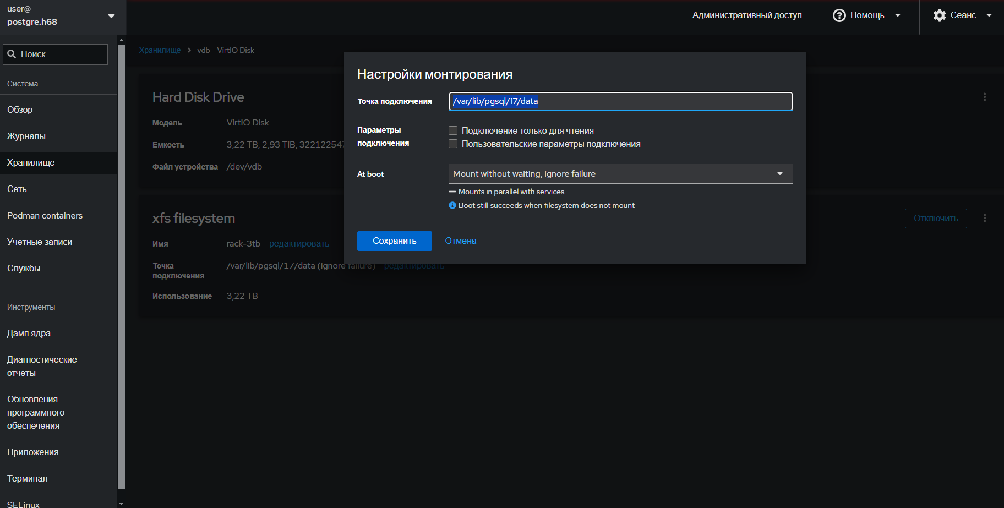

Должно получиться так:

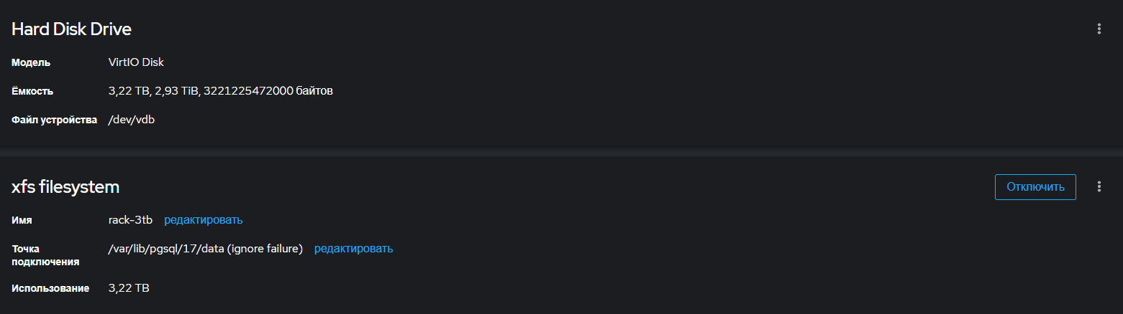

# Запускаем сервис postgresql:
sudo systemctl start postgresql-17

# Если все сделали правильно, то сообщения об ошибках нет. Проверяем состояние сервиса:
sudo systemctl status postgresql-17

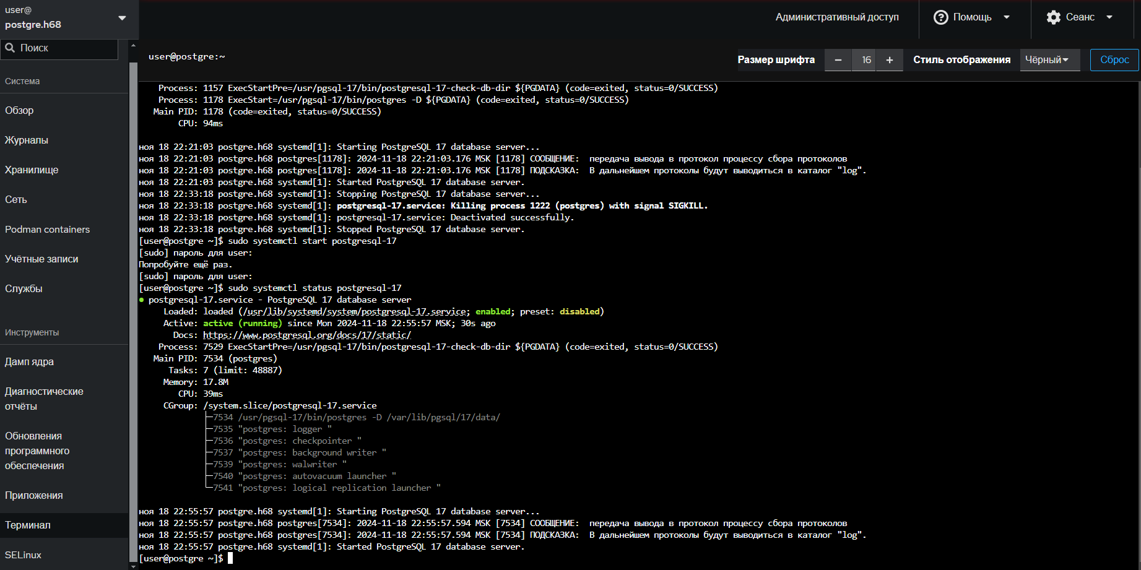

Проверяем размер хранилища нашей СУБД и наличие файла rack-3tb.txt который мы сохранили в хранилище:
sudo df -lh /var/lib/pgsql/17/data
sudo ls -lh /var/lib/pgsql/17/data

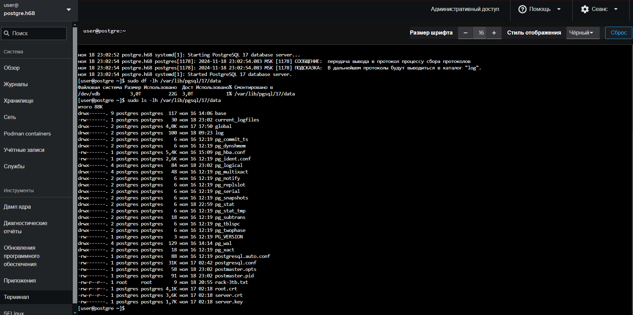

На этом настройка ВМ СУБД PostgreSQL закончена.

Часть седьмая. Установка и настройка почтового сервера Tegu

Эта часть инструкции полностью цитирует инструкцию с сайта поддержки почтового сервера TEGU https://project.mbk-lab.ru/projects/tegu_support/wiki

Для работы почтового сервера нужно настроить DNS зону. Этот процесс хорошо описан на сайте mbk-lab.ru. Здесь эту настройку не привожу.
Подключаемся к ВМ tegu-vm через Putty или Cockpit. В терминале переключаемся на пользователя root (su -). Переходим в нашу папку /home/distrib и скачиваем последнюю версию Tegu enterprise:
cd /home/distrib
curl -o tegu-ent-latest-x86_64.tar.gz https://downloads.mbk-lab.ru/stable/tegu-ent-latest-x86_64.tar.gz

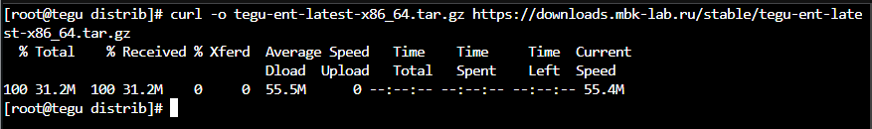

Создаем структуру каталогов для сервера. Так-как я буду использовать «Тип провайдера» «JSON File», то для нее тоже создаем отдельную папку «/var/dbmail»:
mkdir /opt/tegu
mkdir /opt/tegu/{bin,sbin,data,certs}
mkdir /var/dbmail

Распаковываем архив:
tar xvzf /home/distrib/tegu-ent-latest-x86_64.tar.gz

Переходим в распакованную папку:
cd /home/distrib/tegu-ent-??.??.*

Копируем файлы в рабочий каталог:
cp bin/* /opt/tegu/bin/
cp sbin/* /opt/tegu/sbin/

Проверяем правильность создания каталогов и файлов, а также их прав:
ls -l /opt/tegu
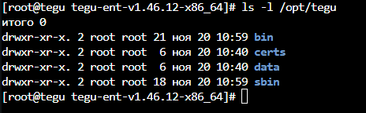

Назначаем пользователя и права:
chown -R mail. /opt/tegu/{data,certs}
chgrp -R mail /opt/tegu/{bin,sbin}
chmod 750 /opt/tegu/{data,certs}
chmod -R 750 /opt/tegu/sbin
chmod -R 750 /opt/tegu/bin
chgrp -R mail /var/dbmail
chmod -R 775 /var/dbmail

Проверяем правильность изменения прав:
ls -l /opt/tegu
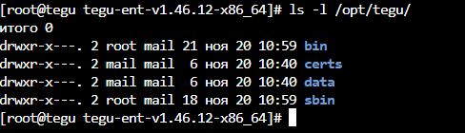

Настраиваем механизм запуска и управления. В редакторе nano создаем файл «tegu.service», который будет располагаться в /etc/system/system:
nano /etc/systemd/system/tegu.service
Содержимое файла должно быть таким:

[Unit]
Description=Tegu. MBK-Lab Mail Server

[Service]
ExecStart=/opt/tegu/sbin/tegu
User=mail
Group=mail
UMask=0007
RestartSec=10
Restart=always

[Install]
WantedBy=multi-user.target

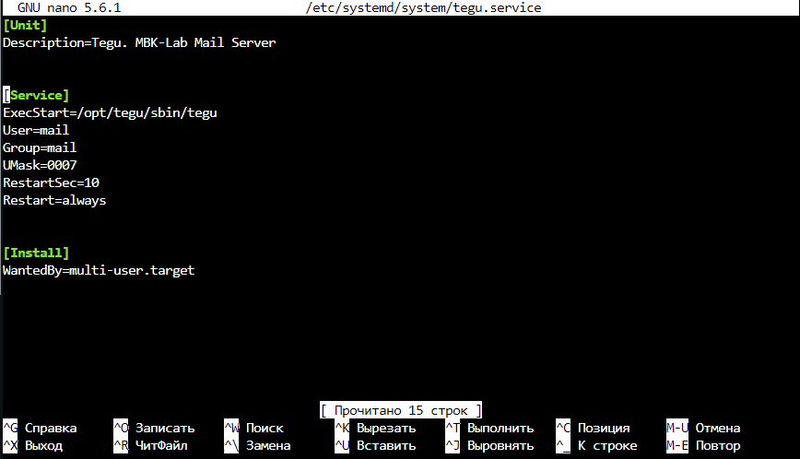

Сохраняем и закрываем.
Разрешаем запуск сервера от имени непривилегированного пользователя:
setcap CAP_NET_BIND_SERVICE=+eip /opt/tegu/sbin/tegu

Создаем конфигурационный файл в /etc/tegu.conf:
nano /etc/tegu.conf

Со следующим содержанием:

[global]
dataDir = /opt/tegu/data

[Log]
debug = true
crushReportsCount = 10

[WEB]
adminPassword = admin
httpPort = 8888
httpsPort = 9999
ctlPort = 8899

Сохраняем и закрываем.
Изменяем права на файл «tegu.conf»:
chown root.mail /etc/tegu.conf
chmod 640 /etc/tegu.conf

Получается так:

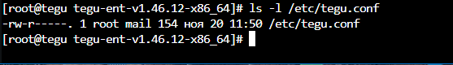

Значение параметра adminPassword используйте для регистрации в административном веб-интерфейсе (с логином admin). Его надо заменить на свой.
Для отключения логирования работы сервера измените значение параметра debug = false
Для подробного логирования работы сервера измените значение параметра debug = true

Включаем автозапуск сервера во время загрузки ОС:
systemctl enable tegu.service

Эта команда создает символную ссылку на копию файла сервиса в /etc/systemd/system/tegu.service в точке на диске, где systemd ищет файлы для автозапуска, а также обновляет конфигурацию systemd. Помните, что вы должны обновлять конфигурацию systemd всякий раз, когда меняете конфигурацию в файле /etc/systemd/system/tegu.service. Обновление выполняется командой sudo systemctl restart tegu.service

Редактируем и сохраняем файл hosts. Прописываем название своего почтового домена и адрес вашей ВМ tegu-vm (у меня 192.168.99.151 и домен mail.h68.su). Обязательны только 3 первые строчки:
nano /etc/hosts

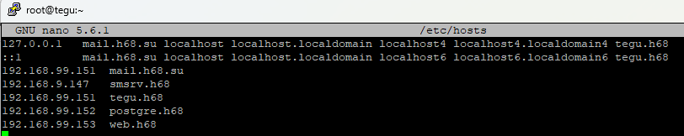

Запускаем сервис tegu:
systemctl start tegu.service

Проверяем статус сервиса:
systemctl status tegu.service

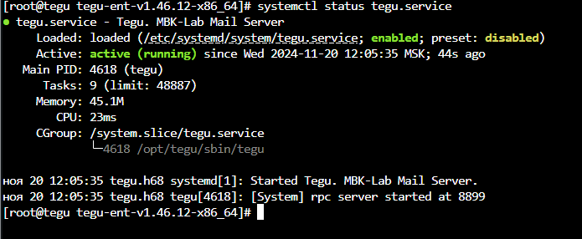

Настраиваем firewall для доступа к ВМ из сети:

firewall-cmd --add-port=80/tcp --permanent
firewall-cmd --add-port=443/tcp --permanent
firewall-cmd --add-port=25/tcp --permanent
firewall-cmd --add-port=110/tcp --permanent
firewall-cmd --add-port=143/tcp --permanent
firewall-cmd --add-port=465/tcp --permanent
firewall-cmd --add-port=993/tcp --permanent
firewall-cmd --add-port=3389/tcp --permanent
firewall-cmd --add-port=8809/tcp --permanent
firewall-cmd --add-port=8808/tcp --permanent
firewall-cmd --add-port=8888/tcp --permanent
firewall-cmd --add-port=9999/tcp --permanent
firewall-cmd --permanent --add-port=5432/tcp
firewall-cmd --add-port=5900-5905/tcp --permanent

Не нужные порты можете не разрешать. Можно сразу скопировать все строки и вставить в терминал. Если какие-то порты включены, то будет предупреждение об этом.
После выполнения этих команд надо перегрузить firewall:
firewall-cmd --reload

Просмотр открытых портов:
firewall-cmd --list-all

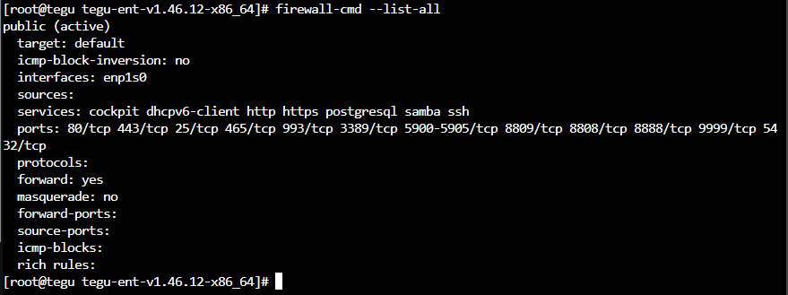

Еще можно проверить какие порты открыты сервисом Tegu с помощью команды netstat:
netstat -tulpn | grep tegu

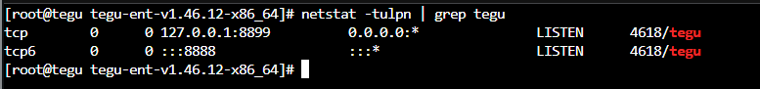

Теперь мы можем подключиться к нашей ВМ tegu-vm с компьютера в сети по адресу (подставьте свой адрес) http://192.168.99.151:8888
Появляется запрос логина и пароля, если пароль оставили как в настройках по умолчанию, то набираем логин admin, пароль admin. Нажимаем «Login» и попадаем на начальную страницу сервера:
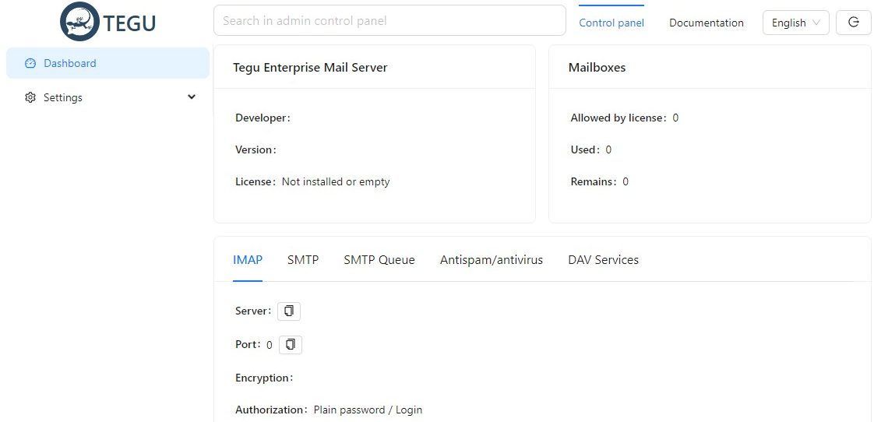

Перед тем как продолжить дальнейшие настройки установим сертификат и ключ для SSL шифрования. Для рабочего сервера рекомендуется приобрести официальные сертификаты. Для тестового установим бесплатные. Выдаются на три месяца. Перед этой процедурой должно быть настроено перенаправление портов из вне на нашу ВМ с Tegu. Хотя бы порт tcp 80 (можно еще 443) для того, чтобы сервер «letsencrypt» смог установить связь с нашей ВМ. Если не знаете как это сделать, то посмотрите на сайте mbk-lab.ru или в других источниках.

Устанавливаем следующие сервисы от пользователя root:
dnf install certbot python3-certbot

После установки запускаем процедуру получения сертификатов на «mail.домен.ru» и «домен.ru», имя домена ставите свое (сертификат домен.ru нужен для почтовой программы «Thunderbird», она по умолчанию подключает сертификат домен.ru):
certbot certonly --standalone -m вашапочта@yandex.ru -d домен.ru,mail.домен.ru

Если появится ошибка по тайм аут, то скорее всего, у вас не работает перенаправление 80 порта.
Проверяем что сертификаты получены:
ls /etc/letsencrypt/live/домен.ru/

Должны увидеть следующие файлы:
cert.pem chain.pem fullchain.pem privkey.pem README

Нам нужны fullchain.pem privkey.pem .
Настраиваем обновление сертификатов скриптами.
Создаем папку work в папке root:
mkdir /root/work

Создаем в папке Letsencrypt файл hook01 при помощи редактора nano следующей командой:
nano /etc/letsencrypt/renewal-hooks/deploy/hook01
И сохраняем следующий текс в этом файле:
#!/bin/sh
do
if [ "$domain" = домен.ru ]
then
/root/work/tegu_certs
/bin/systemctl restart tegu
fi
done

Делаем его исполняемым:
chmod +x /etc/letsencrypt/renewal-hooks/deploy/hook01

Далее создаем еще один скрипт:
nano /root/work/tegu_certs

И прописываем в нем следующие строки:
#!/bin/bash
cat /etc/letsencrypt/live/домен.ru/fullchain.pem > /opt/tegu/certs/cert.pem
cat /etc/letsencrypt/live/домен.ru/privkey.pem > /opt/tegu/certs/key.pem
chgrp mail /opt/tegu/certs/*
chmod 640 /opt/tegu/certs/*

Делаем скрипт исполняемым:
chmod +x /root/work/tegu_certs

Меняем группу владельцев:
chgrp root /etc/letsencrypt/archive/домен.ru/*

Запускаем скрипт:
/root/work/tegu_certs

Проверяем результат отрабатывания скрипта:
ls -lh /opt/tegu/certs/

В этой папке должны появится сертификаты:
cert.pem key.pem

Соответственно в основных настройках почтового сервера мы указываем следующие пути к сертификатам:
/opt/tegu/certs/cert.pem
/opt/tegu/certs/key.pem

После этого продолжаем настройки нашего сервера. Переключаемся на русский язык. Нажимаем «Настройка» -> «База параметров» и заполняем как на рисунке, сохраняем. В «Адрес сервера» вводим адрес своей ВМ postgre-vm:

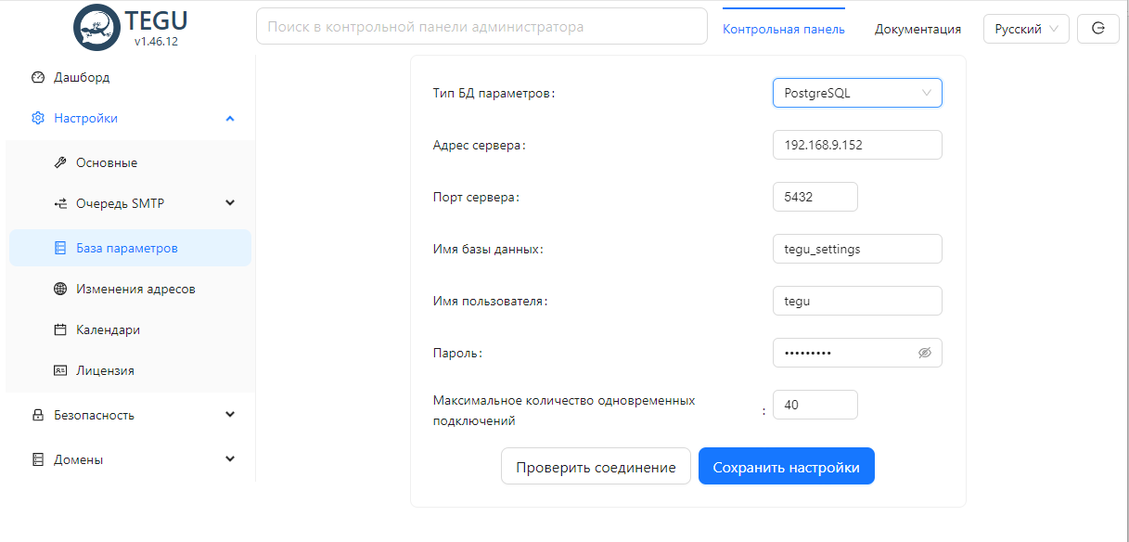
Далее открываем «Домены» -> «Добавить домен», вводим свой домен и выбираем тип хранилища «PostgreSQL». Сохраняем настройки:

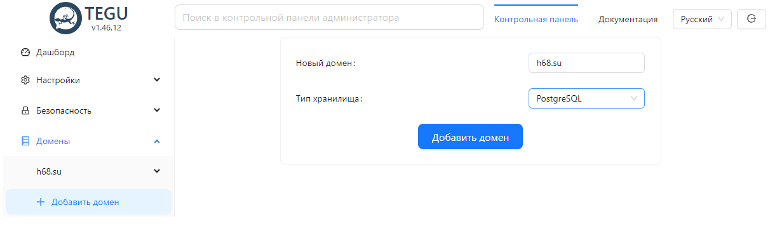
Открываем «Хранилища почты» -> «Настройки», настраиваем как на рисунке, не забываем про адрес своей ВМ с СУБД. Проверяем и сохраняем настройки:

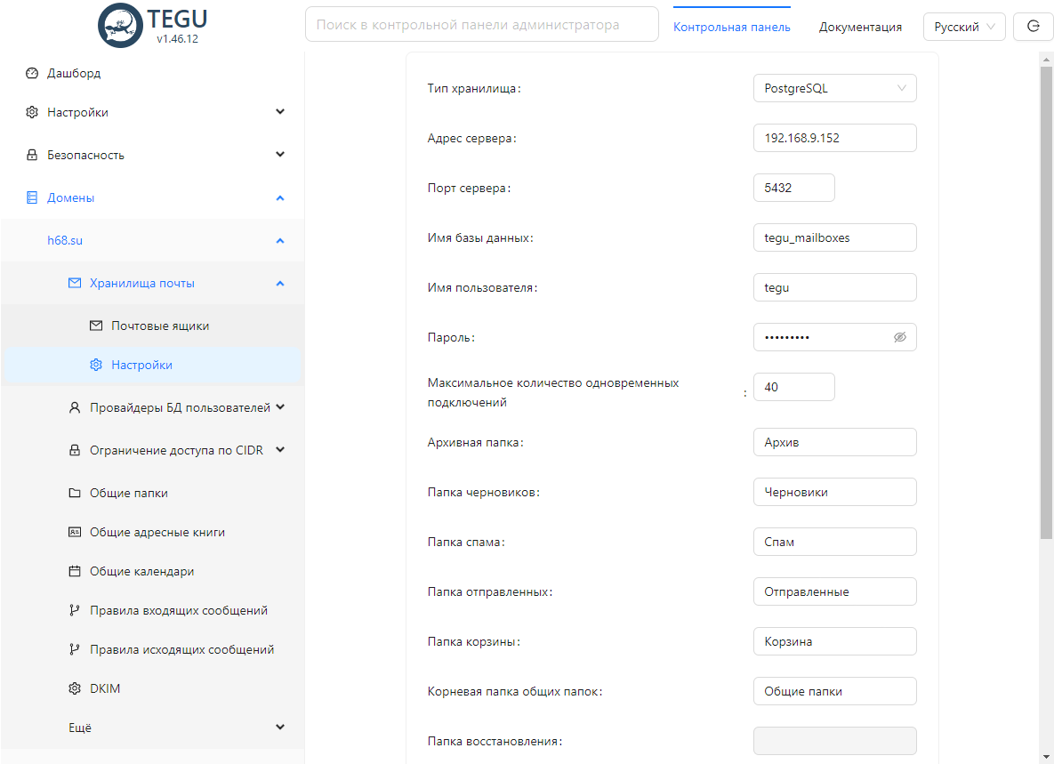

Теперь открываем «Настройки» -> «Очередь SMTP» -> «Настройки». Вводим адрес своей ВМ с СУБД. Поверяем соединение и сохраняем настройки:

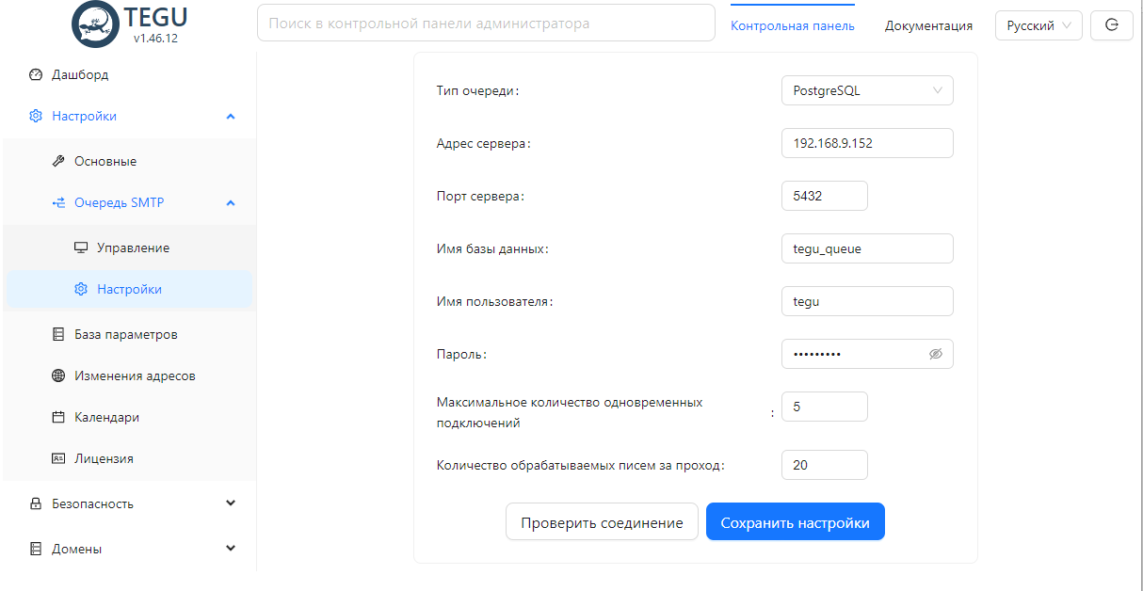
Остальные настройки на свое усмотрение. Пока можете оставить по умолчанию. Настройки ДНС зоны здесь не рассматриваю, смотрите их на сайте «mbk-lab.ru». По пробросе портов, имейте в виду что порты 80 и 443 в последующем должны будут перенаправляться на почтового клиента (ВМ web-vm), а все остальные на ВМ с почтовым сервером Tegu (tegu-vm). Перечень портов приводился ранее при настройке firewall. После этих настроек сервер должен открываться по адресу https://192.168.99.151:9999
А если DNS настроена, то и по адресу https://mail.домен.ru без сообщения о проблемах с безопасности.
В принципе, после ввода пользователей, почтовый сервер уже готов к полноценной работе через почтовые программы или веб клиента mail.ru. Ниже покажу, как через него настроить работу нашей почты. Но можно еще установить своего веб клиента, например RoundCubemail. Его настройку проведем в последней части этой инструкции. Интерфейс RoundCubemail может не понравиться вашим пользователям, и они предпочтут работать через mail.ru. Тем более что у него есть дополнительные сервисы и облако для обмена объемными файлами.
Для проверки правильности настройки почтового сервера и DNS зоны можно воспользоваться сервисом на сайте https://www.mail-tester.com. Надо отправить письмо от пользователя нового сервера на предложенный адрес.

Настройка почты домена домен.ru на сайте mail.ru
Для работы с почтой в домене домен.ru через сайт mail.ru надо открыть в браузере страницу http://e.mail.ru Откроется следующая страница. Надо выбрать кнопку «Другой», ввести свою почту (пример: p.petrov@домен.ru) и нажать «Ввести пароль»
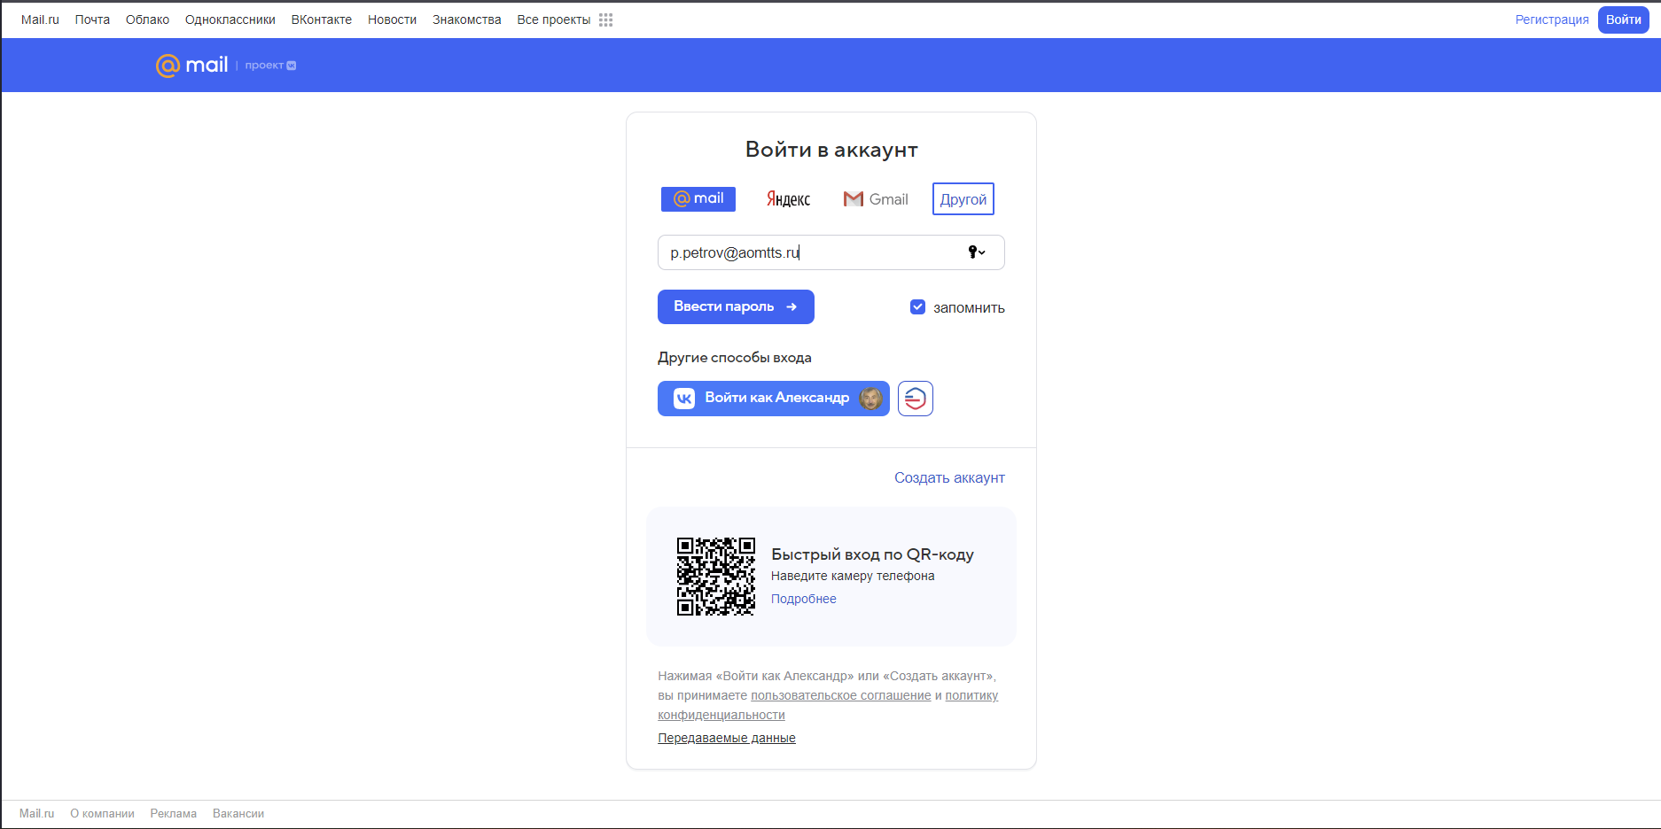

Вводите свой пароль и нажимаете «Войти»
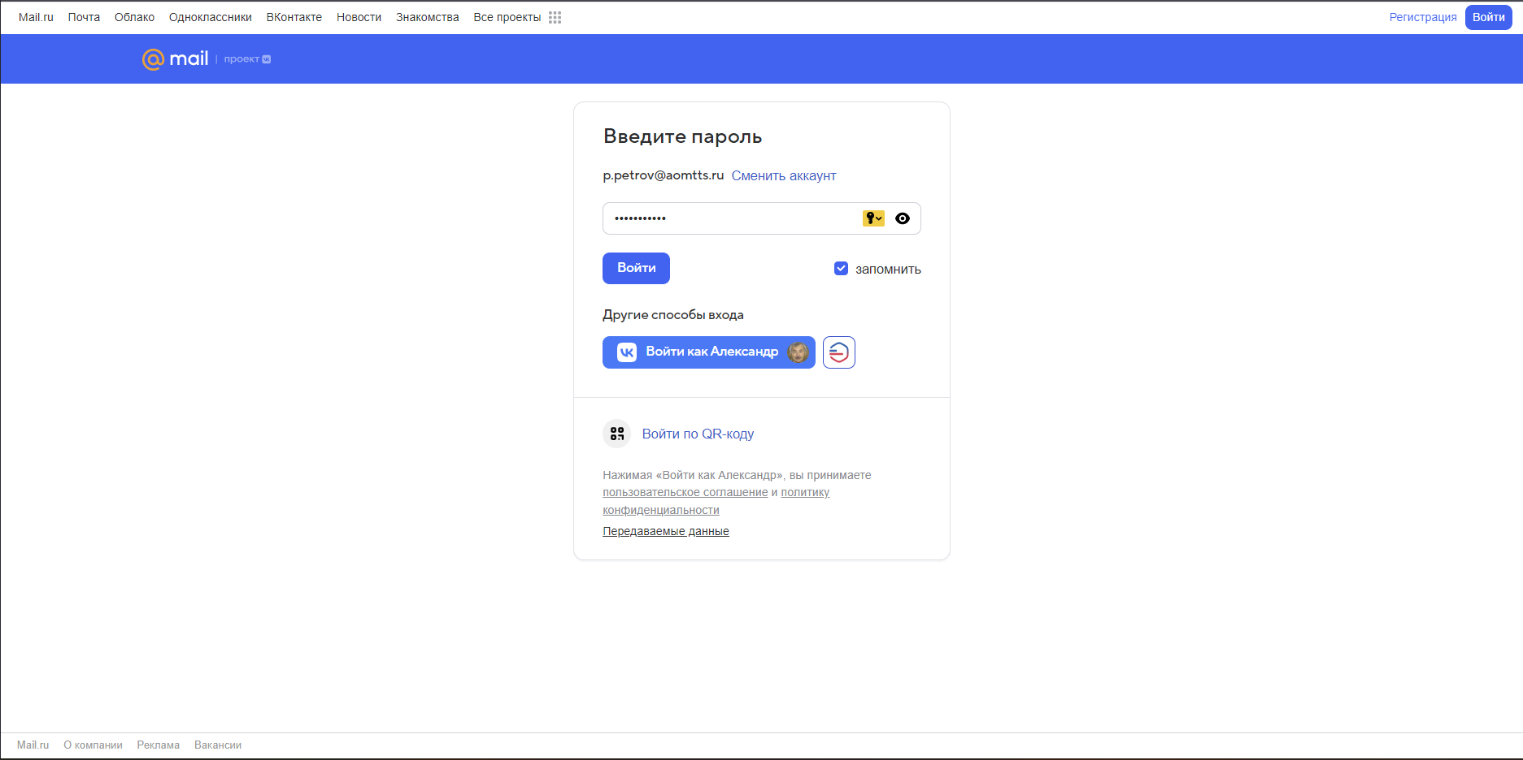

Попадаете на следующую страницу

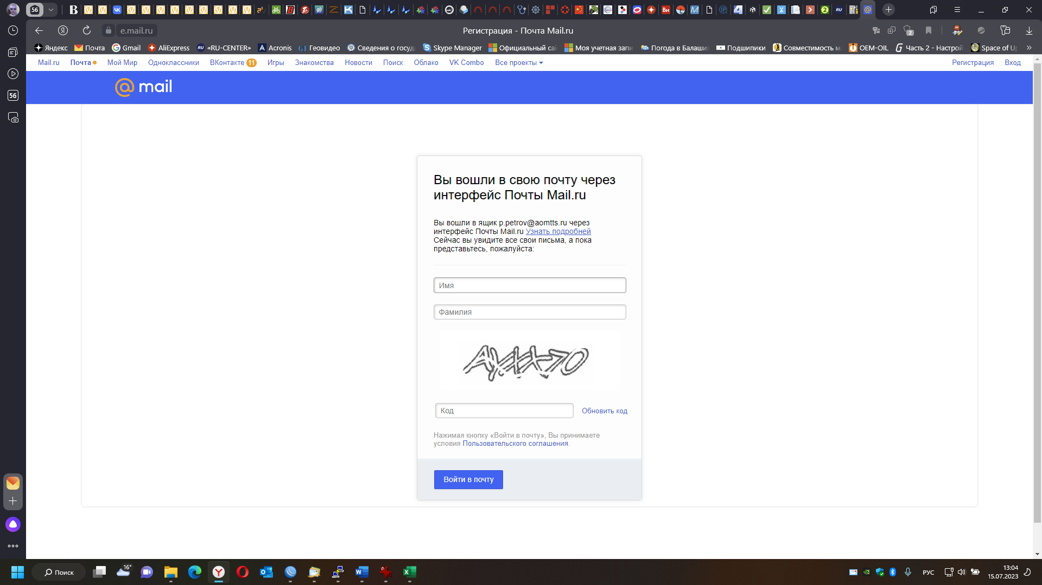

Заполняете Имя, Фамилия и Код показанный на странице и нажимаете «Войти в почту»

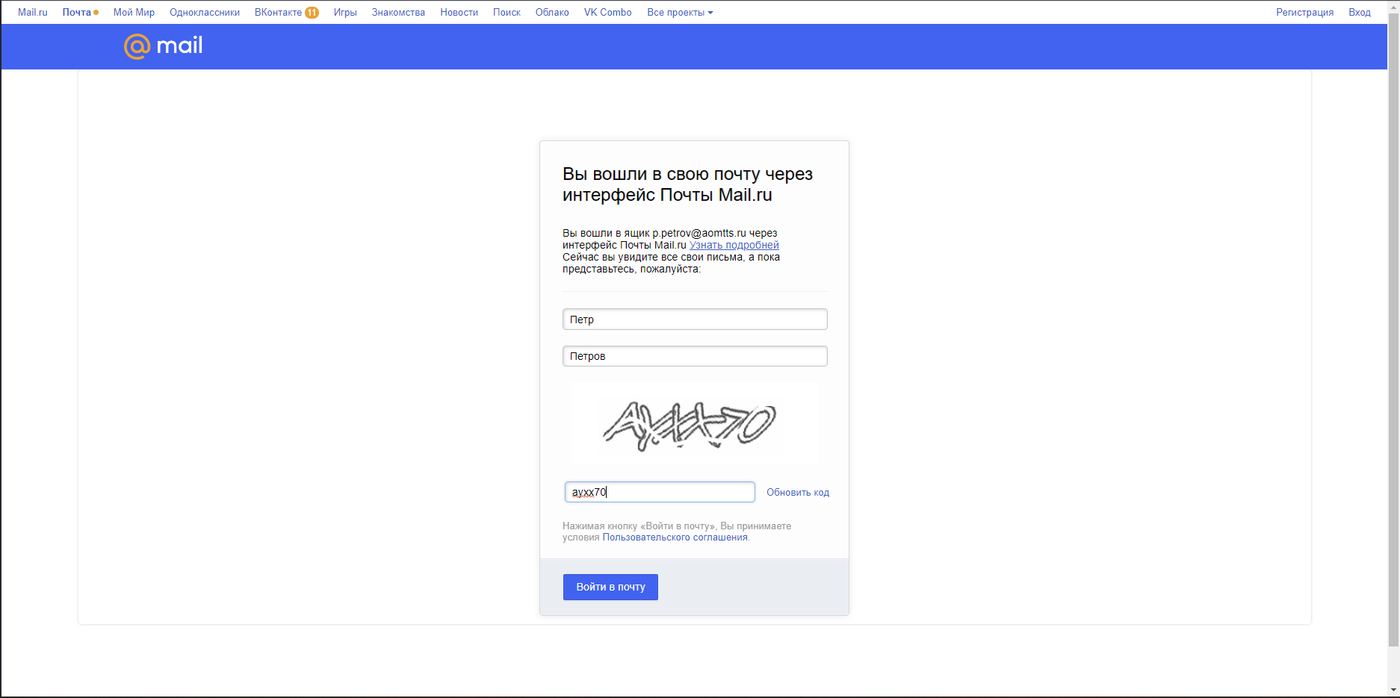

Попадаете на следующую страницу (вид может быть другой)

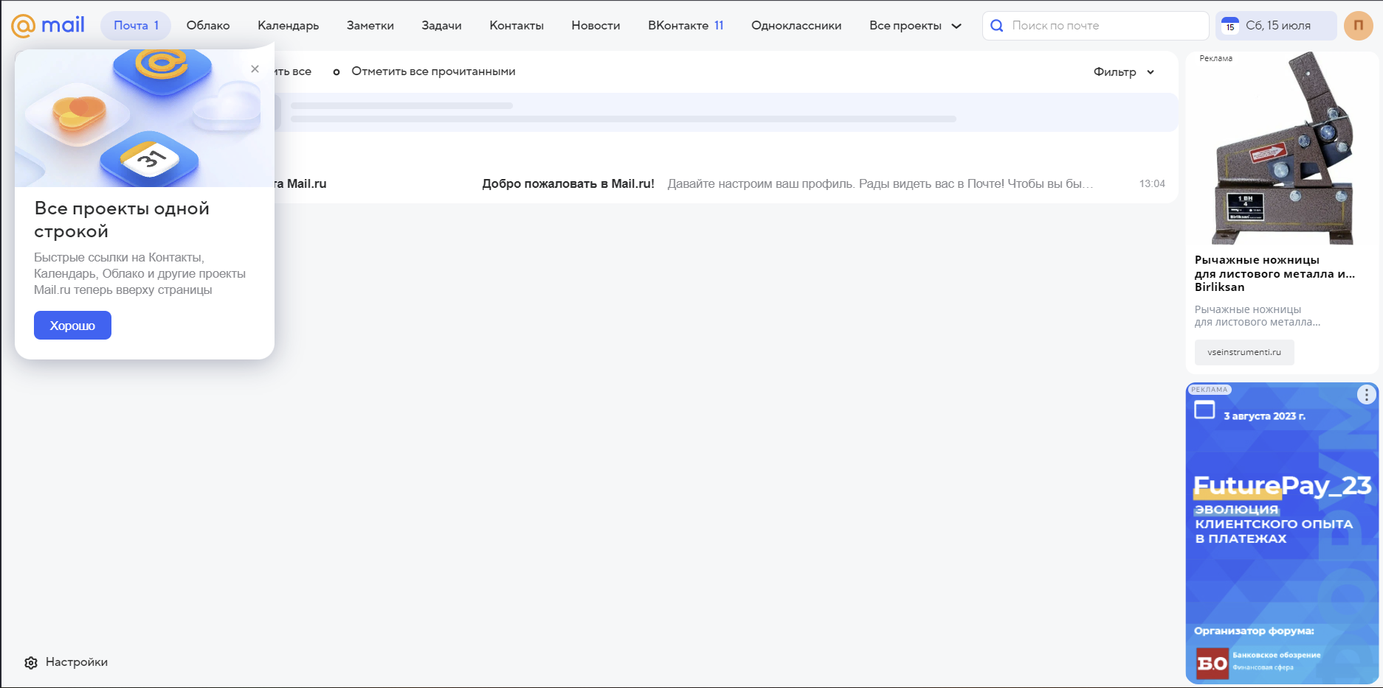

Закрываете всплывающие окна и настраиваете вид по своему усмотрению
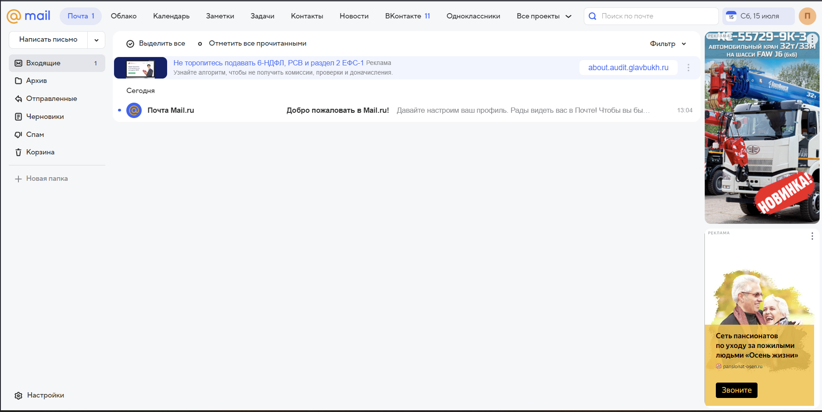

Если будут проблемы с отправкой почты, то связываетесь с администратором mail.ru и разбираетесь.

Часть восьмая. Настройка почтового web клиента RoundCube.

Roundcube является веб-приложением и для работы требует веб-сервер. В данной инструкции мы будем использовать связку Apache + PHP + PHP-FPM.
Сначала нам нужно добавить в систему репозитории EPEL и REMI.
Открываем «Терминал» на ВМ web-vm и подключаем пользователя root.
Добавляем репозиторий EPEL:
dnf -y install https://dl.fedoraproject.org/pub/epel/epel-release-latest-9.noarch.rpm

Установим репозиторий REMI:
dnf install -y https://rpms.remirepo.net/enterprise/remi-release-9.rpm

Обновим кэш dnf после добавления репозиториев:
dnf makecache -y

Проверяем доступные репозитории в системе:
dnf repolist

Устанавливаем веб-сервер Apache:
dnf install httpd -y

Запускаем сервис и добавляем его в автозагрузку:
systemctl start httpd
systemctl enable httpd

Проверяем статус сервиса:
systemctl status httpd

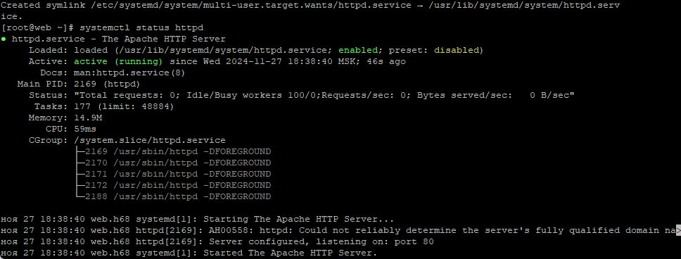

Устанавливаем поддержку SSL для Apache:
dnf install mod_ssl -y

Редактируем и сохраняем файл hosts. Прописываем название своего почтового домена и адреса ваших ВМ (у меня 192.168.99.151):
nano /etc/hosts
127.0.0.1 web.h68
::1 web.h68
192.168.99.153 web.h68
192.168.99.151 mail.h68.su
192.168.99.152 postgre.h68

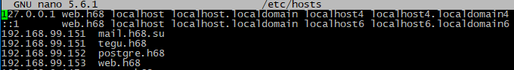

Перегружаем сервис и проверяем его состояние:
systemctl restart httpd
systemctl status httpd
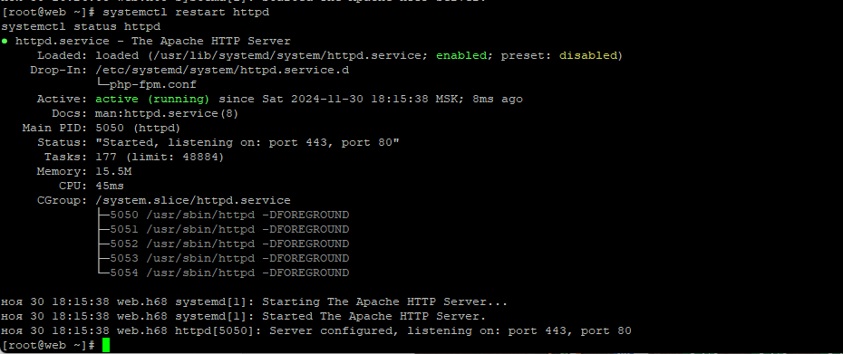

Видим, что сервер стал слушать еще и порт 443.

Сбрасываем модуль PHP по умолчанию в системе:
dnf module reset php -y

Чтобы узнать о последних версиях PHP, доступных в системе, выполним команду:
dnf module list php

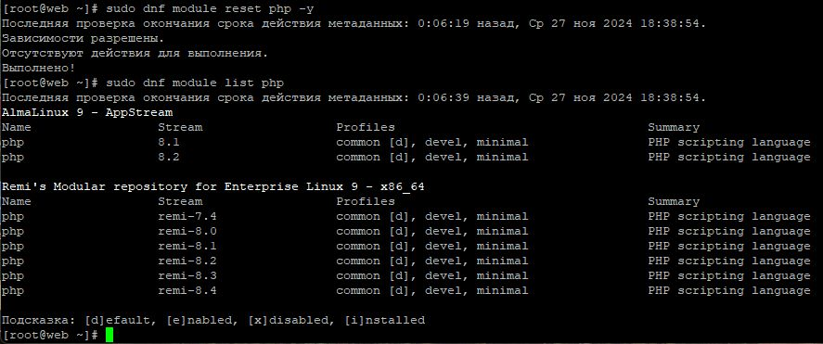

Установим PHP 8.4 и расширения. Включаем модуль Remi PHP 8.4:
dnf module -y install php:remi-8.4

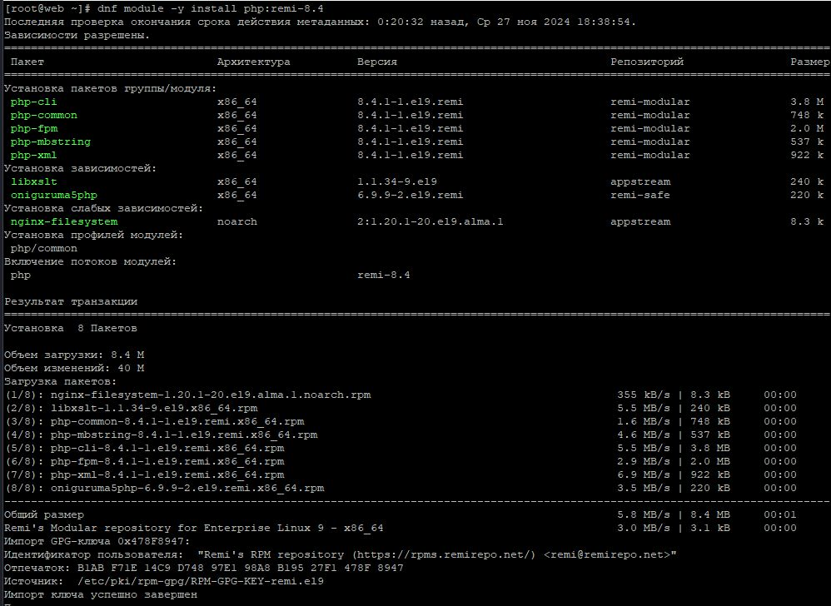

Установим пакет php для использования CLI и другие ключевые расширения:
dnf -y install php php-{pear,cgi,curl,gd,mysqlnd,gettext,bcmath,json,intl,zip,imap,pgsql}

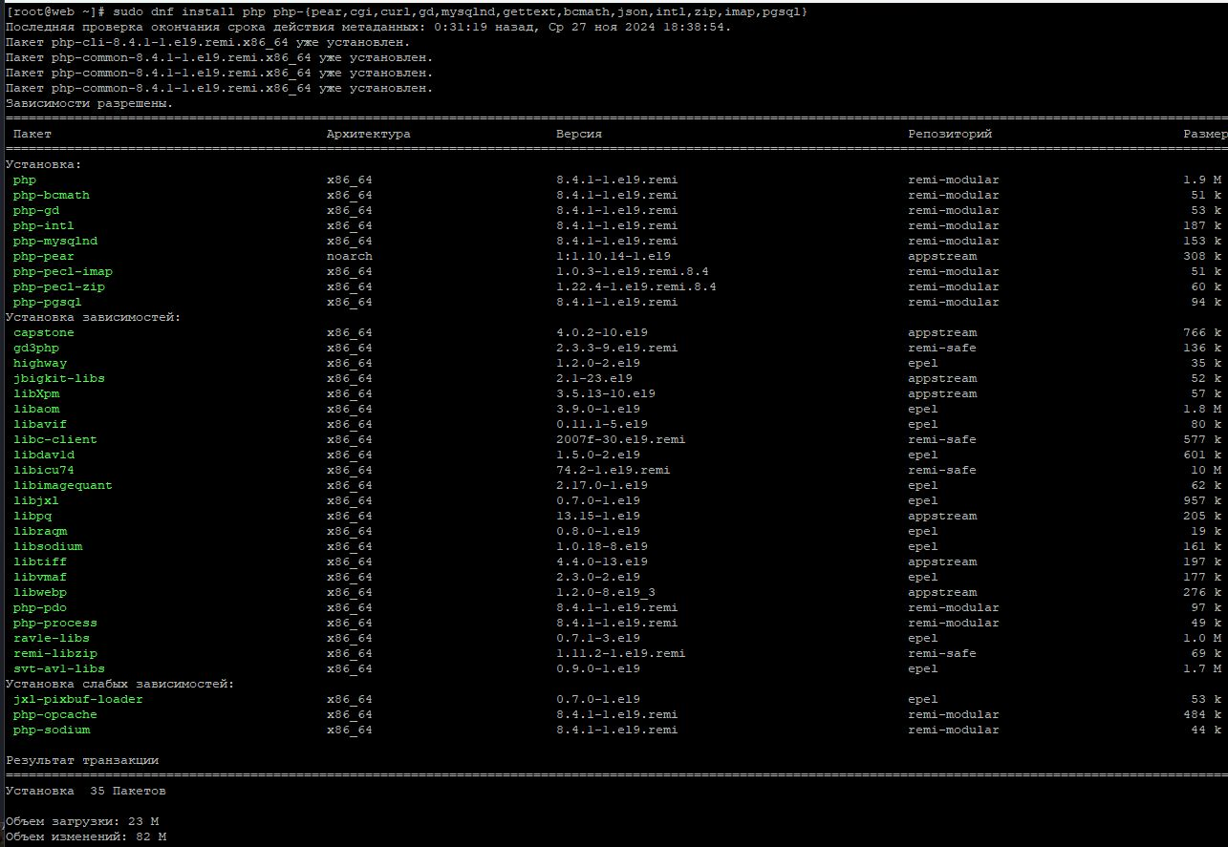

Проверяем текущую версию PHP, чтобы проверить, что установка прошла успешно:
php -version

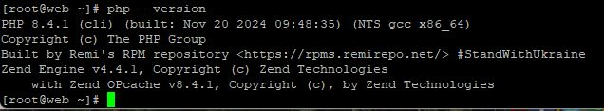

Также запустим следующую команду, чтобы посмотреть активные модули:
php -modules

Настроим Apache для использования PHP:
systemctl enable --now php-fpm

Проверим состояние сервиса:
systemctl status php-fpm

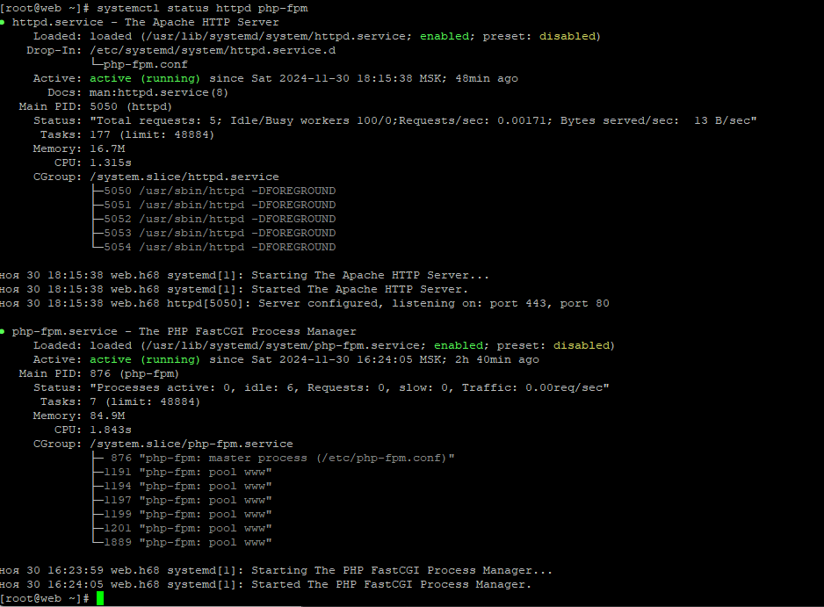

Для тестирования установки PHP создадим тестовый PHP-файл в корневом каталоге веб-сервера /var/www/html/:
echo "<?php phpinfo(); ?>" > /var/www/html/test.php

Настраиваем firewall. Просмотр открытых портов:
firewall-cmd --list-all

Открываем следующие порты (можно не все, открываю по умолчанию эти "прозапас"):
sudo firewall-cmd --add-port=80/tcp --permanent
sudo firewall-cmd --add-port=443/tcp --permanent
sudo firewall-cmd --add-port=25/tcp --permanent
sudo firewall-cmd --add-port=110/tcp --permanent
sudo firewall-cmd --add-port=143/tcp --permanent
sudo firewall-cmd --add-port=465/tcp --permanent
sudo firewall-cmd --add-port=993/tcp --permanent
sudo firewall-cmd --add-port=8809/tcp --permanent
sudo firewall-cmd --add-port=8808/tcp --permanent
sudo firewall-cmd --add-port=8888/tcp --permanent
sudo firewall-cmd --add-port=9999/tcp --permanent
sudo firewall-cmd --add-port=5432/tcp --permanent

Для применения изменений перегружаем firewall:
sudo firewall-cmd --reload

Устанавливаем временную зону для PHP в файле php.ini «date.timezone = 'Europe/Moscow'» (здесь используется время по Москве). Для быстрого перехода жмем Ctrl и _ и забиваем строку 925 :
nano /etc/php.ini

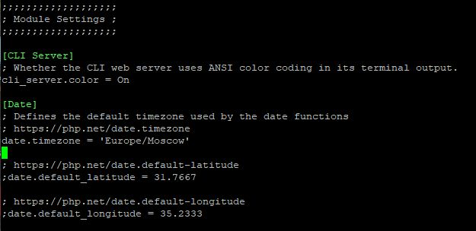

По умолчанию в настройках PHP выставлены следующие ограничения на размеры письма и вложений:
post_max_size = 8M
upload_max_filesize = 2M

Устанавливаем свои значения (размер вложений должен быть примерно на 30% меньше максимального размера письма), например:
post_max_size = 20M
upload_max_filesize = 15M

Сохраняем настройки и перегружаем сервис httpd и php-fpm:
systemctl restart httpd php-fpm

Откроем страницу тестирования PHP по адресу локального сервера. У меня:
http://192.168.99.153/test.php

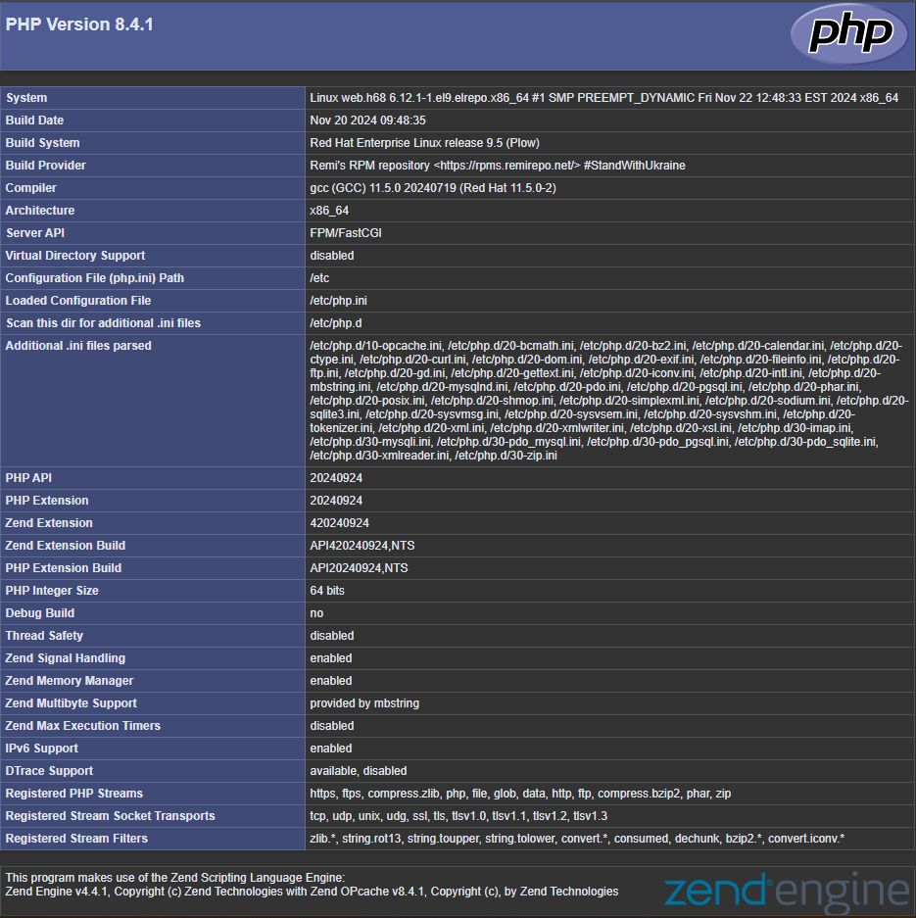

Еще откроем тестовую страницу по адресу локального сервера:
http://192.168.99.153/

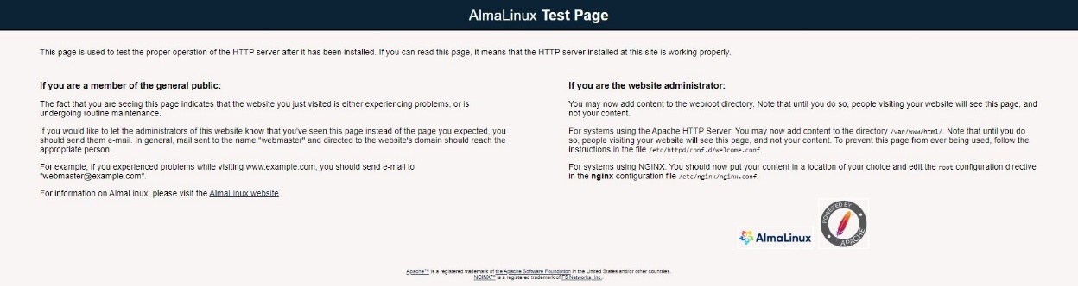

Перестраиваем перенаправление портов 80 и 443 с ВМ tegu-vm на web-vm (было настроено ранее для получения сертификатов на ВМ tegu-vm). Запускаем проверку по адресу нашего почтового сервера в интернете («h68.su» меняете на свой домен):
http://mail.h68.su/test.php

Видим, что PHP работает должным образом. Теперь можем удалить тестовый скрипт:
rm -f /var/www/html/test.php

Переходим к установке Roundcube. Скачаем архив Roundcube. C любого компьютера заходим на страницу загрузки RoundCube и сохраняем адрес ссылки на архив программы.
https://roundcube.net/download/
В нашем случае выбираем последнюю версию Stable version - 1.6.9 complete
https://github.com/roundcube/roundcubemail/releases/download/1.6.9/roundcubemail-1.6.9-complete.tar.gz
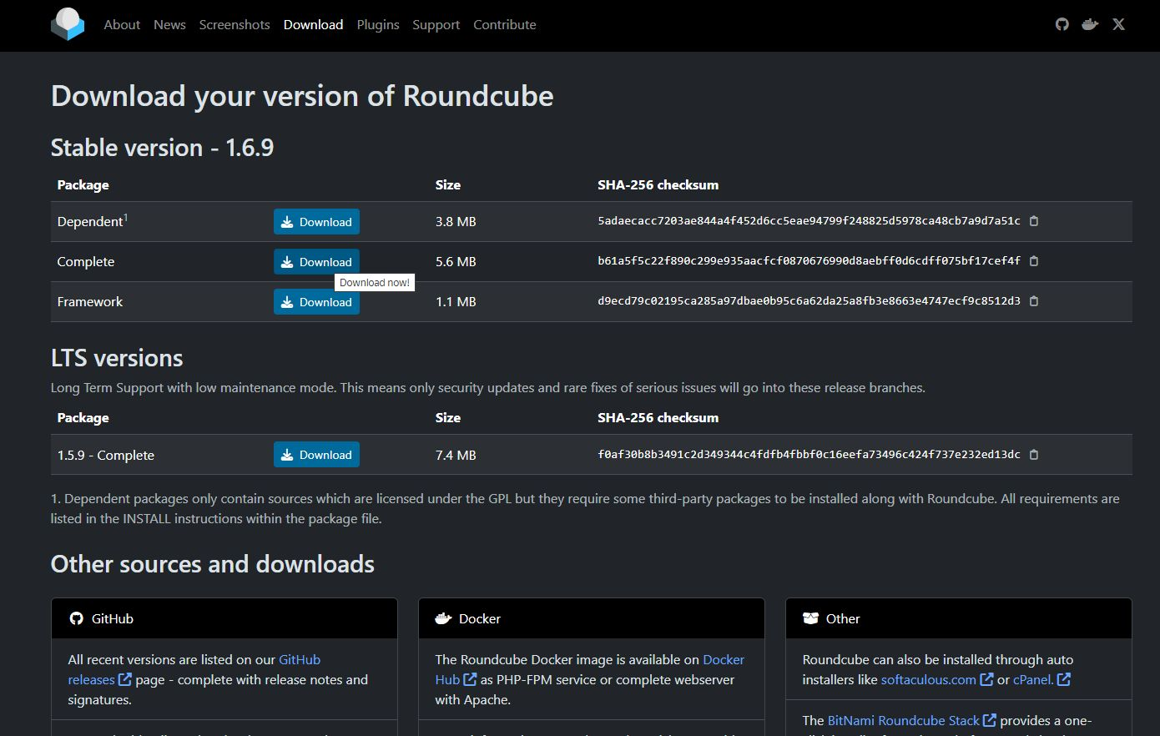

#Подключитесь к нашей ВМ web-vm по Cockpit https://192.168.99.153:9090
#Открываем «Терминал» и переключаемся на пользователя root su -
Переходим в нашу папку samba:
cd /home/distrib
Загружаем архив программы:
wget https://github.com/roundcube/roundcubemail/releases/download/1.6.9/roundcubemail-1.6.9-complete.tar.gz

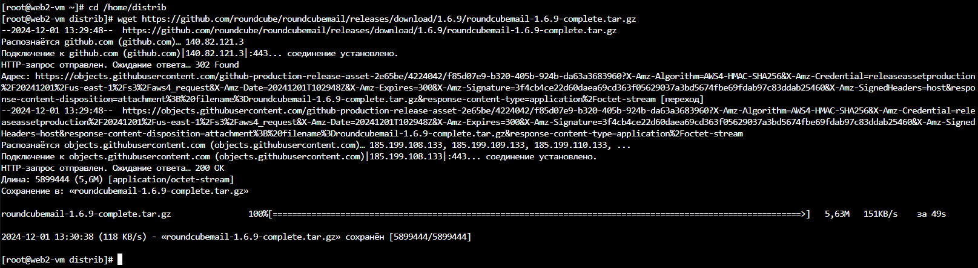

Распаковываем архив:
tar -xzf roundcubemail-1.6.9-complete.tar.gz
Перемещаем файлы Roundcube в рабочую директорию:
mv roundcubemail-1.6.9 /var/www/html/roundcube
Проверяем наличие директорию roundcube:
ls -lh /var/www/html/
Выставим права на директорию roundcube:
chown -R apache:apache /var/www/html/roundcube
chmod 775 -R /var/www/html/roundcube
Проверяем права на директорию roundcube:
ls -lh /var/www/html/

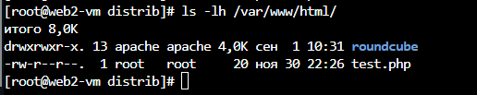

По умолчанию, в Almalinux 9 политика SELinux включена, и она блокирует доступ к нашей директории «roundcube». Вариант отключить SELinux или настроить. Пойдем вторым путем, настроим политику SELinux.

Выполняем следующие команды:
semanage fcontext -a -f a -t httpd_sys_content_t -r 's0' '/var/www/html(/.*)?'
restorecon -F -R -v /var/www/html

semanage fcontext -a -f a -t httpd_sys_rw_content_t -r 's0' '/var/www/html/roundcube/logs(/.*)?'
restorecon -F -R -v /var/www/html/roundcube/logs

semanage fcontext -a -f a -t httpd_sys_rw_content_t -r 's0' '/var/www/html/roundcube/temp(/.*)?'
restorecon -F -R -v /var/www/html/roundcube/temp

semanage fcontext -a -t httpd_sys_rw_content_t '/var/www/html/roundcube/config'
restorecon -v /var/www/html/roundcube/config

Разрешаем политику SELinux для Apache общаться с компьютерами в сети:
setsebool -P httpd_can_network_connect 1
setsebool -P httpd_can_network_connect_db 1

Просмотр примененным к каталогам и файлам контекстов безопасности:
semanage fcontext -l

Пролистываем и проверяем политику для roudcube:

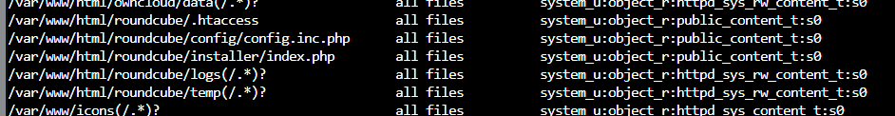

Перегружаем ВМ web-vm:
reboot

Подключаемся по «cockpit». На начальной странице «cockpit» слева в самом низу открываем закладку «SELinux», обновляем страницу и смотрим, что получилось:

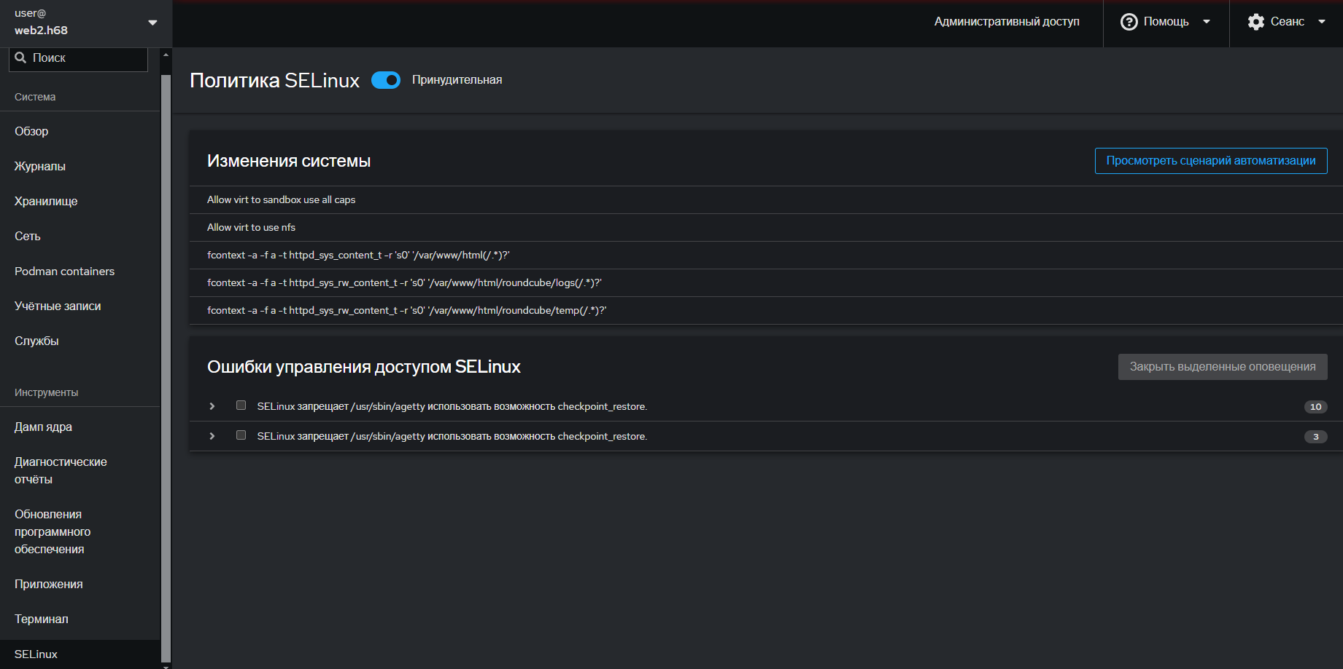

Если есть ошибки, то смотрим какие и как их исправить.
Открываем в браузере (вставьте адрес своей web-vm) http://192.168.99.153/roundcube/installer
Если откроется страница как на рисунке ниже, то все нормально и переходим к настройке конфигурации RoundCube. Если не открылась и написаны ошибки, то пытаемся их исправить или временно отключаем «SELinux» и снова открываем страницу:

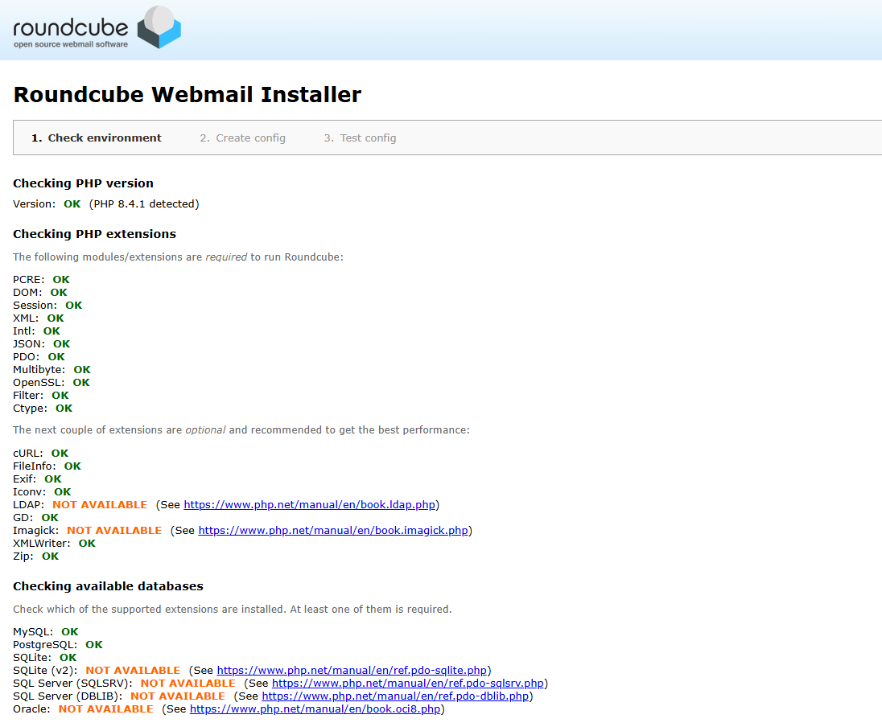

Внизу страницы нажимаем «NEXT» и переходим на вторую страницу настроек и выставляем следующие настройки (меняем пароль для СУБД и почтовый домен на свои):

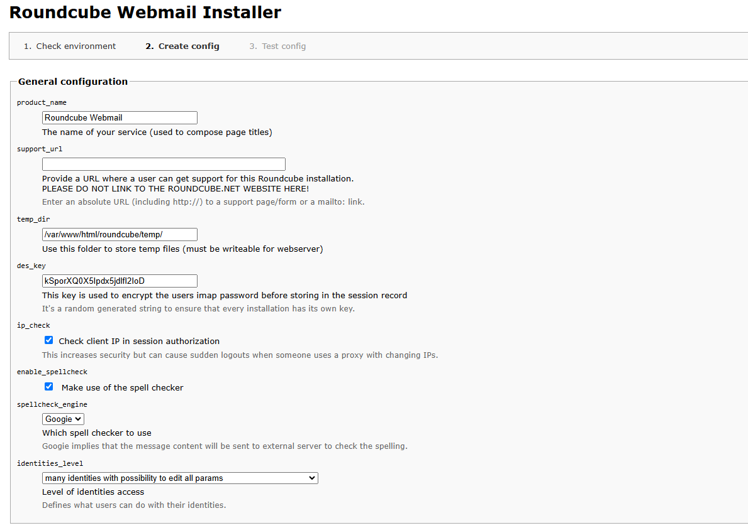
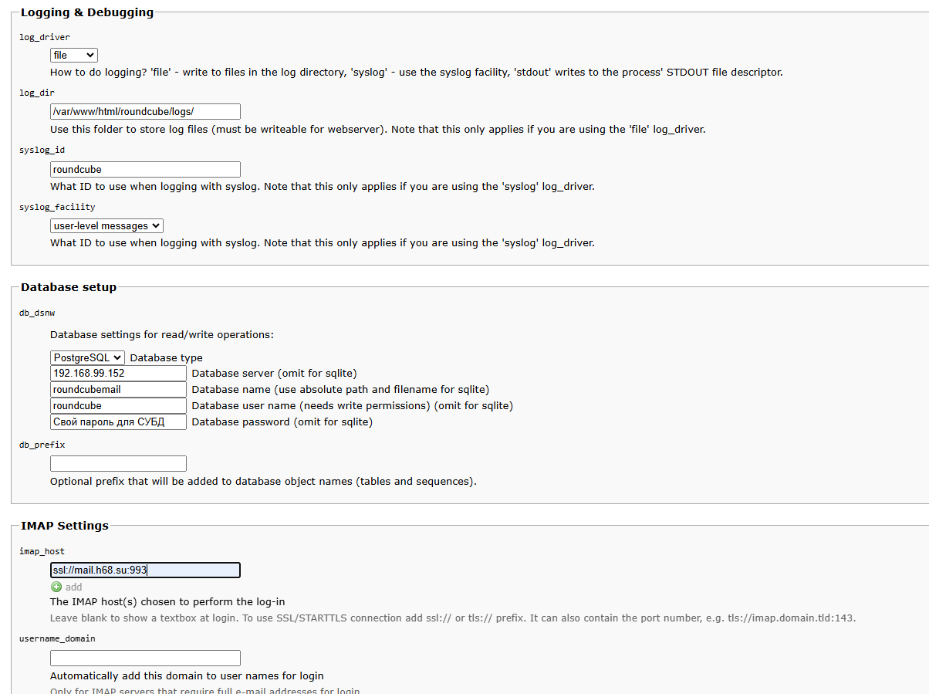

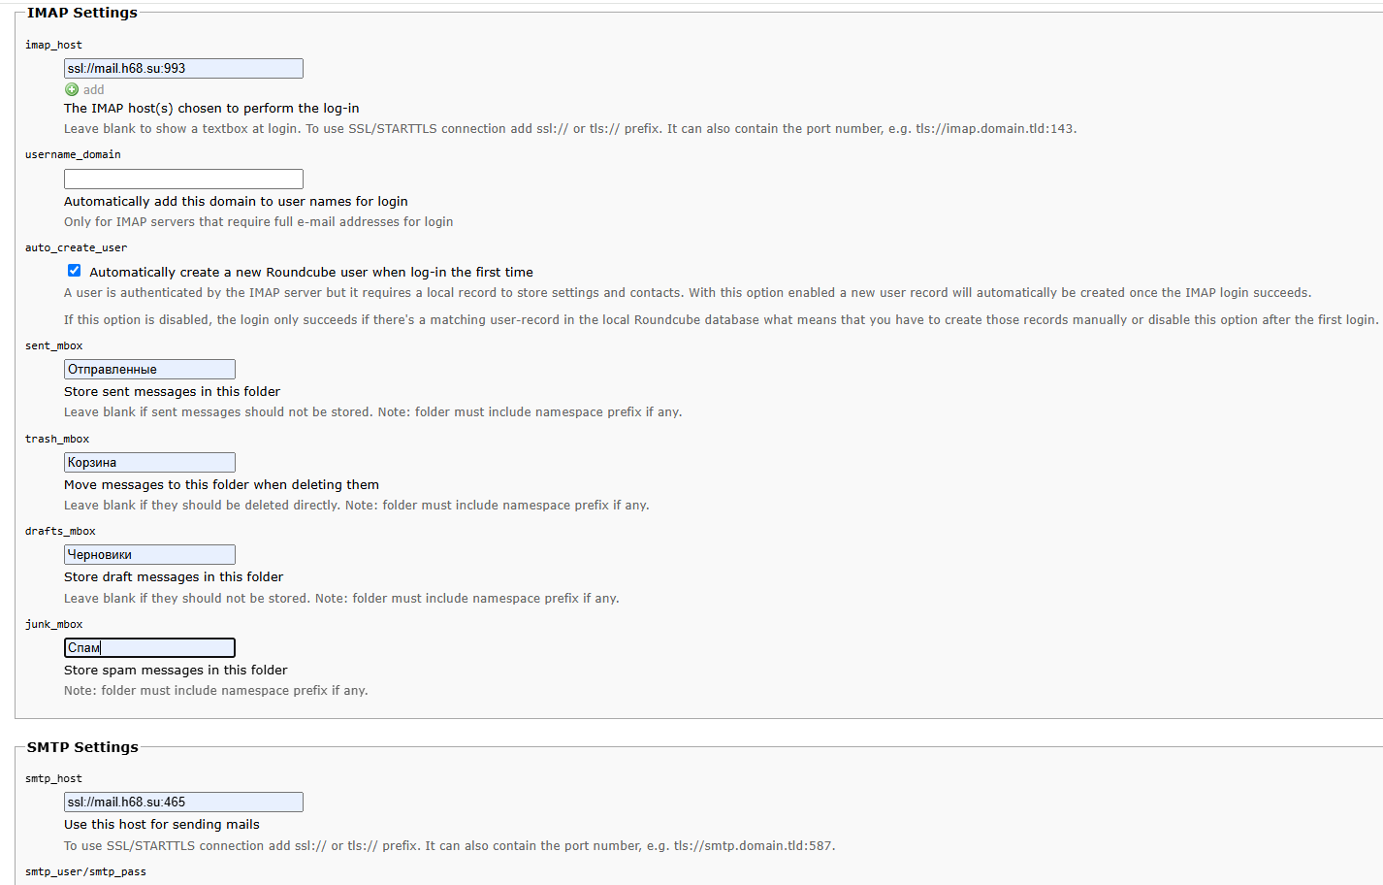

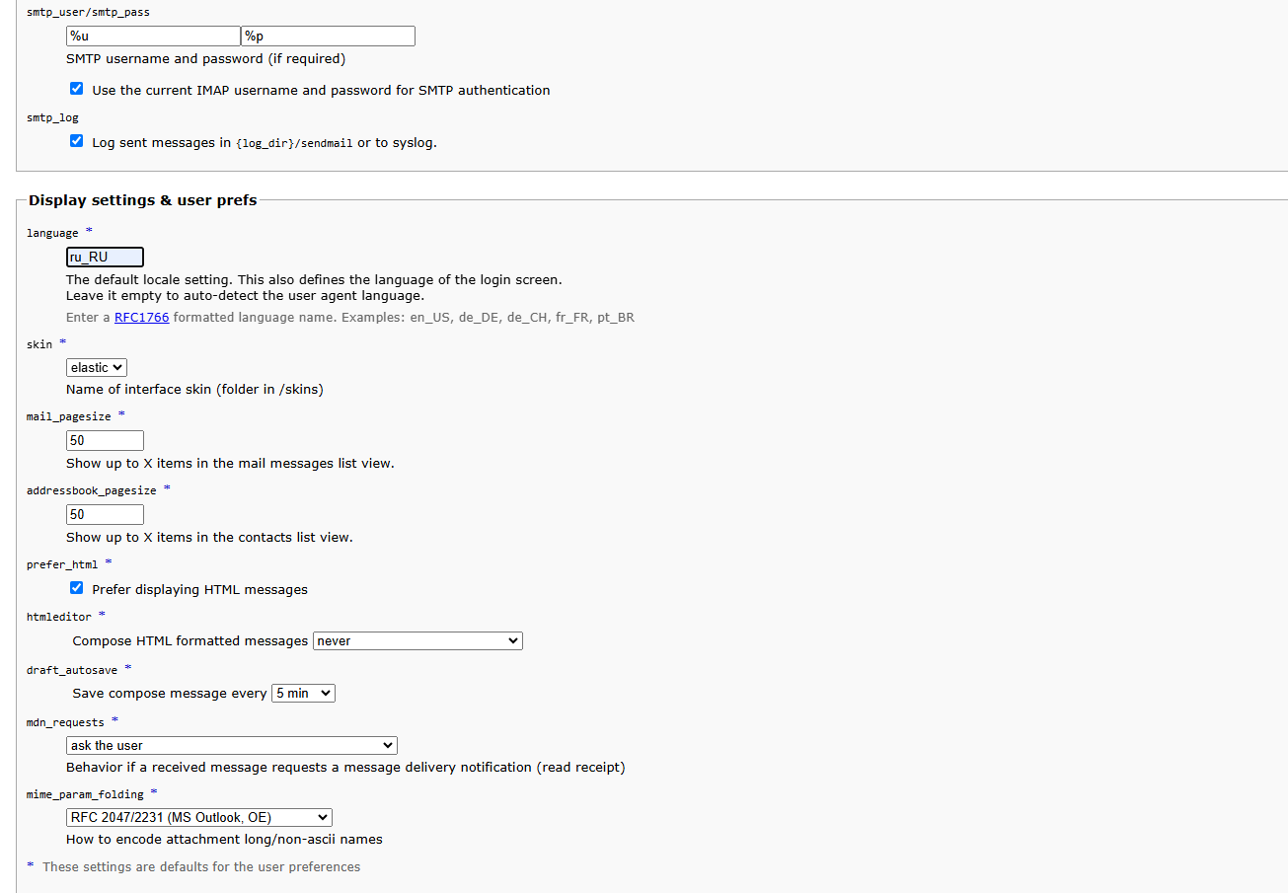

Настройки «Plugins» настраиваете по своему усмотрению. Их можно будет поменять путем редактирования файла конфигурации.

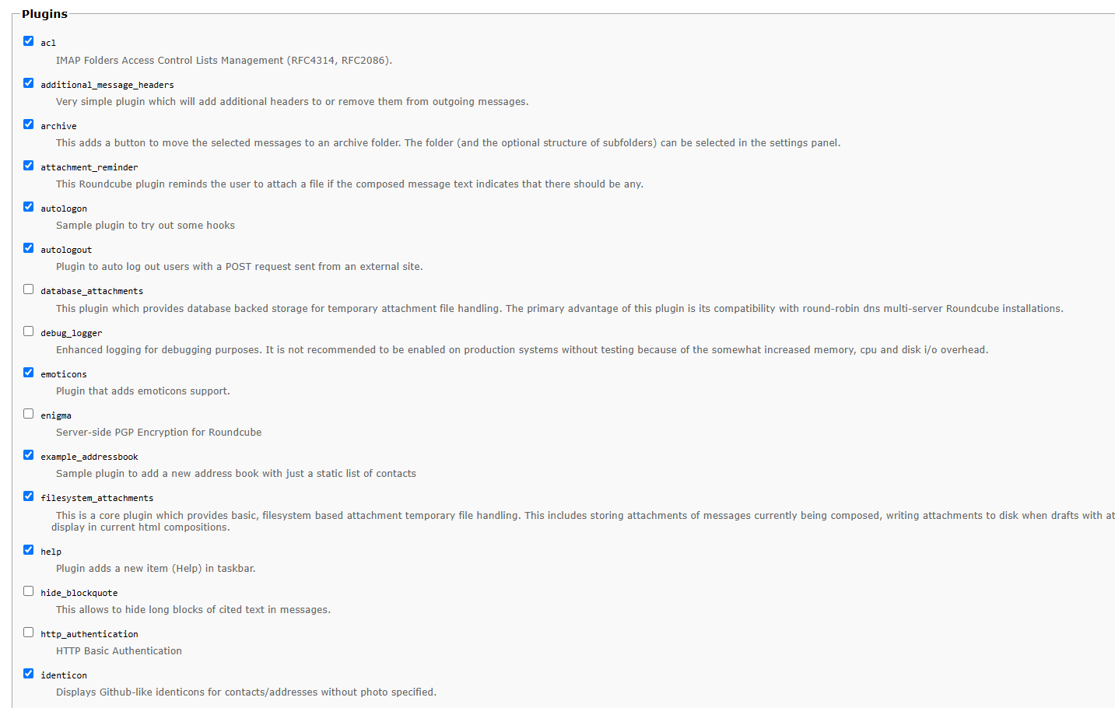

Внизу страницы нажимаем «CREATE CONFIG». Попадаем на следующую страницу:

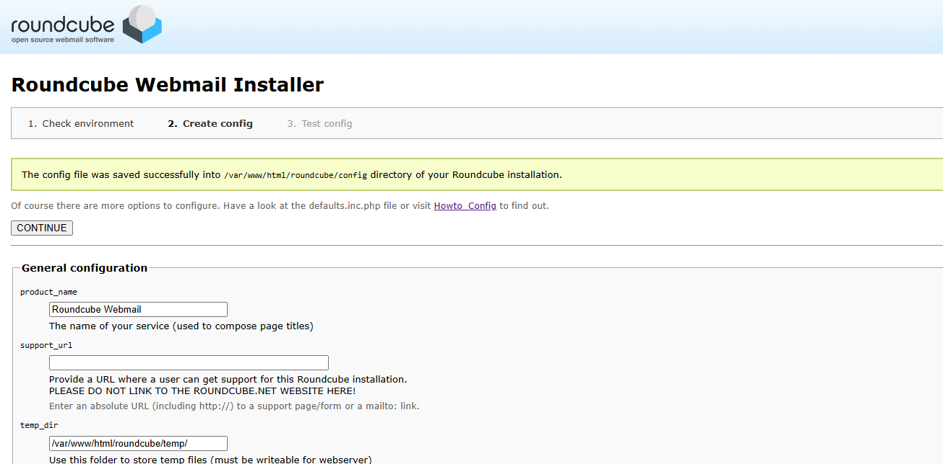

Видим, что конфиг создан. Он находится в /var/www/html/roundcube/config/config.inc.php и мы его в дальнейшем подкорректировать вручную. Открываем пункт «3. Test config» и проверяем сотояние настроек. Здесь же можем проверить работу нашей почты.

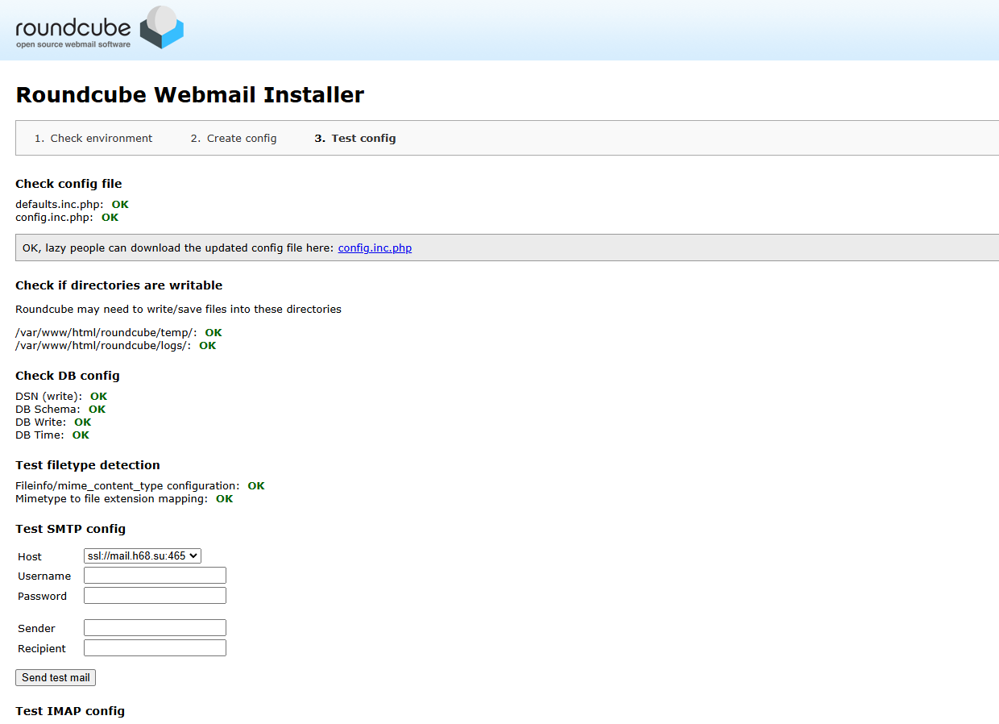

По окончанию настроек папку «installer» надо удалить:
rm -Rf /var/www/html/roundcube/installer

Открываем наш почтовый сервер в интернете https://mail.h68.su/roundcube/
Так как сертификаты на ВМ web-vm не установлены, то видим такую страницу:
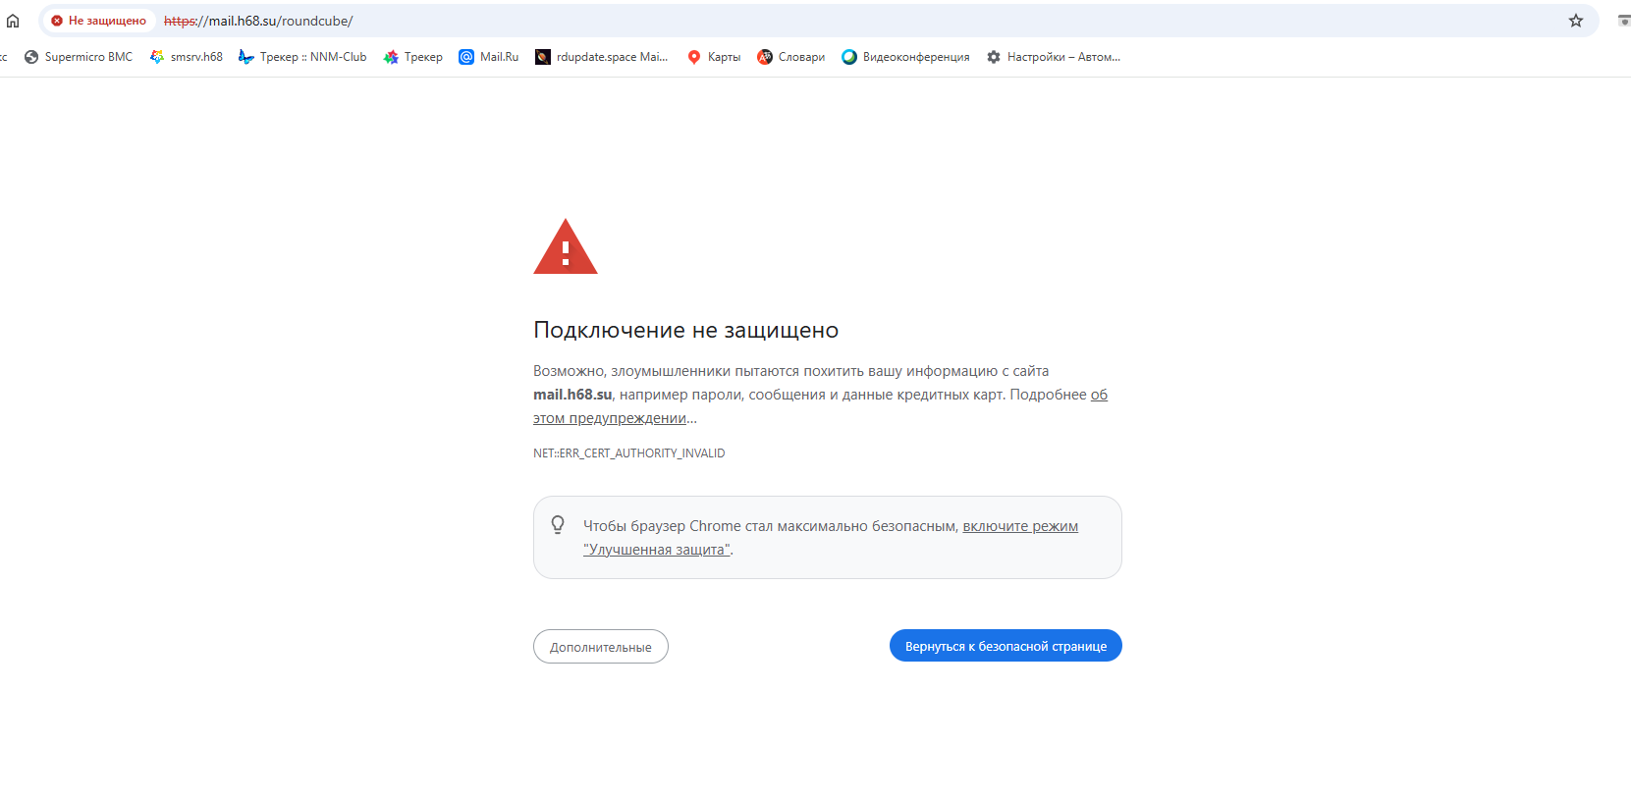
Нажимаем «Дополнительно» и подтверждаем переход на страницу нашего почтового сервера:
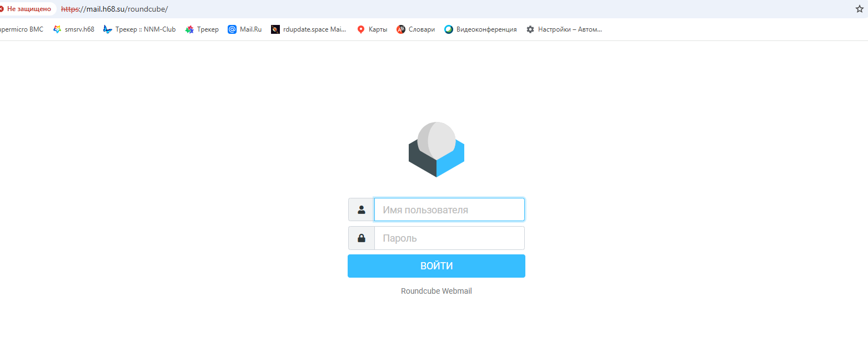
Можем войти в свою почту. Для «правильной» работы нашего почтового сервера надо установить сертификаты и сделать еще кое-какие настройки. Сертификаты мы получили ранее при настройке ВМ tegu-vm, поэтому просто их скопируем на данную ВМ. Любым способом копируем сертификаты в нашу папку «distrib» с samba доступом на ВМ web-vm. Для открытия папки в проводнике windows набираем (замените на адрес своей ВМ web-vm) \\192.168.99.153 на запрос вводим логин и пароль нашего пользователя samba и открываем «distrib».

Создаем каталоги:
mkdir /opt/tegu
mkdir /opt/tegu/certs

Назначаем права:
chmod -R 644 /opt/tegu/certs

Копируем наши сертификаты:
cp /home/distrib/*.pem /opt/tegu/certs/

Проверяем их наличие:
ls -lh /opt/tegu/certs/

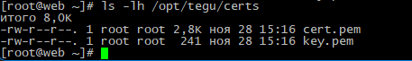

Создаем файлы конфигурации Apache roundcube.conf и roundcube-ssl.conf:
nano /etc/httpd/conf.d/roundcube.conf (копируем и вставляем текст ниже)

<VirtualHost *:80>
ServerName web.h68
ServerAlias mail.h68.su
ServerAdmin root@localhost
DocumentRoot /var/www/html/roundcube

<Directory /var/www/html/roundcube>
Options FollowSymLinks MultiViews
AllowOverride All
Require all granted
</Directory>
</VirtualHost>

Второй файл:
nano /etc/httpd/conf.d/roundcube-ssl.conf

<IfModule mod_ssl.c>
<VirtualHost *:443>

ServerName web.h68
ServerAlias mail.h68.su
ServerAdmin root@localhost
DocumentRoot /var/www/html/roundcube

<Directory /var/www/html/roundcube>
Options FollowSymLinks MultiViews
AllowOverride All
Require all granted
</Directory>

SSLCertificateFile /opt/tegu/certs/cert.pem
SSLCertificateKeyFile /opt/tegu/certs/key.pem

</VirtualHost>
</IfModule>

Перегружаем сервис Apache:
systemctl restart httpd

Если ошибок нет, то открываем (домен замените на свой):
https:/mail.h68.su

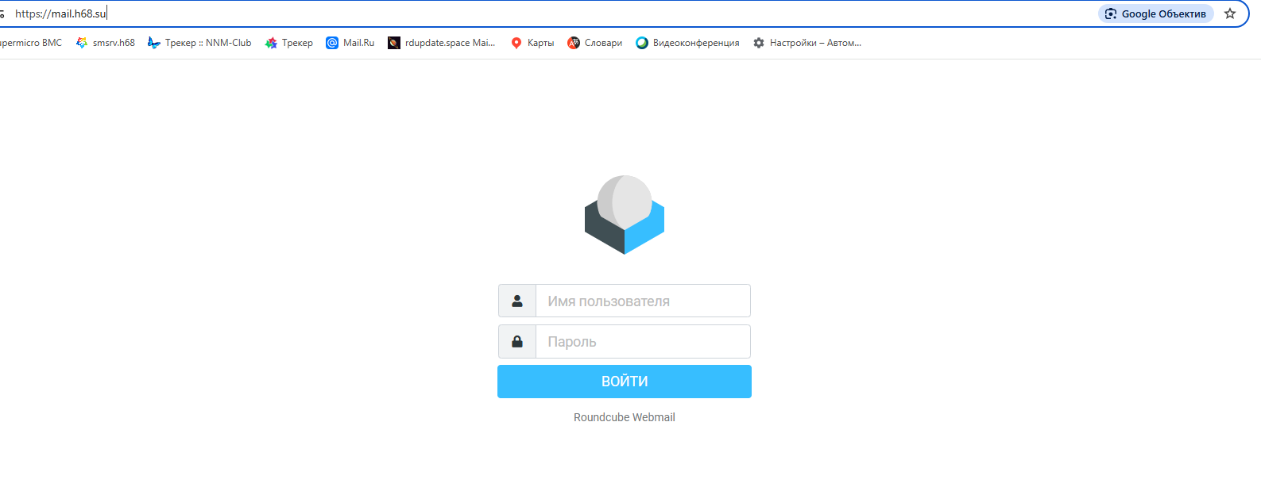
Веб клиент RoundCube работает по ssl.

Приложение. Обновление Tegu.

Подключаемся к терминалу ВМ tegu-vm и удаляем предыдущую скаченную версию программы и ее каталог:
cd /home/distrib
rm -Rf tegu-ent-??.??.*
rm tegu-ent-latest-x86_64.tar.gz

Скачиваем последнию версию Tegu enterprise:
curl -o tegu-ent-latest-x86_64.tar.gz https://downloads.mbk-lab.ru/stable/tegu-ent-latest-x86_64.tar.gz

Распаковываем дистрибутив:
tar xvzf tegu-ent-latest-x86_64.tar.gz

Переходим в распакованную папку:
cd tegu-ent-??.??.*

Останавливаем почтовый сервис:
systemctl stop tegu.service

Копируем содержимое папки bin:
cp bin/* /opt/tegu/bin/
Копируем содержимое sbin:
cp sbin/* /opt/tegu/sbin/

Чтобы можно было запускать от непривилегированного пользователя, необходимо выполнить (/opt/tegu/sbin/tegu – путь до исполняемого файла):
setcap CAP_NET_BIND_SERVICE=+eip /opt/tegu/sbin/tegu

Запускаем почтовый сервер:
systemctl start tegu.service

Проверяем статус запущенной службы:
systemctl status tegu.service

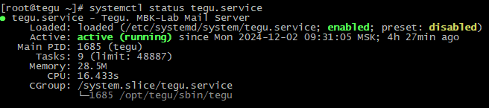

Обновление завершено.

